Plan Estratégico de Tecnologías de la Información – PETI 2022 – 2025
Ministerio de Hacienda y Crédito Público

Ultima actualización enero 25 de 2024
Aprobación 29 y 31 enero 2024

TABLA DE CONTENIDO

1. INTRODUCCIÓN 5
2. OBJETIVO 5
2.1. OBJETIVOS ESPECÍFICOS 5
3. ALCANCE 6
4. CONTEXTO NORMATIVO 6
5. PRINCIPIOS DE LA TRANSFORMACIÓN DIGITAL 6
6. MOTIVADORES ESTRATÉGICOS 9
6.1. ALINEACIÓN ESTRATÉGICA 9
6.2. PLAN NACIONAL DE DESARROLLO 9
6.3. PLAN ESTRATÉGICO DEL SECTOR HACIENDA 9
6.4. PLAN ESTRATÉGICO DE TI DEL SECTOR HACIENDA 2022-2025 9
6.5. PLAN ESTRATÉGICO INSTITUCIONAL DEL MHCP 11
6.6. POLÍTICA DE GOBIERNO DIGITAL 12
6.7. POLÍTICA NACIONAL PARA LA TRANSFORMACIÓN DIGITAL E INTELIGENCIA ARTIFICIAL: DOCUMENTO CONPES 3975 13
6.8. POLÍTICA NACIONAL PARA LA EXPLOTACIÓN DE DATOS (BIG DATA): DOCUMENTO CONPES 3920 14
6.9. POLÍTICA NACIONAL DE CONFIANZA Y SEGURIDAD DIGITAL: DOCUMENTO CONPES 3995 15
7. CONTEXTO INSTITUCIONAL 16
8. MODELO OPERATIVO 16
8.1. PROCESOS DEL MHCP 16
8.1.1 MACROPROCESOS ESTRATÉGICOS 17
8.1.2 MACROPROCESOS MISIONALES 18
8.1.3 MACROPROCESOS DE APOYO 23
8.1.4 MACROPROCESOS DE EVALUACIÓN 26
8.2. ESTRUCTURA DEL SECTOR HACIENDA Y CRÉDITO PÚBLICO 27
8.3. ESQUEMA ORGANIZACIONAL DE MHCP 31
8.4. CARACTERIZACIÓN DE SERVICIOS Y TRÁMITES DEL MHCP 32
8.5. CARACTERIZACIÓN DE USUARIOS DEL MHCP 32
1.1. ANÁLISIS DE LAS NECESIDADES DE TI IDENTIFICADAS 39
9. NECESIDADES DE TI 47
9.1. ALINEACIÓN DEL DOMINIO DE DATOS CON LOS REQUERIMIENTOS DE INFORMACIÓN 47
9.2. ALINEACIÓN DEL DOMINIO DE APLICACIONES CON LOS REQUERIMIENTOS DE PROCESOS 53
9.3. ALINEACIÓN DEL DOMINIO DE SEGURIDAD Y CONTINUIDAD CON LOS REQUERIMIENTOS DE SEGURIDAD 59
9.4. ALINEACIÓN DEL DOMINIO DE TECNOLOGÍA CON LOS REQUERIMIENTOS DE DATOS, APLICACIONES, SEGURIDAD Y CONTINUIDAD 61
9.5. RESUMEN DEL ANÁLISIS DE LA ALINEACIÓN DE LAS NECESIDADES DE TI CON LA LÍNEA BASE DE LA ARQUITECTURA DE TI 64
10. ANÁLISIS DE DEBILIDADES Y FORTALEZAS Y FACTORES EXTERNOS 67
10.1. ANÁLISIS DOFA 67
10.2. IDENTIFICACIÓN DE FACTORES EXTERNOS 69
11. APLICACIÓN DE TENDENCIAS TECNOLÓGICAS EN LOS SERVICIOS Y CAPACIDADES DEL MHCP 71
11.1. CASOS DE USO DE APLICACIÓN DE TECNOLOGÍAS EMERGENTES 73
11.2. MEJORA EN LOS SERVICIOS MEDIANTE LA APLICACIÒN DE TECNOLOGÍAS EMERGENTES 80
11.3. MEJORA DE LAS CAPACIDADES INSTITUCIONALES MEDIANTE TECNOLOGÍAS EMERGENTES 81
12. CATÁLOGO DE OPORTUNIDADES DE MEJORA 83
12.1. HALLAZGOS Y OPORTUNIDADES DE MEJORA DE LAS CAPACIDADES DE TI 83
12.2. OPORTUNIDADES DE MEJORA EN LOS SERVICIOS Y EN LA OPERACIÓN 85
12.3. CATÁLOGO DE BRECHAS IDENTIFICADAS 90
13. ESTRATÉGIA DE TI 93
13.1. MISIÓN DE TI 93
13.2. VISIÓN DE TI 94
13.3. VALORES DE LA CULTURA DIGITAL PARA EL MHCP 94
13.4. OBJETIVOS DE TI 94
13.5. ALINEACIÓN ESTRATÉGICA DE LOS OBJETIVOS DE TI 95
13.5.1. ALINEACIÓN CON EL PACTO DEL PND 95
13.5.2. ALINEACIÓN CON LOS OBJETIVOS INSTITUCIONALES DEL MHCP 95
13.5.3. ALINEACIÓN CON LOS OBJETIVOS DE TI DEL SECTOR 96
14. MODELO OBJETIVO DE TI A NIVEL CONCEPTUAL 96
14.1. GOBIERNO Y GESTIÓN DE TI 96
14.2. INFORMACIÓN Y DATOS 98
14.3. APLICACIONES 102
14.4. TECNOLOGÍA 107
14.5. SEGURIDAD Y CONTINUIDAD 109
15. PORTAFOLIO DE INICIATIVAS, PROYECTOS Y MAPA DE RUTA 111
15.1. INICIATIVAS DE TRANSFORMACIÓN 111
15.2. INICIATIVAS DE PLANES DE LA POLÍTICA DE GOBIERNO DIGITAL 115
15.3. HOJA DE RUTA 118
Proyectos creados en 2022: 118
Proyectos creados en 2023: 119
Proyectos a ser creados en 2024: 120
16. SEGUIMIENTO Y CONTROL DEL PETI 120
16.1. INDICADORES DE SEGUIMIENTO DE LAS METAS DE TI 121
Sistemas de Información: 121
Infraestructura: 122
17. ANEXOS 124
Anexo - IniciativasPETI-2022-2025. 124
HISTORIAL DE CAMBIOS 124

INTRODUCCIÓN

El Plan Estratégico de Tecnología de TI - PETI del Ministerio de Hacienda y Crédito Público (MHCP) 2022-2025, establece y articula las líneas de acción que permiten a la Entidad fortalecer las capacidades de TI (Tecnologías de la Información) mediante la innovación, la adopción de nuevas tecnologías y la evolución de la Arquitectura de TI actual, habilitando la transformación digital de la Entidad con el fin de asegurar la generación de valor a sus grupos de interés mediante procesos internos ágiles y eficientes, y el aprovechamiento de la información para soportar decisiones basadas en datos, la digitalización de servicios y trámites, atendiendo los propósitos establecidos desde la política de gobierno digital.

OBJETIVO

Este documento tiene como objetivo proveer el direccionamiento estratégico de TI a la Entidad mediante el establecimiento de una hoja de ruta con las acciones e iniciativas priorizadas que deben ser abordadas para fortalecer las capacidades de TI en la Entidad tanto en el corto, como en el mediano y largo plazo guiadas por una visión de TI con vigencia hasta el 2025, en concordancia con los lineamientos de Transformación Digital e Innovación y de Política de Gobierno Digital que contribuyan al cumplimiento de las metas institucionales del MHCP, atendiendo las recomendaciones y requerimientos establecidos por MinTIC en la guía para la elaboración del PETI.

OBJETIVOS ESPECÍFICOS

El logro del objetivo general del PETI para el MHCP, se soporta en la consecución de los siguientes objetivos específicos:

- Establecer las rupturas estratégicas para crear la visión de TI que guíe la elaboración del PETI mediante la cual se logre un uso eficaz de las TI con innovación, atendiendo los propósitos de la transformación digital.

- Articular las iniciativas formuladas con las capacidades de TI del MHCP para que se soporte el logro de los objetivos institucionales como habilitadoras de los procesos estratégicos, misionales y de apoyo.

- Identificar las oportunidades para generar innovación disruptiva en los procesos y servicios a cargo del MHCP mediante la adopción, adaptación e implementación de tecnologías emergentes y la formulación de estrategias para explorar y apropiar las nuevas capacidades dentro del modelo operativo y de gestión institucional.

- Establecer los requerimientos institucionales del MHCP para asumir la Transformación Digital con una visión al 2025 mediante una Hoja de Ruta de Iniciativas priorizadas y viables que se ajusten a los lineamientos establecidos por la Política de Gobierno Digital y de Transformación Digital para las entidades del Estado.

ALCANCE

La actualización del PETI para el Ministerio de Hacienda y Crédito Público - MHCP con una visión al 2025 da cubrimiento a los elementos establecidos dentro de la guía para elaboración del PETI de MinTIC “G.ES.06 Guía para la Construcción del PETI – Planeación de la Tecnología para la Transformación Digital” a partir de la cual se llevó a cabo la construcción de los artefactos utilizados para conformar los elementos de identificación, evaluación y formulación de las iniciativas estratégicas de TI.

A partir de los resultados obtenidos en la formulación del PETI 2021-2025 este documento presenta la actualización de las brechas se realiza el análisis que permite identificar y formular las iniciativas de transformación que dan respuesta a los requerimientos institucionales, las directivas estratégicas del Estado Colombiano, del sector hacienda y del MHCP hacia la hoja de ruta que define las acciones priorizadas y viables para el fortalecimiento de las capacidades de TI y el camino hacia la transformación digital de la Entidad.

CONTEXTO NORMATIVO

La formulación del Plan Estratégico de TI - PETI del MHCP para el periodo 2022– 2025 se ajusta a la normatividad vigente aplicable en el contexto propio del Sector Hacienda y las políticas de TI y de Gobierno Digital. A continuación, se listan las Leyes, Resoluciones, Decretos, Circulares, Acuerdos, documentos CONPES que fueron considerados en la elaboración del presente documento de PETI:

CATEGORÍA | NÚMERO | AÑO | DESCRIPCIÓN
Plan Nacional de Desarrollo | Ley 2294 de 2023 | 2023 | Por el cual se expide el Plan Nacional de Desarrollo 2022-2026 “Colombia Potencia Mundial de la Vida”.
Política de Gobierno Digital | Decreto 767 de 2022 | 2022 | por el cual se fijan los lineamientos generales de la Política de Gobierno Digital

PRINCIPIOS DE LA TRANSFORMACIÓN DIGITAL

Atendiendo los lineamientos establecidos en la Política de Gobierno Digital del MinTIC, es relevante que en el proceso de construcción de la hoja de ruta de las iniciativas de transformación para el MHCP en el marco del PETI se consideren las directrices emitidas desde el Gobierno nacional materializadas en políticas, directivas, guías, normas y recomendaciones establecidas en el contexto de TI aplicable a las Entidades del sector público y en particular al MHCP. Se presentan a continuación las directrices consideradas para la formulación del PETI del MHCP:

- Política de Gobierno Digital (Decreto 767 de 2022)
- Política Nacional para la Transformación Digital e Inteligencia Artificial (documento CONPES 3975 de 2019)
- Política Nacional para la Explotación de Datos (Big Data) (documento CONPES 3920 de 2018)
- Política Nacional de Seguridad Digital (documento CONPES 3854 de 2016)
- Marco de la Transformación Digital para el Estado Colombiano (Julio 2020)
- Marco de interoperabilidad para Gobierno Digital (agosto 2019)
- Manual de Gobierno Digital: Implementación de la Política de Gobierno Digital
- Lineamientos para el uso de servicios en la nube, inteligencia artificial, seguridad digital y gestión de datos. (Directiva presidencial No 3 15 de marzo de 2021)
- Lineamientos generales en el uso y operación de los servicios ciudadanos digitales (Decreto 620 de 2020)
- Lineamientos de integración a gov.co (Resolución 02893 del 30 de diciembre 2020)
- Guía con lineamientos generales para el uso de tecnologías emergentes
- Guía para la automatización robótica de procesos – RPA
- Guía de referencia de Blockchain para la adopción e implementación de proyectos en el estado colombiano
- Guía para el diseño de Servicios Ciudadanos Digitales
- Guía de Uso del Lenguaje Común de Intercambio de Información y Conceptos Generales
- Guía para la caracterización de usuarios de las entidades públicas
- Modelo de Seguridad y Privacidad de la Información (MSPI)
- Modelo de Riesgos de Seguridad Digital - Guía para la Administración del Riesgo y diseño de controles para las entidades públicas (DAFP)
- Resolución número 02893 del treinta (30) de diciembre 2020 Página 1 de 3 “Por la cual se expiden los lineamientos para estandarizar ventanillas únicas, portales específicos de programas transversales, sedes electrónicas, trámites, OPAs y consultas de acceso a información pública, así como en relación con la integración al Portal Único del Estado Colombiano, y se dictan otras disposiciones”
- Ley 2052 de 2020 “por medio de la cual se establecen disposiciones, transversales a la rama ejecutiva del nivel nacional y territorial y a los particulares que cumplan funciones públicas y administrativas, en relación con la racionalización de trámites y se dictan otras disposiciones"
- Resolución 1519 de 2020 “Por la cual se definen los estándares y directrices para publicar la información señalada en la Ley 1712 del 2014 y se definen los requisitos materia de acceso a la información pública, accesibilidad web, seguridad digital, y datos abiertos”
- Ley 2080 de 2021: “Por Medio de la cual se reforma el código de procedimiento administrativo y de lo contencioso administrativo -Ley 1437 de 2011- Y Se dictan otras disposiciones en materia de descongestión en los procesos que se tramitan ante la jurisdicción”

Basados en la estructuración del Gobierno Digital en el Plan Nacional de Desarrollo 2022-2026 que indica:

ARTÍCULO 143°. TRANSFORMACIÓN DIGITAL COMO MOTOR DE OPORTUNIDADES E IGUALDAD. El Ministerio de Tecnologías de la Información y las Comunicaciones diseñará e implementará una estrategia integral para democratizar las TIC y desarrollar la sociedad del conocimiento y la tecnología en el país, mediante las siguientes medidas:
1. Promover la consolidación de una sociedad digital para que todos los ciudadanos tengan las herramientas necesarias para hacer del Internet y de las tecnologías digitales un instrumento de transformación social.
2. En articulación con el Ministerio de Educación Nacional promover el acceso por parte de docentes, niños, niñas y adolescentes a nuevas fuentes de conocimiento, a través del uso de tecnologías digitales, que les permita desenvolverse en una sociedad altamente tecnológica.
3. Establecer programas de alfabetización digital con enfoque étnico, participativo, de género y diferencial.
4. Promover estrategias para la identificación, prevención y control de todo tipo de violencias en entornos digitales, en coordinación con el Ministerio de Educación Nacional, con énfasis en mujeres, grupos étnicos y niñas, niños y adolescentes.
5. Implementar iniciativas de transformación digital como herramienta para la productividad, la generación de empleo, la dinamización de la economía en las regiones y la potencialización de la economía popular.
6. Fortalecer el Gobierno Digital para tener una relación eficiente entre el Estado y el ciudadano, que lo acerque y le solucione sus necesidades, a través del uso de datos y de tecnologías digitales para mejorar la calidad de vida.
7. Promover un entorno digital seguro para generar confianza en el uso y apropiación de las TIC.

En concordancia con las directrices mencionadas, el PETI MHCP 2022 -2025 contempla los siguientes principios de transformación digital para la formulación del PETI del MHCP:

- Uso y aprovechamiento de la infraestructura de datos públicos, con un enfoque de apertura de datos.

- Aplicación y aprovechamiento de estándares, modelos, normas y herramientas que permitan la adecuada gestión de riesgos de seguridad digital, para generar confianza en los procesos del MHCP y garantizar la protección de datos personales.

- Plena interoperabilidad entre los sistemas de información del MHCP y con otros sistemas de entidades públicas que garantice el suministro e intercambio de la información de manera ágil y eficiente a través de una plataforma de interoperabilidad. Se habilita de forma plena, permanente y en tiempo real cuando se requiera, el intercambio de información de forma electrónica en los estándares definidos por el MinTIC entre MHCP y otras entidades públicas. Dando cumplimiento a la protección de datos personales y salvaguarda de la información.

- Optimización de la gestión de recursos públicos en proyectos de tecnologías de la información a través del uso de los instrumentos de agregación de demanda y priorización de los servicios de nube.

- Inclusión de programas de uso de tecnología para participación de los grupos de interés y Gobierno Abierto en los procesos misionales del MHCP.

- Inclusión y actualización permanente de Políticas de Seguridad y Confianza Digital.

La incorporación de estos principios de transformación digital en el PETI del MHCP busca promover que las iniciativas formuladas para fortalecer las capacidades de TI del MHCP respondan a las directrices establecidas para la transformación digital.

MOTIVADORES ESTRATÉGICOS

ALINEACIÓN ESTRATÉGICA

La formulación del Plan Estratégico de TI – PETI del MHCP 2021 – 2025 contempla la alineación de este con las siguientes políticas, planes y estrategias:

- Plan Nacional de Desarrollo 2022-2026 “Colombia Potencia Mundial de la Vida”
- Plan Estratégico del Sector Hacienda
- CONPES 3975 POLÍTICA NACIONAL PARA LA TRANSFORMACIÓN DIGITAL E INTELIGENCIA ARTIFICIAL
- CONPES 3920 POLÍTICA NACIONAL DE EXPLOTACIÓN DE DATOS (BIG DATA)
- CONPES 3995 POLÍTICA NACIONAL DE CONFIANZA Y SEGURIDAD DIGITAL

A continuación, se presentan los elementos relevantes de cada una de estas políticas, planes y estrategias que son considerados para el establecimiento del PETI del MHCP:

PLAN NACIONAL DE DESARROLLO

Encontrándose aprobado el Plan Nacional de Desarrollo 2022-2026 “Colombia Potencia Mundial De La Vida”: Se establece como marco para la especificación del PETI los siguientes artículos:

- ARTÍCULO 142°. CONECTIVIDAD DIGITAL PARA CAMBIAR VIDAS.
- ARTÍCULO 143°. TRANSFORMACIÓN DIGITAL COMO MOTOR DE OPORTUNIDADES E IGUALDAD.
- ARTÍCULO 144°. FORTALECIMIENTO DEL SECTOR TIC

PLAN ESTRATÉGICO DEL SECTOR HACIENDA

El Plan Estratégico Sectorial se formula con el objetivo de articular las iniciativas del sector que contribuyan al logro de los pactos establecidos en el PND en los cuales participan las entidades del sector Hacienda. Una vez sea generado el Plan Estratégico del Sector Hacienda para el período 2023 – 2026 se procederá a evaluar la necesidad o pertinencia de actualizar el presente documento en cuanto a la estrategia TI para la Entidad

PLAN ESTRATÉGICO DE TI DEL SECTOR HACIENDA 2022-2025

El Plan Estratégico de TI del Sector Hacienda se establece con el objeto de articular las iniciativas de transformación digital de las Entidades del Sector Hacienda mediante la formulación estratégica que contribuya al fortalecimiento de las capacidades de TI y colaboración de las entidades del Sector. En este sentido el MHCP como cabeza del sector y con la participación de 18 Entidades del Sector desarrolló el marco estratégico del sector que comprende los siguientes aspectos.

Visión y Misión de TI del Sector Hacienda

- Misión de TI del Sector Hacienda: Crear valor a los grupos de interés del Sector Hacienda apalancados en la transformación digital, la innovación y el desarrollo de capacidades para el uso estratégico de la información, con impacto directo en los propósitos del gobierno digital.

- Visión de TI del Sector Hacienda: En el 2025 ser el sector reconocido en el ámbito nacional por la generación de valor a los grupos de interés del Sector Hacienda, por la entrega de servicios digitales innovadores y ágiles apalancados en la transformación digital, la innovación y el uso estratégico de la información.

Marco Estratégico del Sector Hacienda

El Marco estratégico del Sector Hacienda establece los valores, habilitadores y capacidades de TI focalizadas del Sector Hacienda sobre las cuales se definen las acciones que se deben articular para fortalecer la colaboración de las entidades del Sector para soportar el logro de los planes de la política de gobierno digital establecidas por el MinTIC. El siguiente diagrama presenta el marco estratégico de TI establecido por el PETI Sectorial:

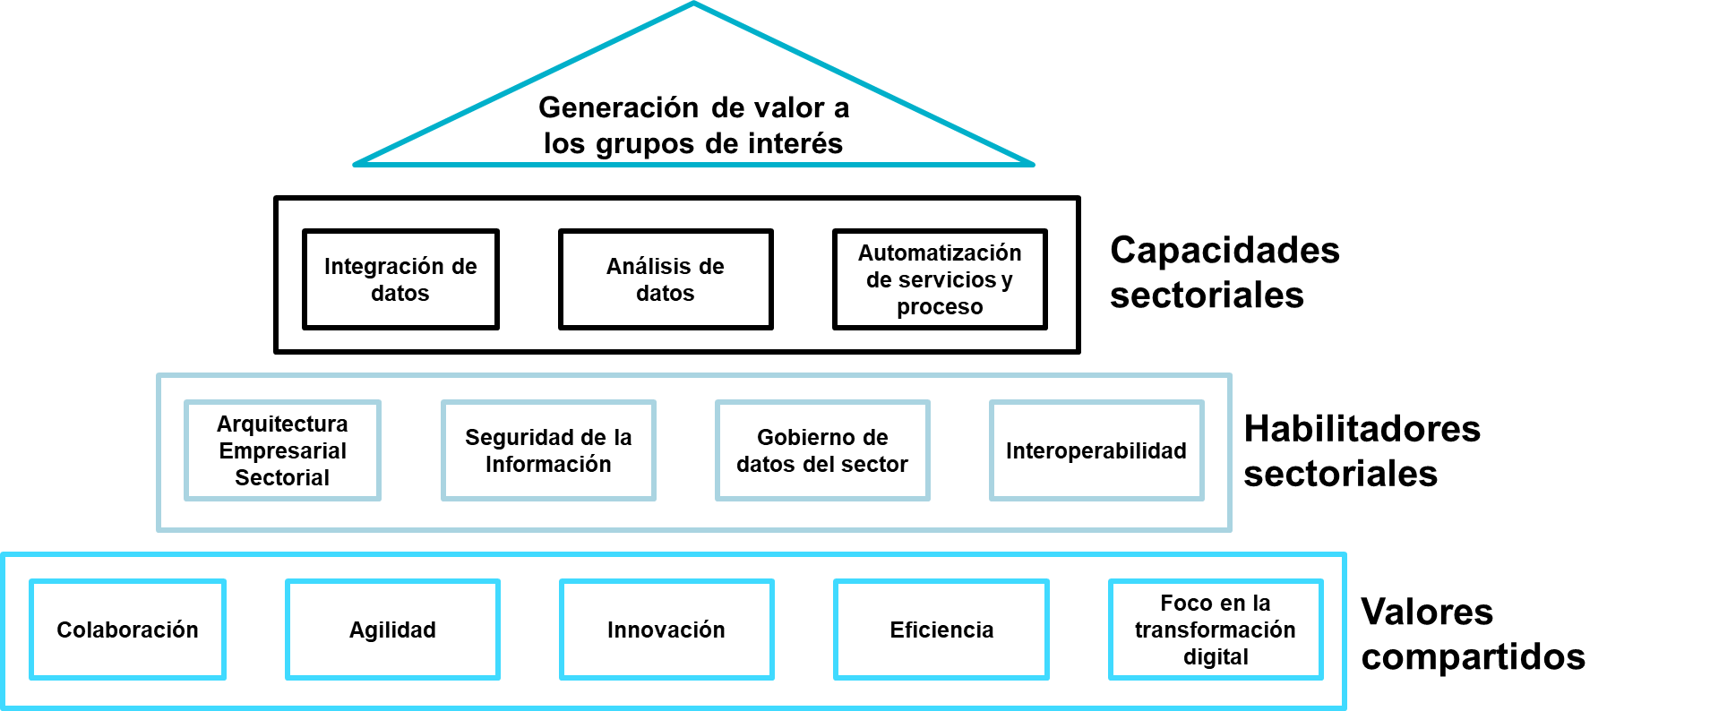
Marco estratégico de TI del Sector Hacienda
Fuente. Documento PETI Sector Hacienda 2022-2025

Lineamientos de la estrategia de TI

El PETI del sector establece lineamientos estratégicos para los dominios de la gestión y gobierno de TI en los cuales se establecen los elementos a considerar en la formulación de iniciativas y proyectos tendientes a fortalecer elementos específicos de la arquitectura de TI de las entidades del sector.

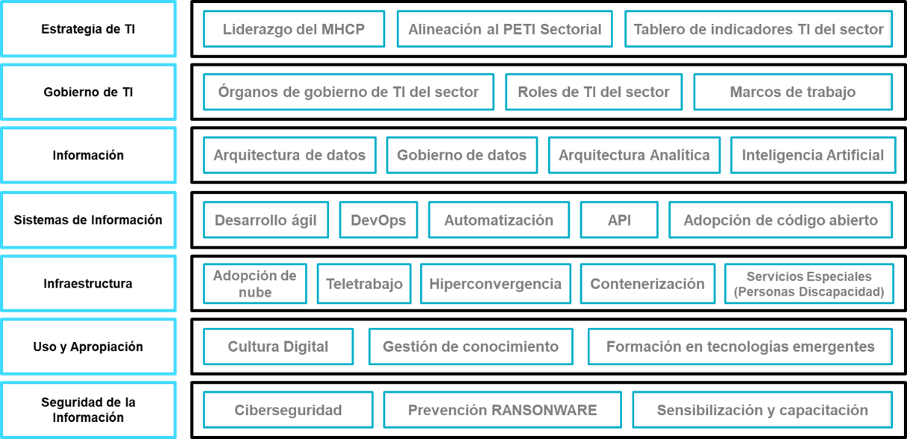
Marco estratégico de TI de las Entidades del Sector Hacienda
Fuente. Documento PETI Sector Hacienda 2022-2025

Objetivos de TI del Sector Hacienda

El PETI del Sector Hacienda establece los siguientes objetivos estratégicos de TI que deben ser considerados en la formulación del PETI institucional del MCHP como entidad participante del Sector Hacienda del Gobierno Nacional.

- PETI-SEC-OB-01Promover la transformación digital de las Entidades del sector Hacienda
- PETI-SEC-OB-02 Fomentar el uso y análisis de información como activos estratégicos sectoriales para la creación de valor a los grupos de interés.
- PETI-SEC-OB-03 Impulsar la interoperabilidad e integración de datos entre las entidades del sector para fortalecer la automatización de procesos y digitalización de trámites del sector.
- PETI-SEC-OB-04 Propiciar el desarrollo de una cultura digital en el sector que favorezca la innovación de TI mediante nuevas tecnologías y servicios.

PLAN ESTRATÉGICO INSTITUCIONAL DEL MHCP

Una vez sea generado el Plan Estratégico del Sector Hacienda para el período 2023 – 2026 se procederá a evaluar la necesidad o pertinencia de actualizar el presente documento en cuanto a la estrategia TI para la Entidad. Se debe tener en cuenta que varias de las iniciativas planteadas deben ser aplazadas por la contingencia de recurso humano que la entidad presenta en relación a concursos con la llegada de nuevo personal, los cargos pensionados que no se han podido cubrir y las posiciones de contratistas pendientes por cubrir.

POLÍTICA DE GOBIERNO DIGITAL

La política de Gobierno Digital actualizada el 16 de mayo según el Decreto 767 de 2022, define los lineamientos, estándares y proyectos estratégicos, que orientan y facilitan la formulación de proyectos de transformación digital en las entidades mediante los cuales se promueva la innovación en la atención de las necesidades, problemáticas de los ciudadanos y posibilita el desarrollo sostenible y en general, crear valor público.

Para facilitar la implementación de la política de Gobierno Digital en las entidades del Estado, el MinTIC ha establecido un marco constituido por cuatro (4) habilitadores mediante los cuales se desarrollan las capacidades que les permitan ejecutar las Líneas de Acción de la Política, tres (3) líneas de acción que corresponden a las acciones orientadas a desarrollar servicios y procesos inteligentes, tomar decisiones basadas en datos y consolidar un Estado abierto, con el fin de articular las Iniciativas Dinamizadoras de la Política de Gobierno Digital y, dos (2) tipos de iniciativas dinamizadoras propósitos de la política: Desarrollo de servicios digitales de confianza y calidad, procesos digitales seguros y que comprenden los Proyectos de Transformación Digital y las Estrategias de Ciudades y Territorios Inteligentes, a través de las cuales se materializan las Líneas de Acción, que permiten dar cumplimiento al objetivo de la Política de Gobierno Digital definida como “Impactar positivamente la calidad de vida de los ciudadanos y, en general, los habitantes del territorio nacional y la competitividad del país, promoviendo la generación de valor público a través de la transformación digital del Estado, de manera proactiva, confiable, articulada y colaborativa entre los Grupos de Interés y permitir el ejercicio de los derechos de los usuarios del ciberespacio”.

La siguiente gráfica presenta los elementos constitutivos de la Política de Gobierno Digital:

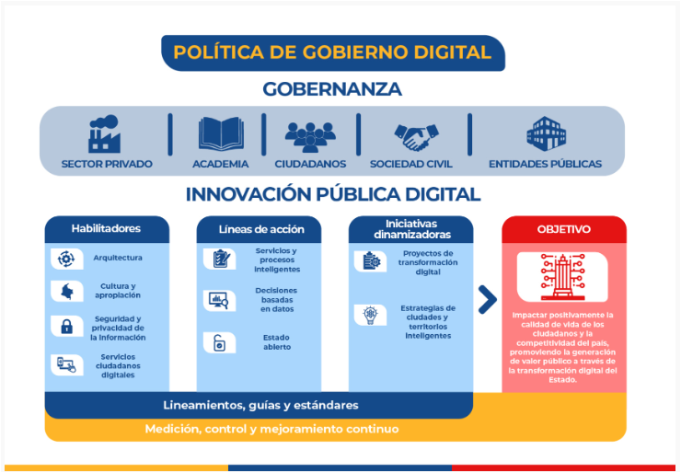

Componentes de la política de Gobierno Digital para el estado colombiano
Fuente. Documento de política de Gobierno Digital - MinTIC

POLÍTICA NACIONAL PARA LA TRANSFORMACIÓN DIGITAL E INTELIGENCIA ARTIFICIAL: DOCUMENTO CONPES 3975

Esta política tiene como objetivo potenciar la generación de valor social y económico en el país a través del uso estratégico de tecnologías digitales en las Entidades del Estado, para impulsar la digitalización del Estado y favorecer el bienestar de los ciudadanos, con habilitadores transversales para la transformación digital para que las Entidades del Estado puedan aprovechar las oportunidades de las tecnologías emergentes de la Cuarta Revolución Industrial (4RI). En esta política se establecen los siguientes objetivos:

- OE 1. Disminuir las barreras que impiden la incorporación de tecnologías digitales en el sector privado y en el sector público para facilitar la transformación digital del país.
- OE 2. Crear condiciones habilitantes para la innovación digital en los sectores público y privado con el propósito que sea un mecanismo para el desarrollo de la transformación digital.
- OE 3. Fortalecer las competencias del capital humano para afrontar la 4RI con el fin de asegurar el recurso humano requerido.
- OE 4. Desarrollar condiciones habilitantes para preparar a Colombia para los cambios económicos y sociales que conlleva la IA.

A partir de la revisión efectuada sobre las líneas de acción establecidas para cada objetivo del CONPES 3975, se identifican aquellas que serán tomadas como referentes den la formulación del PETI del MHCP:

Objetivo 1. Disminuir las barreras que impiden la incorporación de tecnologías digitales en el sector privado y en el sector público para facilitar la transformación digital del país.

- Línea de acción 3. Mejorar el desempeño de la política de gobierno digital, para abordar la adopción y explotación de la transformación digital en el sector público a través del manual de gobierno digital.
- Línea de acción 7. Ejecutar iniciativas de alto impacto apoyadas en la transformación digital.

Objetivo 2. Crear condiciones habilitantes para la innovación digital en los sectores público y privado con el propósito que sea un mecanismo para el desarrollo de la transformación digital.

- Línea de acción 6. Promover la innovación basada en TIC en el sector público

POLÍTICA NACIONAL PARA LA EXPLOTACIÓN DE DATOS (BIG DATA): DOCUMENTO CONPES 3920

La Política de Explotación de Datos tiene por objetivo aumentar el aprovechamiento de datos en las Entidades Públicas mediante el desarrollo de capacidades institucionales para que los datos sean gestionados como activos estratégicos que contribuyan a la generación de valor según los cinco (5) propósitos definidos en la Política de Gobierno Digital.

El CONPES de explotación de datos establece cuatro objetivos estructurales:

- OE 1. Masificar la disponibilidad de datos públicos digitales accesibles, usables y de calidad
- OE 2. Generar seguridad jurídica para la explotación de datos
- OE 3. Disponer de capital humano para generar valor con los datos
- OE 4. Generar cultura de datos en el país
De los objetivos de la política mencionada, se identifican aquellos que establecen líneas de acción relacionadas con el fortalecimiento de capacidades de TI en las entidades del estado, que serán consideradas para la formulación del PETI del MHCP:

Objetivo 1: Masificar la disponibilidad de datos públicos digitales accesibles, usables y de calidad

- Línea de acción 1. Diseñar e implementar la infraestructura de datos
- Línea de acción 2. Materializar la apertura por defecto
- Línea de acción 3. Reglamentar y fortalecer técnicamente la habilitación general para el intercambio de información entre entidades públicas

Objetivo 3: Disponer de capital humano para generar valor con los datos

- Línea de acción 7. Nivelar el alistamiento para la explotación de datos en las entidades públicas
- Línea de acción 8. Medición de la brecha de capital humano y actualización de competencias

Objetivo 4: Generar cultura de datos en el país

- Línea de acción 10. Generar los mecanismos para materializar el valor de los datos en las entidades de la administración pública
- Línea de acción 11. Institucionalizar la explotación de datos en la toma de decisiones públicas

POLÍTICA NACIONAL DE CONFIANZA Y SEGURIDAD DIGITAL: DOCUMENTO CONPES 3995

Esta política tiene el objetivo de establecer las medidas para ampliar la confianza digital y mejorar la seguridad digital de manera que Colombia sea una sociedad incluyente y competitiva en el futuro digital. Este CONPES se articula mediante los siguientes objetivos:

- OE 1. Fortalecer las capacidades en seguridad digital de los ciudadanos, del sector público y del sector privado para aumentar la confianza digital en el país.
- OE 2. Actualizar el marco de gobernanza en materia de seguridad digital para aumentar su grado de desarrollo y mejorar el avance en seguridad digital del país.
- OE 3. Analizar la adopción de modelos, estándares y marcos de trabajo en materia de seguridad digital, con énfasis en nuevas tecnologías para preparar al país a los desafíos de la 4RI.
Para cada uno de los objetivos del CONPES de Seguridad Digital, se evalúa su relación con las líneas de acción que son aplicables en el contexto de la formulación del PETI del MHCP:

Objetivo 3: Analizar la adopción de modelos, estándares y marcos de trabajo en materia de seguridad digital, con énfasis en nuevas tecnologías para preparar al país a los desafíos de la 4RI.

- Guías metodológicas para la identificación y gestión de riesgos de seguridad digital en la adopción de tecnologías de la 4RI por parte de las entidades del sector público

CONTEXTO INSTITUCIONAL

El Ministerio de Hacienda Y Crédito Público es un organismo del sector central de la administración pública nacional, pertenece a la rama ejecutiva del poder público en el orden nacional, en el sector central, en los términos del Art. 38 de la Ley 489 de 1998.
La definición del Marco Estratégico de la entidad en cuanto a Misión, Visión, Objetivos, Iniciativas e Indicadores puede ser consultada en el link https://www.minhacienda.gov.co/webcenter/portal/TransparenciaMHCP/pages_Entidad

VALORES

Los principios y valores éticos se contemplan en el código de ética del Ministerio de Hacienda y Crédito Público son los siguientes:

- Honestidad: Actúo siempre con fundamente en la verdad, cumpliendo mis deberes con transparencia y rectitud, y siempre favoreciendo el interés general.
- Compromiso: Soy consciente de la importancia de mi rol como servidor público y estoy en disposición permanente para comprender y resolver las necesidades de las personas con las que me relaciono en mis labores cotidianas, buscando siempre mejorar su bienestar.
- Diligencia: Cumplo con los deberes, funciones y responsabilidades asignadas a mi cargo de la mejor manera posible, con atención, prontitud, destreza y eficiencia, para así optimizar el uso de recursos del Estado.
- Justicia: Actúo con imparcialidad, garantizando los derechos de personas, con equidad, igualdad y sin discriminación.
- Respeto: Reconozco, valoro y traro de manera digna a todas las personas, con sus virtudes y defectos, sin importar su labor, su procedencia, títulos o cualquier otra condición.

MODELO OPERATIVO

El MHCP desarrolla todas sus actividades orientadas por procesos, lo cual le permite generar valor agregado a los servicios ofrecidos a los diferentes grupos de interés con los que interactúa en su quehacer, garantizando el cumplimiento a lo definido en el marco estratégico y por ende a su misionalidad.

PROCESOS DEL MHCP

Con el fin de desarrollar el Modelo Operativo-Institucional del MHCP, se partió del contexto del Mapa de Procesos institucional que se presenta a continuación.

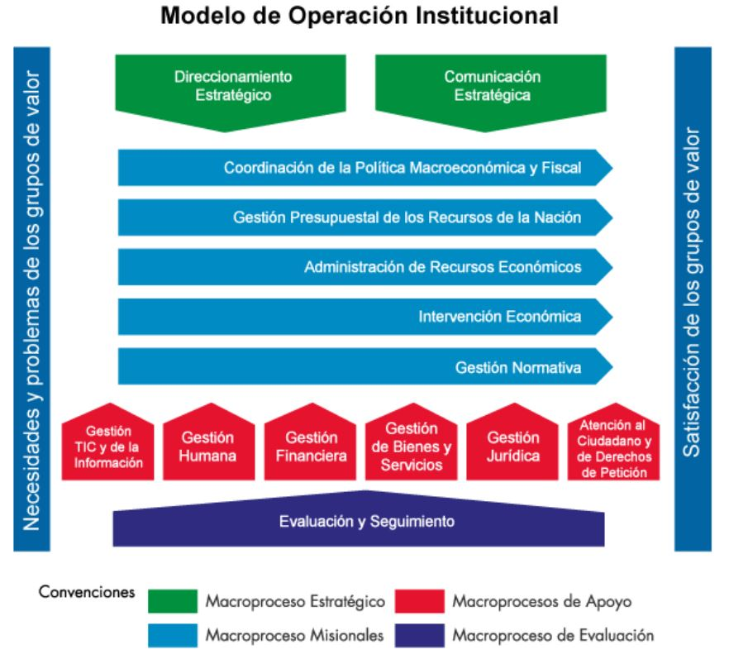
Mapa de Procesos MHCP
Fuente. Página web del MHCP- Sistema Único de Gestión

Partiendo de este contexto se identifican los bloques de arquitectura del modelo operativo que soportan la misionalidad de la Entidad.

El anterior diagrama de la vista de Bloques de Arquitectura presenta los componentes existentes en el MHCP para los macroprocesos clasificados en estratégicos, misionales, de apoyo y de evaluación. Las convenciones utilizadas en el anterior diagrama están expresadas en el lenguaje de modelamiento Archimate,

Los procesos del MHCP identificados en el Mapa de Procesos Institucional manejan la siguiente distribución por cada uno:

MACROPROCESOS ESTRATÉGICOS

EST.1 – GESTIÓN ESTRATEGICA Y FORTALECIMIENTO ORGANIZACIONAL
ID | NOMBRE | DESCRIPCIÓN
Est.1.1 | Gestión estratégica y asuntos de gobierno | Orientar y coordinar la planeación estratégica sectorial e institucional, mediante la formulación, actualización y seguimiento de los planes, programas y proyectos de inversión pública, que contribuyan al fortalecimiento de la gestión y el cumplimiento de las iniciativas trazadas por el Gobierno Nacional.
Est.1.4 | Fortalecimiento y desarrollo organizacional | Administrar el Sistema Único de Gestión del Ministerio de Hacienda y Crédito Público, mediante la definición e implementación de lineamientos, estrategias y herramientas que permitan fortalecer la gestión institucional, en términos de calidad y mejora continua.
Est.1.5 | Inteligencia y creatividad organizacional | No registra aún. Proceso recientemente creado
EST.2. COMUNICACIÓN ESTRATÉGICA
ID | NOMBRE | DESCRIPCIÓN
Est.2.1 | Gestión de Comunicaciones | Diseñar y coordinar la estrategia de comunicación interna y externa del Ministerio de Hacienda y Crédito Público, mediante la elaboración y ejecución del Plan de Comunicaciones para la divulgación de información generada de manera clara, oportuna y confiable.
Tabla 3. Macroprocesos Estratégicos MHCP
Fuente. Caracterización Procesos MHCP

MACROPROCESOS MISIONALES

MIS.1. COORDINACIÓN DE LA POLÍTICA MACROECONÓMICA Y FISCAL
ID | NOMBRE | DESCRIPCIÓN
Mis.1.1 | Coordinación y Seguimiento de la Política Macroeconómica y Fiscal | Diseñar la política macroeconómica y fiscal, bajo la premisa de garantizar la estabilidad macroeconómica y la sostenibilidad de las finanzas públicas en el mediano plazo. Coordinar los análisis y seguimientos de las variables económicas y fiscales para brindar apoyo en las decisiones de política económica de corto y mediano plazo.
MIS.2. GESTIÓN PRESUPUESTAL DE LOS RECURSOS DE LA NACIÓN
ID | NOMBRE | DESCRIPCIÓN
Mis.2.1 | Programación Presupuestal de los Recursos de la Nación | Gestionar la programación presupuestal de las Entidades Públicas de Orden Nacional no Financieras, de las Empresas Industriales y Comerciales del Estado y de los órganos y beneficiarios del Sistema General de Regalías, mediante la elaboración de los presupuestos que respondan a las necesidades de las Entidades y Empresas, la tramitación de su aprobación y la elaboración de los demás instrumentos necesarios para su administración, de tal forma que contribuya al crecimiento económico sostenible con estabilidad y solidez.
Mis.2.2 | Administración y seguimiento a la ejecución presupuestal | Administrar y hacer seguimiento a la ejecución del Presupuesto General de la Nación, de las Empresas Industriales y Comerciales del Estado y del Sistema General de Regalías, en cumplimiento de las normas presupuestales y las demás que aplique, considerando la disponibilidad de los recursos, con el fin de obtener insumos para elaborar una programación presupuestal acorde a las necesidades de las Entidades y Empresas beneficiarias.
MIS.3. ADMINISTRACIÓN DE RECURSOS ECONÓMICOS
ID | NOMBRE | DESCRIPCIÓN
Mis.3.1 | Financiamiento Interno | Programar y ejecutar la estrategia de financiamiento Interno con recursos provenientes del mercado de capitales interno, de operaciones asimiladas, de manejo, conexas y titularizaciones, teniendo en cuenta las metas de financiamiento establecidas y con el propósito de financiar el Presupuesto General de la Nación y de las entidades descentralizadas.
Mis.3.2 | Financiamiento a Entidades | Dirigir y gestionar las autorizaciones de endeudamiento de las entidades estatales diferentes de la Nación, las operaciones de saneamiento de deuda de las entidades estatales con la Nación derivadas de Créditos de Presupuestos y Acuerdos de Pago, la Gestión de Cobro de la Nación por concepto de Créditos de Presupuestos y Acuerdos de Pago y del Seguimiento de Garantías y Contragarantías otorgadas a favor de la Nación en desarrollo de operaciones relacionadas con crédito público, mediante resoluciones, contratos, oficios con el fin de facilitar el cumplimiento del objeto social de las entidades estatales y mediante cuentas de cobro para recuperar la cartera a favor de la Nación.
Mis.3.3 | Financiamiento con Organismos Multilaterales y Gobiernos | Obtener los recursos necesarios mediante la contratación de operaciones de crédito público externo, sus asimiladas, de manejo y conexas a que haya lugar, con la banca multilateral, gobiernos, banca de fomento, banca comercial con destinación específica y/o proveedores extranjeros para el financiamiento de la Nación y de las entidades estatales.
Mis.3.4 | Gestión de Liquidez | Administración de la liquidez asegurando la disponibilidad para el cumplimiento de las obligaciones de la Nación y la colocación de los excedentes a las mejores condiciones posibles, de acuerdo con las directrices de riesgo definidas
Mis.3.5 | Gestión de Ingresos, Pagos y Presentación de Estados Financieros | Realizar la atención eficiente y segura de los ingresos y giro de recursos del Presupuesto General de la Nación y del Sistema General de Regalías, a través de la programación oportuna de las necesidades de recursos, la administración de cuentas bancarias y la gestión de la contabilidad, para que las entidades ejecutoras puedan cumplir con sus obligaciones contractuales, así como efectuar el registro de las operaciones de Crédito Público de las Entidades territoriales a través de los sistemas de información dispuestos para tal fin.
Mis.3.6 | Administración de la Sobretasa de la Gasolina y ACPM | Administrar la renta generada por las sobretasas nacional a la gasolina y ACPM, desarrollando actividades de distribución a las entidades territoriales y fiscalización, liquidación y cobro de la sobretasa a los responsables del impuesto, para cumplir las funciones asignadas por la ley 488 de 1998 y sus modificaciones.
Mis.3.7 | Gestión de Particiones Estatales y Sistemas Cofinanciados de Transporte Masivo | Direccionar la gestión de las participaciones de la Nación y el aprovechamiento de los recursos invertidos en su portafolio de empresas a través de la definición de estrategias enfocadas hacia la creación de valor económico y social, y el seguimiento de los proyectos de los sistemas de transporte masivo cofinanciados por la Nación bajo estándares de buenas prácticas.
Mis.3.8 | Apoyo a la Estructuración de Proyectos para la Vinculación de Capital Privado en Sectores de Responsabilidad del Estado | Asesorar, proponer y emitir los lineamientos generales en procesos de licitación y concursos públicos-privados de contratos de concesión y de esquemas de participación privada en infraestructura., así como evaluar analizar y hacer seguimiento a las obligaciones contingentes y planes de aportes al Fondo de Contingencias pactados en los esquemas de participación privada.
Mis.3.9 | Gestión de Bonos Pensionales | Asegurar la emisión, expedición, redención y pago de los bonos pensionales y cupones de bonos pensionales a cargo de la Nación, el reconocimiento de la Garantía de Pensión Mínima y pago de la cobertura de salario mínimo y la disposición del Sistema de Certificación Electrónica de Tiempos Laborados CETIL, desarrollando, administrando y ejecutando los procesos necesarios para ello, con el fin de preservar los derechos de los ciudadanos y cumpliendo los objetivos de seguridad social asignados al Ministerio de Hacienda y Crédito Público.
Mis.3.10 | Gestión de Riesgo Fiscal | Realizar la gestión del riesgo fiscal de la Nación, contribuyendo a la sostenibilidad fiscal en el mediano y largo plazo, mediante la aplicación de herramientas y metodologías de riesgo
Mis.3.11 | Autorización de pago a las Entidades administradoras por Concepto de honorarios de Auditoría FONPET | Verificar los requisitos que aseguren la correcta autorización del pago de los Honorarios de la Auditoría.
Mis.3.13 | Administración Integrada de la Información Financiera (SIIF Nación) | Diseñar e implementar los mecanismos que atiendan las necesidades de los usuarios y demás partes interesadas en la información contenida en el SIIF Nación, buscando la articulación y estandarización de procedimientos e instrumentos asociados a la gestión financiera y administrativa de las Entidades que conforman el presupuesto general de la nación, en concordancia con el marco legal existente, y preservando la integralidad, eficiencia, consistencia, seguridad y oportunidad en la disponibilidad de la misma.
Mis.3.14 | Financiamiento Externo de la Nación y relaciones con Inversionistas | Ejecutar eficientemente la estrategia de financiamiento externo de la Nación y las entidades estatales con recursos provenientes del mercado de capitales externo (bonos) y banca comercial, de operaciones asimiladas, de manejo, conexas y titularizaciones, mediante el acercamiento de agentes del mercado de capitales, inversionistas, agencias calificadoras y otros participantes interesados en concurrir a los procesos de vinculación de capital privado, en esquemas de participación público-privados y de financiamiento de la Nación, para mejorar el nivel de información y la percepción de éstos sobre la deuda pública, la economía y las perspectivas de inversión y la consecución de capitales de la Nación.
MIS.4. INTERVENCIÓN ECONÓMICA
ID | NOMBRE | DESCRIPCIÓN
Mis.4.1 | Asesoría Tributaria y Financiera a Entidades Territoriales | Brindar asesoría en materia jurídica, fiscal y financiera a las entidades territoriales, sus descentralizadas y demás entidades gubernamentales interesadas en temas territoriales.
Mis.4.2 | Monitoreo y Apoyo al Saneamiento Fiscal de Entidades Territoriales | Prestar asesoría y asistencia técnica a las entidades territoriales en la sostenibilidad de su viabilidad financiera y fiscal como vía y condición para contar con gobiernos de calidad y robustecer el proceso descentralización
Mis.4.3 | Seguimiento al comportamiento financiero y fiscal del Sistema de Seguridad Social Integral | Realizar el seguimiento del componente económico y fiscal del Sistema de Seguridad Social Integral - SGSSI y de los regímenes de excepción mediante la evaluación periódica de la evolución de su componente financiero, y su impacto sobre la finanzas públicas nacionales y territoriales, utilizando el sistema de información financiero y fiscal de la Dirección General de Regulación Económica de la Seguridad Social – SIRESS o la información de otras entidades públicas para recomendar las medidas regulatorias o de gestión que contribuyan a la sostenibilidad y eficiencia de tales sistemas, si a ellas hay lugar.
Mis.4.5 | Coordinación de la ejecución de la estrategia de monitoreo, seguimiento y control al uso de los recursos del Sistema General de Participaciones | Consolidar y evaluar los resultados del monitoreo y desarrollar las actividades de seguimiento y control en coordinación con los responsables sectoriales, mediante el análisis de información de monitoreo, visitas de reconocimiento institucional y la adopción de medidas preventivas y/o correctivas y evaluaciones del cumplimiento de sus obligaciones y de la continuidad de las mismas para optimizar el uso de los recursos del Sistema General de Participaciones por parte de las entidades territoriales y promover el cumplimiento de las metas de continuidad, cobertura y calidad en la prestación de los servicios financiados con los mismos.
Mis.4.6 | Apoyo al Saneamiento Financiero Pensional de Entidades Estatales | Identificar el pasivo pensional de las entidades públicas del orden nacional o del orden territorial en funcionamiento o en liquidación, en su calidad de empleadoras de acuerdo con la ley, gestionar el pago de la concurrencia a cargo de la Nación en los casos en los que corresponda y revisar, actualizar y hacer seguimiento al Pasivo Pensional de las entidades del Orden Nacional.
Mis.4.8 | Viabilidad, modificación, monitoreo, seguimiento y evaluación de los Programas de Saneamiento Fiscal y Financiero de las Empresas Sociales del Estado | Determinar los parámetros generales de viabilidad, monitoreo, seguimiento y evaluación de los programas de saneamiento fiscal y financiero – PSFF que deben adoptar las empresas sociales del estado – ESE del nivel territorial, categorizadas en riesgo alto o medio, para contribuir en el restablecimiento de la solidez económica y financiera de estas empresas, con el propósito de asegurar la continuidad en la prestación del servicio público de salud.
Mis.4.9 | Participación en los Órganos Colegiados de Administración y Decisión del Sistema General de Regalías | Participar en la asignación de recursos de regalías a proyectos de inversión territorial en los Órganos Colegiados de Administración y Decisión (OCAD) de los que el Ministerio es miembro y asesorar en la definición e implementación de políticas de operación, procedimientos e instrumentos para la gestión presupuestal del Sistema General de Regalías (SGR), con el fin de fomentar el uso eficiente y oportuno de los recursos del SGR por parte de las entidades territoriales beneficiarias.
MIS.5. GESTIÓN NORMATIVA
ID | NOMBRE | DESCRIPCIÓN
Mis.5.1 | Expedición Normativa y Emisión de Conceptos | Expedir decretos, resoluciones y actos administrativos relacionados con asuntos de competencia del MHCP y brindar la oportuna respuesta a solicitud de conceptos y recomendaciones sobre proyectos de decretos de iniciativa de otras entidades con respecto a materias de competencia del MHCP.
Mis.5.2 | Coordinación y Seguimiento a los Asuntos Legislativos | Hacer seguimiento, intervenir y/o elaborar los proyectos de ley o de actos legislativos relacionados con asuntos de competencia de este Ministerio. Atender peticiones, así como cuestionarios de control político dirigidos al Ministerio por el Congreso de la República. Intervenir en los procesos de constitucionalidad comunicados por la Corte Constitucional cuando la norma objeto de análisis por parte de la Corte esté relacionada con asuntos de competencia del Ministerio.
Macroprocesos Misionales MHCP
Fuente. Caracterización Procesos MHCP

MACROPROCESOS DE APOYO

APO.1. GESTIÓN TIC Y DE LA INFORMACIÓN
ID | NOMBRE | DESCRIPCIÓN
Apo.1.3 | Gobierno y Gestión TIC | Proveer, soportar y mantener disponibles los servicios tecnológicos requeridos para el cumplimiento de los fines misionales, estratégicos y de apoyo de la Entidad, a través de la gestión de proyectos y del ciclo de vida de soluciones tecnológicas, la administración de la infraestructura tecnológica de la MHCP y la gestión de las solicitudes de soporte presentadas por los usuarios de servicios TIC.
Apo.1.4 | Gestión de Información | Recibir, administrar y conservar toda la información documental del MHCP, a través de la planificación, manejo y organización de la documentación producida y recibida, desde su origen hasta su disposición final, con el fin de facilitar su consulta y conservación.
APO.2. GESTIÓN HUMANA
ID | NOMBRE | DESCRIPCIÓN
Apo.2.1 | Administración de Personal | Proveer a las áreas del Ministerio de Hacienda y Crédito Público, el personal competente para el cumplimiento de los fines institucionales, gestionando las vacantes, novedades de personal, liquidación oportuna de la nómina y la administración de las historias laborales de acuerdo con los requisitos legales y la normatividad vigente.
Apo.2.2 | Desarrollo de Personal | Generar acciones orientadas al desarrollo integral del talento humano del Ministerio de Hacienda y Crédito Público, para contribuir al cumplimiento de los objetivos estratégicos de la Entidad, mediante la planeación, ejecución y evaluación de los planes aprobados para cada vigencia en los ejes de Desarrollo, Rendimiento, Bienestar y Sistema de Seguridad y Salud en el Trabajo.
APO.3. GESTIÓN FINANCIERA
ID | NOMBRE | DESCRIPCIÓN
Apo.3.0 | Apoyo a la Gestión Financiera | Programar, registrar y monitorear la ejecución de los recursos económicos del MHCP, y preparar, presentar y publicar sus estados financieros, mediante la asignación y uso eficiente de los recursos, el registro y conciliación contable de las operaciones que realiza la entidad, y la aplicación de la normatividad y políticas vigentes, con el fin de atender de manera oportuna y confiable las necesidades financieras y de información de los usuarios internos y externos.
APO.4. GESTIÓN DE BIENES Y SERVICIOS
ID | NOMBRE | DESCRIPCIÓN
Apo.4.1 | Adquisición de Bienes y Servicios | Proveer en forma eficiente y oportuna los bienes, obras y servicios requeridos para el normal funcionamiento de la Entidad, a través de la realización de los procesos de selección dispuestos por la ley, a fin de satisfacer las necesidades identificadas por las áreas usuarias de la entidad.
Apo.4.2 | Administración de Bienes y Servicios | Gestionar y administrar eficientemente los bienes muebles e inmuebles del MHCP, atendiendo los requerimientos de los clientes internos y externos.
Apo.4.5 | Gestión Ambiental | Efectuar las acciones necesarias para el manejo de las condiciones ambientales del MHCP, mediante programas y acciones orientados a la toma de conciencia ambiental de los funcionarios, contratistas, proveedores y visitantes, que sirvan para mitigar los impactos ambientales.
APO.5. GESTIÓN JURÍDICA
ID | NOMBRE | DESCRIPCIÓN
Apo.5.1 | Defensa Judicial, pago de sentencias y conciliaciones | Representar y defender oportunamente y técnicamente a la Nación – Ministerio de Hacienda y Crédito Público en los procesos judiciales ante la jurisdicción ordinaria, administrativa o, Constitucional, así como respecto de las conciliaciones extrajudiciales en los que sea parte la Entidad, interponiendo los medios de defensa que sean pertinentes en cada caso, de acuerdo con las normas legales y reglamentarias vigentes, para salvaguardar los intereses de la Nación – Ministerio de Hacienda y Crédito Público.
Apo.5.3 | Cartera | Cobrar oportunamente los créditos a favor de la Nación- MHCP, y Tesoro Nacional incluidos los remitidos por las extintas Superintendencia de Control de Cambios y Oficina de Cambios del Banco de la República con el propósito de lograr un recaudo efectivo de las obligaciones.
APO.6. ATENCIÓN AL CIUDADANO Y DE DERECHOS DE PETICIÓN
ID | NOMBRE | DESCRIPCIÓN
Apo.6.1 | Atención al ciudadano e instituciones | Brindar una adecuada y oportuna atención a los grupos de valor, a través del trámite de requerimientos por los diferentes canales de atención, para asegurar la accesibilidad a los servicios que ofrece el Ministerio de Hacienda y Crédito Público.
Apo.6.2 | Atención a Derechos de Petición y Emisión de Conceptos Jurídicos | Atender de manera eficiente y eficaz dentro de los términos legales los Derechos de Petición con el propósito de garantizar el efectivo ejercicio de este.
Apo.6.3 | Gestión de Biblioteca | Proporcionar a la comunidad en general servicios de biblioteca que solventen las necesidades de información y conocimiento a través de la adquisición, organización, mantenimiento y control de los materiales bibliográficos de las colecciones, así como la definición de estrategias de formación y promoción literaria, con el fin de alcanzar la satisfacción de nuestros usuarios.
Macroprocesos de Apoyo MHCP
Fuente. Caracterización Procesos MHCP

MACROPROCESOS DE EVALUACIÓN

EVA.1. EVALUACIÓN Y SEGUIMIENTO
ID | NOMBRE | DESCRIPCIÓN
Eva.1.1 | Evaluación Independiente | Evaluar de forma independiente y objetiva el estado del Sistema de Control Interno del Ministerio de Hacienda y Crédito Público, desde la tercera línea de defensa y con un enfoque basado en la gestión del riesgo, mediante la realización de actividades de aseguramiento y de asesoría con el fin de propender de manera razonable por el cumplimiento de los objetivos institucionales. Así como servir de contacto entre los entes externos de control y la entidad con el fin de facilitar el flujo de información con dichos organismos.
Eva.1.2 | Control Disciplinario Interno | Conocer las conductas disciplinarias de los servidores públicos de la Entidad, a través del adelantamiento del proceso disciplinario con el fin de establecer la ocurrencia o no de la misma y el tipo de culpabilidad; en materia disciplinaria la sanción tiene una función preventiva y correctiva para garantizar la efectividad de los principios y fines previstos en la constitución, la ley y los tratados internacionales, que se deben observar en el ejercicio de la función pública.  En desarrollo de lo anterior, participar en acciones preventivas que promuevan los principios y valores establecidos en el código de integridad.
Macroprocesos de Evaluación MHCP
Fuente. Caracterización Procesos MHCP

Los procesos del MHCP se clasifican en cuatro (4) tipos de Macroprocesos: Estratégicos (3 procesos), Misionales (25 procesos), Apoyo (1213) y Evaluación (2),

ESTRUCTURA DEL SECTOR HACIENDA Y CRÉDITO PÚBLICO

Se presenta a continuación la estructura del sector Hacienda.

Estructura del Sector Hacienda
Fuente. Manual de Estructura del Estado Sector Hacienda

En el 2019, desde la presidencia de la república se creó una entidad responsable de la gestión del servicio financiero público, bajo el Decreto 2111 del 24 de noviembre de 2019 “por el cual se crea una sociedad que se denomina Grupo Bicentenario” con este decreto se materializa el Holding Financiero de Colombia: Grupo Bicentenario, una sociedad por acciones, de economía mixta, con asamblea de accionistas, junta directiva y presidente; regida por el derecho privado y vinculada al Ministerio de Hacienda y Crédito Público (MH).

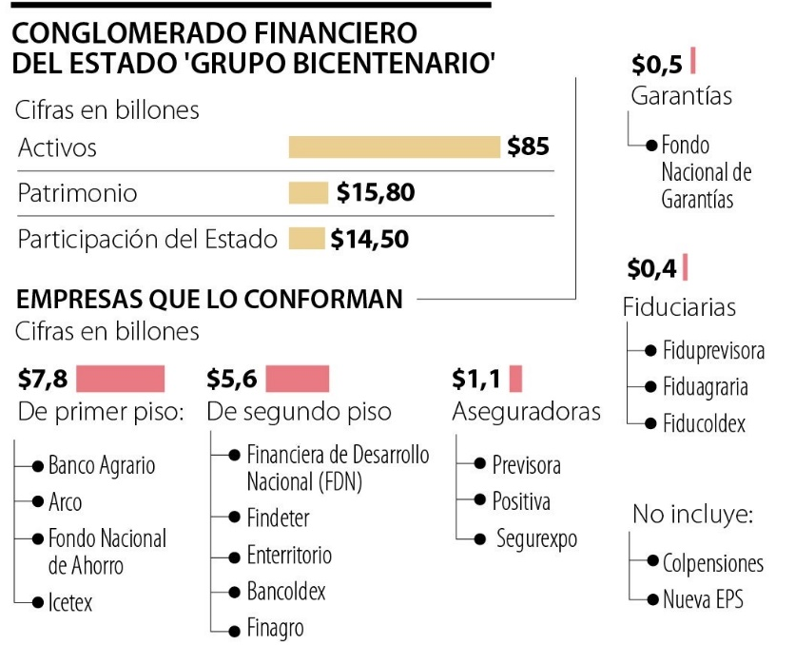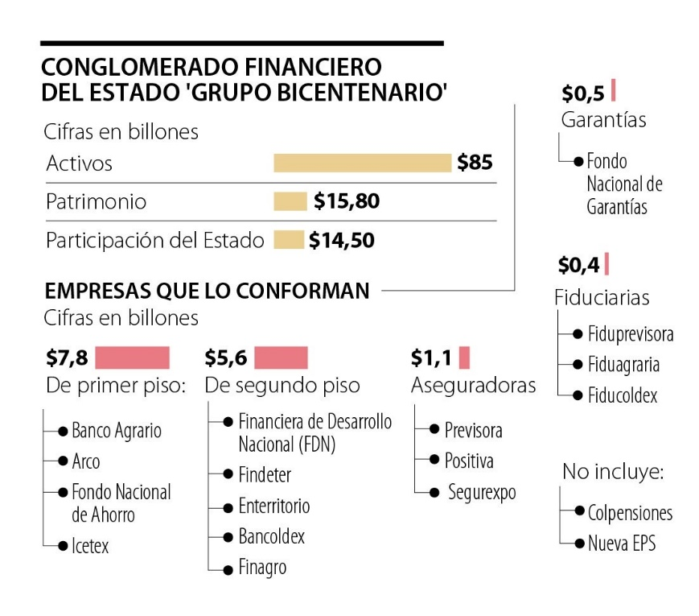
Conglomerado Financiero del Estado Grupo Bicentenario
Fuente. Diario La Republica

ESQUEMA ORGANIZACIONAL DE MHCP

Organigrama de la estructura del Ministerio de Hacienda y Crédito Público de acuerdo con el Decreto 848 del 17 de mayo de 2019, en la siguiente imagen se muestra el organigrama actual publicado en la página web de la entidad.
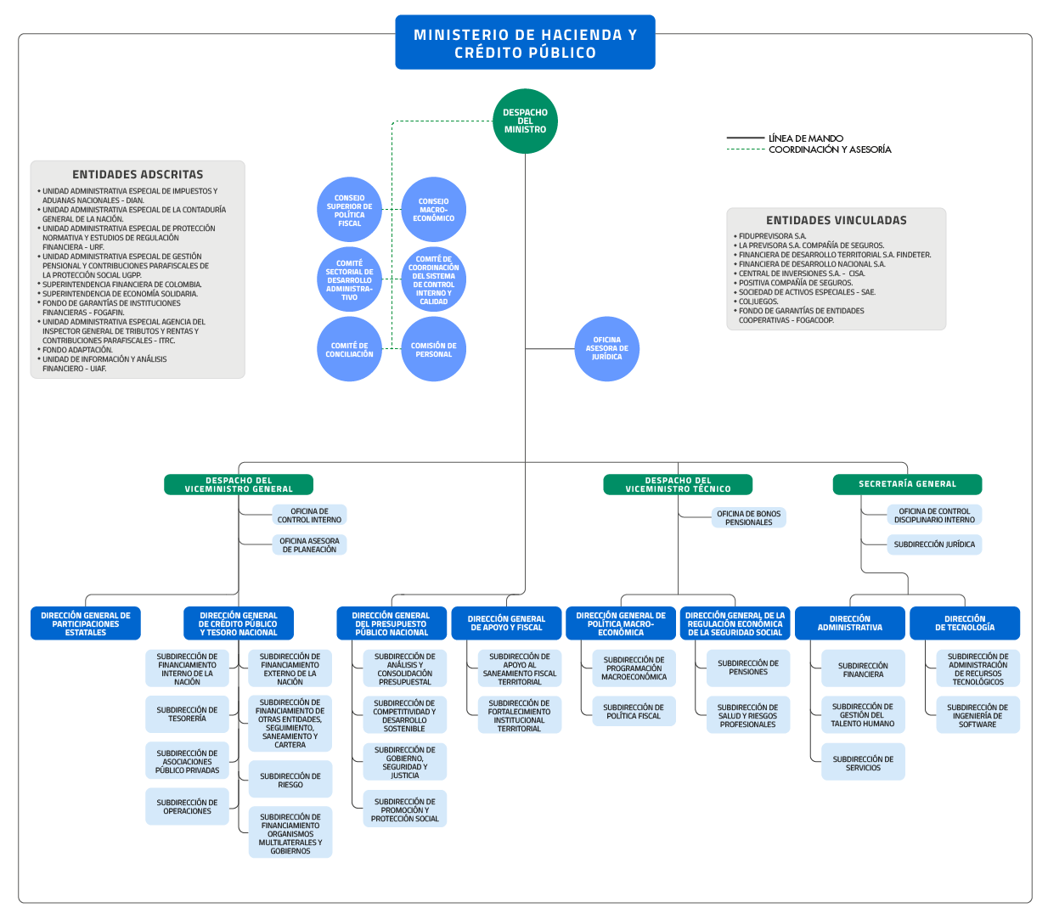
Organigrama MHCP
Fuente. Página web del MHCP-Estructura Orgánica y Organigrama

CARACTERIZACIÓN DE SERVICIOS Y TRÁMITES DEL MHCP

Los trámites y servicios prestados por el MHCP se encuentran publicados Sede Electrónica https://sedeelectronica.minhacienda.gov.co en el portal de trámites del estado colombiano https://www.gov.co

CARACTERIZACIÓN DE USUARIOS DEL MHCP

Para el desarrollo de la caracterización de usuarios del MHCP, la entidad tomó como base la guía de caracterización de ciudadanos, usuarios y grupos de interés del Departamento Nacional de Planeación (DNP) , la cual brinda una orientación a las entidades de la administración pública para identificar variables como son: Necesidades, intereses, expectativas y preferencias que le permitan a la entidad segmentarlos, conocerlos a profundidad y posteriormente realizar una agrupación de dichas variables.

El contar con la información mencionada anteriormente, le permite a la entidad realizar el análisis y formulación de estrategias para la toma de decisiones con respecto a la participación ciudadana, servicio al ciudadano, trámites, rendición de cuentas, implementación de canales digitales, ofertas de servicios focalizadas y en simultánea dar cumplimiento a los objetivos propuestos.

La caracterización de usuarios realizada por el MHCP se presenta a continuación considerando los análisis elaborados a partir de las caracterizaciones establecidas previamente por el MHCP:

 | VARIABLE RELACIONADA | NIVELES DE DESAGREGACIÓN
1 | Grupos de Valor  Hace referencia a los ciudadanos, usuarios o grupos de interés atendidos por las organizaciones que hacen uso de los servicios de la entidad. | Total, Grupos de Valor: 57  Academia  Administradoras de Fondos de Pensiones - AFP  Agencias Calificadoras de Riesgo  Agentes colocadores de OMAS  Autoridades Judiciales  Banca Multilateral  Banco de la República  Bufetes de Abogados  Ciudadanos con discapacidad  Comisión Nacional del Servicio Civil - CNSC  Comisión Rectora del S.G.R.  Comité de Aprovechamiento de Activos Públicos  Congreso de la República  Consejo de ministros  Consejos del Orden Nacional  Corporaciones Autónomas Regionales  Creadores de Mercado  Distribuidores Mayoristas de Combustible  Empresa Social del Estado - ESE  Empresas Industriales y Comerciales del Estado - EICE  Entes de Control  Entes Territoriales  Entidades adscritas y vinculadas  Entidades de Educación  Entidades de lineamientos y políticas publicas  Entidades del Sistema General de la Seguridad Social  Entidades en Liquidación  Entidades Estatales diferentes a Entidades Territoriales y sus descentralizadas  Entidades Liquidadas  Entidades prestadoras de Servicios Públicos  Entidades Públicas  Entidades Territoriales  Exfuncionarios del MHCP  Fiscalía General de la Nación.  Fondo Financiero de Proyectos de Desarrollo - FONADE  Fondos privados  Gremios y Asociaciones  Instituciones Públicas y Privadas  Investigadores  Juntas de acción comunal  Juntas Directivas  Medios de Comunicación  Organismos internacionales  Organizaciones No Gubernamentales  Órganos Colegiados de Administración y Decisión –OCAD Regionales  Órganos que pertenecen al Presupuesto General de la Nación  Pensionados  Personerías  Poseedores de Deuda Publica  Secretaria Técnica- CICP  Sector Financiero  Sector Judicial  Sector Minero Energético  Servidores públicos del MHCP  Sociedades de Economía Mixta  Veedores  Victimas
2 | Tipo de ciudadano, usuario o grupo de interés atendidos | Personas naturales  Entidades públicas  Entidades privadas  Organizaciones no gubernamentales  Personas jurídicas
3 | Ubicación  Estas variables permiten identificar el lugar y región de residencia o trabajo de un ciudadano, usuario o grupo de interés. Así mismo, permiten a la entidad identificar usuarios con características homogéneas dentro de una localidad definida. | Urbana  Rurales  Municipio  Ciudad de residencia  Vereda  Resguardo  Ubicación principal
4 | Tipo y número de documento  Esta variable permite identificar el tipo de documento de identificación del ciudadano o usuario y establecer un parámetro de identificación único sobre cada individuo con el fin de facilitar cruces de bases de datos, búsquedas de información sobre el ciudadano o usuario en sistemas de información y registros públicos o propios de la entidad. | Cédula de ciudadanía  Tarjeta de Identidad  Cédula de Extranjería  Registro Civil  Nit
5 | Edad  Esta variable permite clasificar los ciudadanos por rangos de edades. Su importancia radica en que permite identificar la influencia que esta variable tiene sobre las preferencias, roles y expectativas. Cada entidad, de acuerdo con los objetivos del estudio y las características de la entidad y sus servicios, deberá establecer los rangos específicos de análisis. | 1 – 7 años  8 - 17 años  18 – 24 años  25 – 35 años  36- 56 años  57- 67 años  68 en adelante
6 | Género  Esta variable es importante dado que suele tener relación con las variables intrínsecas y de comportamiento, especialmente por la influencia en los roles que se ejercen por cada uno o por las connotaciones culturales sobre cada sexo | Hombre  Mujer  Otro
7 | Actividad Económica  Esta variable permite identificar la profesión o la actividad a la que se dedica el ciudadano. Esta variable es importante para aquellos servicios en los que las necesidades atendidas están asociadas a las necesidades que emergen de la ocupación o actividad económica del interesado. Por otro lado, puede ser útil para aproximarse a la capacidad económica del ciudadano, cuando esta información no esté directamente disponible. | Estudiante  Ama de casa  Empleado  Empresario  Trabajador Independiente  Pensionado  Desempleado
8 | Régimen de afiliación al Sistema General de Seguridad Social  Permite identificar si el ciudadano pertenece al régimen subsidiado o contributivo del Sistema General de Seguridad Social. Las personas que cuentan con vinculación laboral y capacidad de pago hacen parte del régimen contributivo, mientras que las personas sin capacidad de pago, que no cuentan con trabajo y pueden ser considerados como pobres o vulnerables reciben un subsidio para la financiación de los aportes al Sistema. | Régimen Subsidiado  Régimen Contributivo
9 | Escolaridad  Puede medirse a través del promedio de años de educación aprobados o del máximo nivel de educación alcanzado. Esta variable es fundamental para enfocar el lenguaje que debe utilizarse en la interacción con el ciudadano, para implementar canales de atención o para satisfacer necesidades propias relacionadas con el nivel de estudios alcanzado. | Primaria  Secundaria  Universitaria  Especialización  Maestría  Doctorado.
10 | Lenguas o idiomas  Esta variable permite identificar los idiomas usados por las comunidades o ciudadanos que interactúan con la entidad o el uso de lengua de señas en caso de limitaciones auditivas que permitan interactuar con su entorno. Esta variable es importante para garantizar el acceso incluyente de todos los usuarios de servicios con lenguas heterogéneas. | Español  Inglés  Wayú,  Quechua  Lengua de señas colombiana
11 | Vulnerabilidad  Estas variables permiten identificar individuos con características que pudiesen limitar su capacidad de acceder en igualdad de condiciones a los servicios del Estado o cuyos derechos hayan sido vulnerados. Dentro de estas variables se pueden catalogar a las madres cabeza de familia, personas con discapacidad (visual, auditiva, sordo ceguera, física o motora, cognitiva, mental o múltiple), personas con problemas de salud, personas en situación de desplazamiento, víctimas de la violencia, reinsertados, mujeres embarazadas, entre otros. | Madres cabeza de familia  Persona con habilidades diferentes  Personas con problemas de salud  Personas en situación de desplazamiento  Víctimas de la violencia  Reinsertados  Mujeres embarazadas
12 | Intereses  Actividades o información que cautiva la atención de los ciudadanos, usuarios o grupos de interés. Esta variable es importante para identificar temas comunes que faciliten la comunicación con los usuarios, la posible oferta de servicios que puede demandar de acuerdo con sus intereses, así como información relevante que puede cautivar la atención del ciudadano. | Deportes  Entretenimiento  Actividades Familiares  Ejecución Presupuestal  Cumplimiento metas plan de desarrollo  Política Social
13 | Lugares de encuentro  Hace referencia a los lugares frecuentados por los ciudadanos, usuarios o grupos de interés, tanto presenciales como en línea, permitiendo identificar espacios en los que es posible interactuar y que podrían ser estratégicos para el desarrollo del plan de divulgación y comunicaciones de trámites y servicios de la entidad, o de la actividad específica de la caracterización. | Salones comunales  Espacios públicos  Cafés  Clubes  Medios de comunicación  Sitios y portales web  Foros  Redes sociales  Espacios y canales electrónicos  Espacios académicos
14 | Acceso y uso de canales  Canales a los que el ciudadano, usuario o grupo de interés tiene acceso. La importancia de esta variable radica en que permite identificar los canales potenciales por los cuales puede contactar a sus usuarios, de acuerdo con las localidades donde viven y/o trabajan. Se debe aclarar que el acceso se evalúa en términos reales. Es decir, el ciudadano no solo debe contar con el canal en la casa o en algún sitio cercano, sino que debe estar en capacidad de acceder efectivamente al canal. | Internet  Telefonía móvil  Telefonía fija  Fax  Redes sociales  Televisión  Presencial  Chat  Correo electrónico
15 | Conocimiento  Esta variable da cuenta del nivel de conocimiento del ciudadano, usuario o grupo de interés sobre los servicios de la entidad. Esta variable es importante para tener elementos para el diseño de una estrategia de comunicación y para el diseño de nuevos servicios y canales. | Sin conocimiento del servicio  Consciente de la existencia del servicio  Usuario del servicio
16 | Niveles de uso  Hace referencia a la frecuencia con la que el usuario interactúa con la entidad. Esta variable es importante en aquellos casos en los que los que un ciudadano requiera reiteradamente un mismo servicio. Si la entidad gestiona la información del ciudadano en forma adecuada desde la primera vez reduce costos en las siguientes interacciones, así mismo, se puede aprovechar el conocimiento que el ciudadano adquiere sobre el servicio durante sus primeras solicitudes y puede usar esta información para el diseño de nuevos canales de atención que permitan atender de forma adecuada y oportuna la demanda de la ciudadanía. | Usuario potencial  Ciudadanos que interactúa con la entidad por primera vez  Usuario habitual
17 | Beneficios buscados  Atributos del servicio que el ciudadano valora o espera. Esta variable es importante para priorizar elementos del diseño de los servicios que tendrían mayor impacto en la satisfacción de los ciudadanos frente a la entidad. | Amabilidad  Conveniencia  Oportunidad  Cobertura  Accesibilidad  Todos
18 | Eventos  Situaciones que generan la necesidad de interactuar. Esta variable es importante para identificar aquellos momentos en los que los ciudadanos están más interesados y/o receptivos o requieren de la prestación del servicio o el tipo de espacios sociales que frecuenta para realizar posteriormente un acercamiento en la oferta de servicios y trámites. | Vacaciones  Defunciones  Nacimientos  Necesidad presupuestal  Asignación o modificación de recursos  Autorización de endeudamiento
19 | Fuente de recursos (Origen del capital)  La fuente de los recursos disponibles para la operación de la organización. Esta variable es importante para identificar oportunidades y limitaciones que las organizaciones usuarias pueden tener en su operación. | Público  Privado  Mixto.
20 | Organización/Sector del cual depende  Hace referencia a la existencia de una organización superior y rectora, como en el caso de los conglomerados o las entidades del estado. Esta variable es importante para identificar necesidades de validación en los requerimientos de servicios hechos por las organizaciones usuarias. | Entidad cabeza de sector  Entidad adscrita  Entidad vinculada  Grupo industrial  Casa matriz de una multinacional  Persona natural  N/A
21 | Canales de atención disponibles  Canales de interacción que las entidades usuarias tienen habilitados para su interacción con su población objetivo. Ejemplo: oficinas presenciales de atención, centros integrados de servicios, telefonía fija, centro de atención telefónica, portal Web, redes sociales, entre otros. | Oficinas presenciales de atención  Centros integrados de servicios  Telefonía fija  Centro de atención telefónica  Portal Web  Redes sociales
22 | Responsable de la interacción (Gestor del procedimiento)  Es la persona responsable y/o presente (de la organización usuaria), al momento de solicitar el servicio a la entidad. Esta variable es importante para identificar el grado de autonomía que tiene el solicitante del servicio, ante las variaciones y requerimientos que puedan surgir de la prestación de este. | Contratista  Funcionario de carrera  Directivo  Asesor  Profesional  Técnico asistencial  Auxiliar Administrativo
23 | Trámites  Hace referencia al tipo de requerimiento que la persona o entidad le solicita a la entidad. | Respuesta abierta
Relación de variables y niveles de desagregación. Caracterización usuarios MHCP
Fuente. Elaboración M&Q durante la formulación y diseño del PETI institucional 2021 – 2025.consolidado a partir de la MHCP - Matriz de insumo de caracterización de usuarios 2018

Teniendo en cuenta las categorías de variables para la caracterización de Grupos de Valor que sugiere la Guía de caracterización de ciudadanos, usuarios o grupos de interés, es importante seleccionar sólo aquellas variables que se consideren relevantes para el desarrollo del ejercicio de caracterización a partir de su relevancia y relación costo/beneficio para su recolección. En este sentido el MHCP evaluó la información disponible a partir del ejercicio de caracterización de usuarios realizado previamente en el año 2018 con actualización de este en el año 2020 y se excluyeron las siguientes variables:

Geográfico:
- Cobertura geográfica
- Dispersión
Tipología Organizacional:
- Tamaño de la entidad
- Industria
Intrínseco:
- Procedimiento usado
- Responsable de la interacción

Esto considerando que las variables que fueron empleadas en su momento para la caracterización contribuyen a describir de una manera más cualitativa a los grupos con respecto a información relevante como son sus características, interacciones que realizan con el MHCP, canales de atención de mayor frecuencia, preferencias, necesidades y beneficios que buscan (expectativas).

Con respecto a la elaboración del PETI, dicha caracterización de usuarios se tiene presente en varias etapas de la construcción como son la situación actual de TI (Para los dominios de Estrategia de TI, Gobierno de TI, Información, Sistemas de Información, Infraestructura de TI, Uso y apropiación y Seguridad), como también durante la identificación de necesidades, brechas, iniciativas y comunicaciones en el capítulo 10 del presente documento.

ANÁLISIS DE LAS NECESIDADES DE TI IDENTIFICADAS

Como resultado del ejercicio de consolidación de los requerimientos capturados durante la consultoría realizada en el año 2021 para la formulación y diseño del PETI institucional 2021 - 2025, se identificaron un total de 424 requerimientos para los dominios de arquitectura. El porcentaje de requerimientos por dominio de la arquitectura se presenta a continuación:
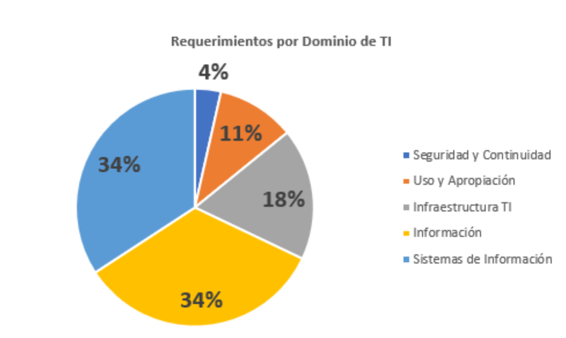

Número de servicios que pueden ser mejorados por tipo de tecnología
Fuente. Elaborado por M&Q

En la gráfica se puede observar que los dominios con mayor número de requerimientos corresponden a los dominios de Sistemas de Información e Información con 34% respectivamente, totalizando cerca del 68% de los requerimientos totales, seguidos por los dominios de Infraestructura de TI, Uso y apropiación y Seguridad y Continuidad respectivamente.

Los requerimientos fueron clasificados en 28 tipos de necesidades que representan necesidades de TI de carácter táctico y operativo. Los tipos de necesidades consolidados se presenta en la siguiente tabla:

ID NECESIDAD | TIPO DE NECESIDAD
NE001 | Actualización de equipos de computo
NE002 | Adquisición de licencias
NE003 | Automatización de procesos Y trámites
NE004 | Capacitación en nuevas tecnologías
NE005 | Capacitación procedimientos y servicios de TI
NE006 | Capacitación y acompañamiento en el uso de aplicaciones
NE007 | Fortalecer continuidad y disponibilidad de servicios de TI
NE008 | Fortalecimiento Arquitectura de TI
NE009 | Fortalecimiento capacidades de Analítica y Big Data
NE010 | Fortalecimiento gobierno y calidad de datos
NE011 | Fortalecimiento seguridad de aplicaciones
NE012 | Gestión de riesgos de seguridad
NE013 | Gestión del conocimiento
NE014 | Implementación de nuevas funcionalidades
NE015 | Implementación de nuevos sistemas de información
NE016 | Implementación servicios de Inteligencia Artificial
NE017 | Mejora de acceso a datos
NE018 | Mejora de Conectividad
NE019 | Mejora de la integración de datos
NE020 | Mejora proceso de desarrollo de aplicaciones
NE021 | Mejora servicios de Inteligencia de Negocios
NE022 | Mejora soporte y atención a usuarios
NE023 | Mejoramiento de servicios de reportes y tableros de control
NE024 | Mejorar la capacidad de los servicios de TI
NE025 | Mejoras a sistemas de información actuales
NE026 | Mejoras Gestión documental
NE027 | Mejoras interoperabilidad
NE028 | Soluciones de colaboración
Tipos de necesidades consideradas para la consolidación de requerimientos de TI
Fuente. Elaboración M&Q

Al realizar la revisión de la cantidad de requerimientos según el tipo de necesidad, asociado teniendo en cuenta la tabla de tipos de necesidades descrita anteriormente, se obtuvo el siguiente resultado:
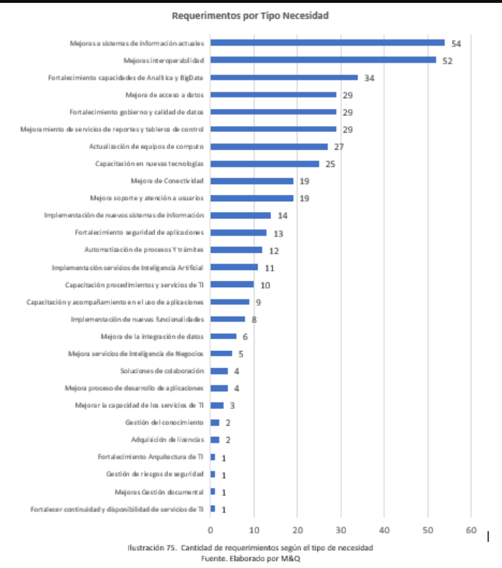

Cantidad de requerimientos según el tipo de necesidad
Fuente. Elaborado por M&Q

En la gráfica se puede identificar que las necesidades relacionas con mejoras a los sistemas de información actuales, mejoras de interoperabilidad, fortalecimiento de capacidades de Analítica y Big Data, mejora de acceso a datos y fortalecimiento del gobierno y calidad de datos, son los tipos de necesidad con mayor número de requerimientos reportados por las Dependencias del MHCP. Estos tipos necesidades representan cerca del 50% del total de los requerimientos. La siguiente tabla presenta la distribución de los requerimientos según las Dependencias que los identificaron:
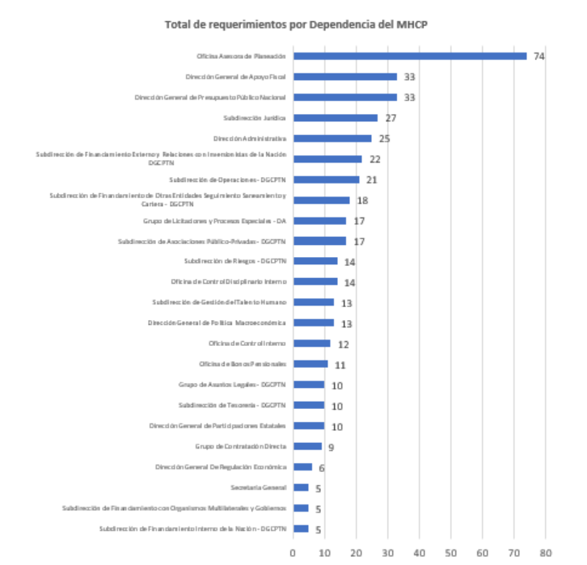

Número de requerimientos por Dependencia del MHCP
Fuente. Elaborado por M&Q
En la gráfica anterior se evidencia que las dependencias con mayor número de requerimientos corresponden a la Oficina Asesora de Planeación, Dirección General de Apoyo Fiscal, Dirección General de Presupuesto Público Nacional, Subdirección Jurídica, Dirección Administrativa y la Subdirección de Financiamiento Externo y Relaciones con Inversionistas de la Nación de la DGCPTN, representan el 50% de los requerimientos total de las 24 Dependencias que participaron en el ejercicio. El detalle de las necesidades de mejoras a los actuales sistemas de información se presenta en la siguiente ilustración:
Principales aplicaciones con necesidades de mejora
Fuente. Elaborado por M&Q

Para realizar la priorización de las necesidades se elaboró la matriz de evaluación de necesidades a partir de los 28 tipos mencionados anteriormente. La información fue consolidada en el documento Anexo-catálogo_de_Necesidades_Dependencias-MHCP-PETI_Institucional.xlsx. La matriz de priorización contiene los siguientes campos:

- ID: Identificador único de la necesidad, conformado por la nomenclatura: “NE- “y un número consecutivo, por ejemplo, NE01 y así sucesivamente para cada una de las necesidades.
- Necesidad Identificada: La definición de la necesidad según los 28 tipos de necesidades consolidados.

Las necesidades se clasificaron según su tipo, dentro del dominio de Arquitectura Empresarial como se explica a continuación.

- Dominio de la Arquitectura Empresarial: El dominio de arquitectura, al que se encuentra asociada la necesidad, de acuerdo con el Modelo de Gestión y Gobierno de TI del MINTIC:

  - Estrategia de TI: Este dominio tiene el fin de apoyar el proceso de diseño, implementación y evolución de la Arquitectura TI en las instituciones, para lograr que esté alineada con las estrategias organizacionales y sectoriales.
  - Gobierno de TI: Este dominio brinda directrices para implementar esquemas de gobernabilidad de TI y para adoptar las políticas que permitan alinear los procesos y planes de la institución con los del sector.
  - Información: Este dominio permite definir el diseño de los servicios de información, la gestión del ciclo de vida del dato, el análisis de información y el desarrollo de capacidades para el uso estratégico de la misma.
  - Sistemas de Información: Este dominio permite planear, diseñar la arquitectura, el ciclo de vida, las aplicaciones, los soportes y la gestión de los sistemas que facilitan y habilitan las dinámicas en una institución.
  - Servicios Tecnológicos: Este dominio permite gestionar con mayor eficacia y transparencia la infraestructura tecnológica que soporta los sistemas y servicios de información en las instituciones.
  - Uso y Apropiación: Este dominio permite definir la estrategia y prácticas concretas que apoyan la adopción del Marco y la Gestión TI que requiere la institución para implementar la Arquitectura TI.

- Dependencia del MHCP: Se mapea la relación de tipos de necesidades con las dependencias que participaron en la identificación de necesidades, requerimientos y expectativas.

Con el objeto de validar la alineación estratégica de las necesidades con respecto a los propósitos de la Política de Gobierno Digital, los planes estratégicos sectorial e institucional y los CONPES de políticas de transformación digital, seguridad y confianza y Big Data

- Propósitos de la Política de Gobierno Digital: Se refiere al impacto en de los cinco propósitos definidos en la política de gobierno digital correspondientes a los siguientes:

  - Servicios digitales de confianza y calidad
  - Procesos internos seguros y eficientes
  - Decisiones basadas en datos
  - Empoderamiento ciudadano a través de un estado abierto
  - Territorios y ciudades inteligentes

- Alineación Estratégica: Bajo este criterio se evaluó la alineación con los siguientes elementos estratégicos:
  - PND: Plan Nacional de Desarrollo 2018-2022
  - PES: Plan Estratégico del Sectorial de Hacienda
  - PE: Plataforma Estratégico institucional del MHCP

- Política de Gobierno Digital: De acuerdo con el objetivo de la Política de Gobierno Digital, el cual es: “Promover el uso y aprovechamiento de las tecnologías de la información y las comunicaciones para consolidar un Estado y ciudadanos competitivos, proactivos, e innovadores, que generen valor público en un entorno de confianza digital”, se estableció si la necesidad expresada apuntaba a los objetivos relacionados a transformación digital de las entidades públicas; para ello se tuvieron en cuenta los siguientes CONPES, expedidos por el Departamento Nacional de Planeación:
  - Documento CONPES 3920 - Política Nacional para la Explotación de Datos (Big Data)
  - Documento CONPES 3975 - Política Nacional Para La Transformación Digital E Inteligencia Artificial
  - Documento CONPES 3995 - Política Nacional De Confianza Y Seguridad Digital

Una vez se mapeó cada necesidad a la luz de los 11 subcriterios de los tres (3) ejes estratégicos anteriormente mencionados, con el objeto de validar la alineación estratégica respectiva, marcando una “X” en matriz de necesidades consolidadas. La priorización final de las necesidades se evalúa considerando los siguientes factores:

- Valoración relevancia Dependencias del MHCP: Corresponde a la calificación de relevancia asignada por las Dependencias a las necesidades relacionadas. La escala de calificación del nivel de relevancia corresponde: Alta, Media o Baja. A partir del valor indicado por cada área para el respectivo tipo de necesidad, se calcula el promedio de la valoración de relevancia al convertir la escala Alta, Media y Baja a la escala numérica 3, 2 y 1 respectivamente.

Para calcular el valor final de la priorización, se consideran tres factores:

- Factor 1: Número de dependencias que tienen la necesidad (Valor entre 0 y 24) y un peso porcentual de 20% en la formula final.
- Factor 2: Número de elementos de alineación con respecto a los propósitos de la política de gobierno digital, los objetivos de los planes y estrategia nacionales, sectoriales e institucionales y los objetivos de los CONPES indicados previamente. Este factor tiene un peso de 40%.
- Factor 3: Calificación dada por las dependencias de la relevancia de la necesidad, calculada como el valor promedio de los valores indicados por cada área para el tipo de necesidad. Este factor tiene un peso de 40% en la formula final.
Para calcular los valores de prioridad se considera la siguiente formula:

$$Calificación de prioridad=\left(\frac{Factor 1×10 }{24}\right)×0.2+ \left(\frac{Factor 2 }{2}\right)×0.4+\left(\frac{Factor 3×10 }{3}\right)×0.4$$
$$Calificación de prioridad=\left(\frac{Factor 1×10 }{24}\right)×0.2+ \left(\frac{Factor 2 }{2}\right)×0.4+\left(\frac{Factor 3×10 }{3}\right)×0.4$$

Fórmula para el cálculo de la priorización de necesidades
Fuente. Elaborado por M&Q

Cada uno de los factores de la anterior formula se escalan a mínimo de cero (0) y máximo de diez (10) para aplicar una distribución uniforme de los pesos y sumar los valores ponderados para obtener el valor final. Como resultado de aplicar dicha formula, se obtuvo la siguiente priorización de las necesidades:

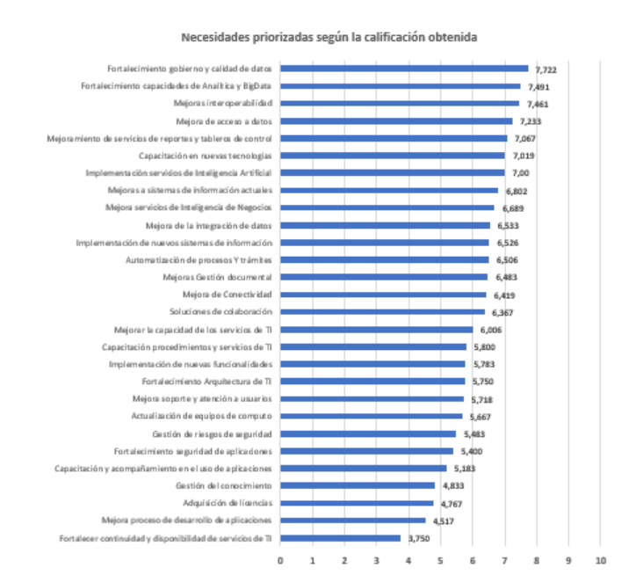
Necesidades priorizadas con la calificación calculada
Fuente. Elaborado por M&Q

A partir de los resultados obtenidos, se presenta la siguiente tabla que presenta las necesidades agrupadas por los rangos de calificaciones de priorización que se obtuvieron.

RANGO DE CALIFIACIÓN DE PRIORIDAD | NECESIDADES EN EL RANGO
Rango de calificación  de 7 a 10 | - Implementación servicios de Inteligencia Artificial  - Capacitación en nuevas tecnologías  - Mejoramiento de servicios de reportes y tableros de control  - Mejora de acceso a datos  - Mejoras interoperabilidad  - Fortalecimiento capacidades de Analítica y Big Data  - Fortalecimiento gobierno y calidad de datos
Rango de calificación  de 6 a 7 | - Mejorar la capacidad de los servicios de TI  - Soluciones de colaboración  - Mejora de Conectividad  - Mejoras Gestión documental  - Automatización de procesos Y trámites  - Implementación de nuevos sistemas de información  - Mejora de la integración de datos  - Mejora servicios de Inteligencia de Negocios  - Mejoras a sistemas de información actuales
Rango de calificación  de 5 a 6 | - Capacitación y acompañamiento en el uso de aplicaciones  - Fortalecimiento seguridad de aplicaciones  - Gestión de riesgos de seguridad  - Actualización de equipos de computo  - Mejora soporte y atención a usuarios  - Fortalecimiento Arquitectura de TI  - Implementación de nuevas funcionalidades  - Capacitación procedimientos y servicios de TI
Rango de calificación  menor a 5 | - Fortalecer continuidad y disponibilidad de servicios de TI  - Mejora proceso de desarrollo de aplicaciones  - Adquisición de licencias  - Gestión del conocimiento
Tabla 54. Necesidades clasificadas por rango de calificación de prioridad obtenido
Elaboración M&Q

En la tabla anterior se identifica que las necesidades priorizadas en la categoría de valores mayores a 7, los valores más altos obtenidos, corresponden a necesidades relacionadas con la integración, análisis y explotación de datos. Es importante indicar que la generación de valor a través de los datos se identifica como una capacidad institucional de gran importancia sobre la cual se deben trazar acciones concretas para apropiar y fortalecer esta capacidad para atender las necesidades y expectativas de las dependencias del MHCP.

En la segunda categoría se identifican factores como mejora a los sistemas de información, servicios de TI, automatización y disposición de información operativa. En el tercer grupo, se identifican necesidades relacionadas con mejoramiento de infraestructura de TI, capacitación mejora de soporte, actualización de equipos e implementación de nuevas funcionalidades en las aplicaciones actuales. Por último, en la cuarta categoría se identifican necesidades relacionadas con gestión del conocimiento, mejora del proceso de desarrollo de aplicaciones, adquisición de licencias y seguridad y continuidad.

NECESIDADES DE TI

ALINEACIÓN DEL DOMINIO DE DATOS CON LOS REQUERIMIENTOS DE INFORMACIÓN

Para el dominio de información y datos se identificaron un total de 143 requerimientos, reportados por 24 de las dependencias del MHCP. Estos requerimientos fueron consolidados en 7 necesidades estratégicas y operativas. Para estas necesidades se realizó el análisis de alineación de la arquitectura actual y las necesidades de información, cuyo resultado se presenta en la siguiente tabla.

ID NECESIDAD | NECESIDAD | ELEMENTO PARA MEJORAR | EVALUACIÓN DE ALINEACIÓN
NE023 | Mejoramiento de servicios de reportes y tableros de control | APLICATIVO RIESGOS  AUDITORIAS  BANCA MULTILATERAL  CONSUMOS SERVICIOS  DAF  DEUDA  ESTANDARIZACIÓN DE REPORTES  FACILIDAD GENERACIÓN DE REPORTES  GESTIÓN PROCESOS  MATRIZ PRESIDENCIA  ORACLE  PTE  REPORTES  SIED  SIGUEME  SINERGIA - MGMP -POAI  SMGI  SQL  TODOS LOS SISTEMAS DE INFORMACIÓN  TRAMITES  USO DE PAPEL | Se identifica que la mayoría de las Dependencias tiene dificultades para generar de manera sencilla reportes de información que permitan visualizar información gestionada por sistemas de información, e información sobre los procesos institucionales. En muchos casos se solicita que los sistemas cuenten con dicha capacidad, pero la forma más estructurada para generar reportes que puedan ser autogestionados, dinámicos y fáciles de implementar pueden ser administrados por una plataforma de reportes y creación de tableros que facilite la visualización de datos y la extracción de datos de las aplicaciones para las aplicaciones. En este sentido el MHCP desde el 2019 ha adelantado iniciativas para implementar servicios de análisis de información en la nube con plataformas para la gestión de bodegas y lagos de datos bajo la arquitectura de AZURE y herramientas de visualización y generación de reportes como POWER-BI es usado por varias de las dependencias del MHCP. En este sentido se identifica que, a pesar de contar actualmente con soluciones especializadas, las áreas no han apropiado las capacidades para usar dichas herramientas y contar con una solución que integre la información en un repositorio consolidado mediante las bodega y lago de datos que permitan a las áreas autogestionar sus reportes y consultas de los datos de los sistemas de información.
NE009 | Fortalecimiento capacidades de Analítica y Big Data | ANÁLISIS CUALITATIVO  ANALÍTICA COGNITIVA EN LA NUBE  ANALÍTICA DESCRIPTIVA Y PREDICTIVA  ANALÍTICA EN LA NUBE  BIBLIOTECA VIRTUAL  BUSQUEDA DE TEXTO  DAF  DOCUMENTOS LEGALES  GESTIÓN CONOCIMIENTO E INNOVACIÓN  HERRAMIENTAS DE ANALÍTICA  INFORMACIÓN EJECUCION PRESUPUESTAL  LAGO DE DATOS  MATLAB  MEJORAS ANÁLISIS DE DATOS  METODOLOGÍA RIESGOS  PROYECCIONES  PTE  PYTHON  SIMULACIONES  SIMULACIONES WEB  SMGI  TALENTO HUMANO | Las dependencias del MHCP han identificado potenciales aplicaciones para desarrollar análisis de información en temas relacionados con simulación, modelos predictivos, análisis y búsqueda de texto que requieren soluciones y conocimiento especializado para el adecuado desarrollo de modelos analíticos que puedan proveer valor a través del uso de datos. Este tipo de modelos requiere soluciones basadas en arquitecturas para la gestión masiva de datos haciendo uso de bases de datos NoSQL y soluciones automatizadas de extracción y consolidación de información que permita gestionar de manera eficiente y ágil la información requerida para usar en sistemas de análisis, reportes y visualización de datos masivos. Esto incluye también que los equipos cuenten con el conocimiento y experiencia en la gestión de soluciones de Big Data y la incorporación o capacitación de profesionales de Ingeniería de datos que permitan implementar y desarrollar los modelos de datos y mecanismos automatizados de extracción de datos. En el marco del proyecto de mejoramiento de analítica en el 2020 y 2021, el MHCP adquirió servicios de analítica en la nube que incluyen soluciones de Ingesta y orquestación de canalizaciones de datos y almacenamiento masivo en nube de Azure de Microsoft que pueden ser utilizados como punto de partida para el desarrollo de las capacidades para la gestión de capacidades de Big Data para el MHCP desarrollando los elementos que permitan establecer la capacidad de analítica de Big Data de manera adecuada para atender las necesidades de las Dependencias.
NE021 | Mejora servicios de Inteligencia de Negocios | GESTIÓN PROCESOS  INFORMACIÓN FINANCIERA MHCP  SEGUIMIENTO DE PROCESOS  SIED  SMGI | Como parte de las necesidades expresadas por las áreas se indica que se requieren soluciones de monitoreo de procesos y trámites mediante métricas, e indicadores. En este caso soluciones de BI pueden ser las más adecuadas para solventar estos requerimientos, pero se requiere implementar una solución que facilite el desarrollo de métricas, indicadores mediante un modelo de Inteligencia de Negocios o Business Intelligence.  Actualmente el MHCP cuenta con herramientas especializadas en BI, pero se identifica que de manera reiterada habilitar a las áreas con conocimiento, acompañamiento y preparación, y el acceso a bodegas de datos con datos integrados y consolidados son necesarios para poder atender este tipo de necesidades de las áreas.
NE010 | Fortalecimiento gobierno y calidad de datos | ANI  CALIDAD DE DATOS  CONPES4008  DATOS DE ENTIDADES DEL SECTOR  DATOS LIQUIDACIONES  DATOS POLÍTICA MACROECONÓMICA  DATOS PRESUPUESTO GENERAL DE LA NACIÓN  DELFOS  DOCUMENTOS LEGALES  EKOGUI  ICETEX  INFORMACIÓN DE LAS ÁREAS  INFORMACIÓN ENTIDADES DEL SECTOR  INFORMACIÓN PRECONTRACTUAL  INFORMACIÓN PROYECTOS APP  INFORMACIÓN TRIBUTARIA  REPORTES DE FINANCIACIÓN  REPORTES DE INFORMACIÓN  SDP  SIED  SIREC  SMGI  TODOS LOS SISTEMAS DE INFORMACIÓN  TUTELAS | Actualmente el MHCP no cuenta con un modelo de gobierno y un plan de calidad de datos establecido que permitan garantizar de manera integral la calidad de los datos. En las necesidades expresadas por las áreas se identifica que los procesos de intercambio y procesamiento de las áreas se presentan errores en cuanto a la calidad de los datos que generan reprocesos y afecta el flujo de trabajo de las áreas. En este sentido para lograr mejorar la capacidad de monitorear la calidad de los datos en un marco de gobierno organizado, requiere soluciones, políticas y planes que habiliten el establecimiento de controles y reglas de validación de información tanto en las aplicaciones, bases de datos, bodegas de datos, plataformas de intercambio de información.
NE016 | Implementación servicios de Inteligencia Artificial | ANALÍTICA COGNITIVA EN LA NUBE  CHATBOTS  DEEP LEARNING  DOCUMENTOS LEGALES  OPTIMIZACIÓN DEUDA DE LA NACIÓN  SOFTWARE DE TRANSCRIPCIÓN  TRANSCRIPCIÓN DE DOCUMENTOS | Se identifica que algunas de las áreas han empezado a implementar o están explorando el uso sistemas de inteligencia artificial con capacidades de análisis de texto, imágenes, transcripción de documentos y modelos de aprendizaje profundo que son intensivos en el uso de recursos computacionales. En este sentido el proveer acceso a recursos computacionales con aceleración de GPU (Unidades de Procesamiento Gráfico por sus siglas en inglés) y alta capacidad de procesamiento especializado en dicho tipo de modelos. Actualmente el MHCP no cuenta con recursos computacionales de este tipo, pero dentro del marco de la iniciativa para establecer una arquitectura de analítica en la nube con soluciones de Azure de Microsoft se consideró el acceso a los servicios de Aprendizaje de máquina (Machine Learning), visión por computador. Este tipo de analítica requiere personal altamente capacitado en áreas como ciencia de datos, Machine Learning, procesamiento de lenguaje natural, visión por computador, búsqueda de texto, estadística y matemáticas. Actualmente el MHCP no cuenta con este tipo de conocimiento especializado en la medida requerida para accionar y activar el uso de modelos avanzados de una manera estructurada mediante la cual se puede ofrecer servicios especializados de inteligencia artificial a las Dependencias.
NE017 | Mejora de acceso a datos | BASES DE DATO SALUD  BLOOMBERG  CAMARAS DE COMERCIO  CGN  CIDH - ALTAS CORTES - PGN  DANE  DATOS INVERSIONISTAS  DEPENDENCIAS MHCP  DNP  ENTES CONTROL  INFORMACIÓN FUNCIONARIOS, CONTRATISTAS Y PASANTES  INFORMACIÓN JUDICIAL  MDM  MURC  SECOP  SEGURIDAD EDIFICIOS  SICODIS  SIEE  SIIF  SMGI  SPI  SUIF  SUIP  TERRIDATA | Las dependencias reiteran la necesidad de mejorar la facilidad de las áreas para acceder a datos en plataformas internas y externas del MHCP para poder mejorar la gestión de los procesos internos. En muchos de los casos las áreas buscan contar con usuarios a sistemas externos para poder consultar la información, pero estos procesos, aunque constituyen una mejora con respecto al proceso actual, continúan siendo soluciones manuales y poco eficientes ya que implican mayor esfuerzo y es proclive a errores en el proceso. En este sentido actualmente el MHCP no cuenta con una solución óptima para poder automatizar el acceso a datos mediante herramientas como API, servicios web o aplicaciones de Web Scraping que faciliten la extracción automática de datos de dichas herramientas mejoran los procesos internos que requieren dicha información.
NE019 | Mejora de la integración de datos | DATOS JURÍDICOS  DATOS USUARIOS SERVICIOS DE TI  INFORMACIÓN FINANCIERA MHCP  MEJORAS EXPEDIENTE DIGITAL | Actualmente el MHCP no cuenta con una solución de integración de aplicaciones como un BUS DE SERVICIOS, pero hay iniciativas de implementación de la integración de datos con servicios web. Esta situación genera que la integración de datos entre las aplicaciones del MHCP no se pueda realizar de manera sencilla y se requiera realizar integración punto a punto (De aplicación a aplicación) las aplicaciones con interfaces manuales o a través de archivos del Excel.
Relación de las necesidades de información de las Dependencias del MHCP
Fuente. Elaborada por M&Q

Como resultado general, se puede identificar que el MHCP cuenta con herramientas y soluciones disponibles para analizar datos como POWER BI y capacidades de análisis en la nube con las soluciones de Azure de Microsoft, pero en dicho sentido, las herramientas solas no son suficientes, dado que se requiere habilitar a las Dependencias con conocimiento, talento humano especializado y prácticas para que se pueda explotar el uso de los datos mediante este tipo de herramientas. Adicionalmente un habilitador clave para que se pueda generar mayor valor, a partir del análisis de la información, corresponde al establecimiento de iniciativas que promuevan la integración de los datos de las aplicaciones mediante soluciones automatizados como servicios web o bus de servicios, soluciones para la extracción y consolidación de flujos de datos hacia los sistemas de consolidación de información, tales como bodegas de datos y lagos de datos para que estén disponibles para su consumo en modelos analíticos o de visualización mediante herramientas que puedan ser autogestionados por las áreas. Esta arquitectura de información y analítica de datos debe estar enmarcada en un adecuado gobierno de la información que establezca las políticas, procedimientos y unidades organizacionales que permitan implementar, mantener y evolucionar dicha arquitectura. La capacitación de los colaboradores en analítica de datos y en algunas áreas en temas relacionados con Inteligencia Artificial, Aprendizaje automático (Machine Learning), Ingeniería de datos y Ciencia de datos son claves para garantizar que se puedan usar y aplicar soluciones analíticas que generen valor a las dependencias mediante el acceso oportuno, seguro y de calidad de la información institucional.

ALINEACIÓN DEL DOMINIO DE APLICACIONES CON LOS REQUERIMIENTOS DE PROCESOS

Para el dominio de sistemas de información se identificaron un total de 145 requerimientos, reportados por 24 de las dependencias del MHCP. Estos requerimientos fueron consolidados en 7 necesidades estratégicas y operativas. Para estas necesidades se realizó el análisis de alineación de la arquitectura actual y las necesidades de sistemas de información, cuyo resultado se presenta en la siguiente tabla.

ID NECESIDAD | NECESIDAD | ELEMENTO PARA MEJORAR | EVALUACIÓN DE ALINEACIÓN
NE003 | Automatización de procesos Y trámites | GESTIÓN FINANCIERA  INFORMACIÓN FINANCIERA MHCP  POAI  POWERAPPS  PROCESOS DE GESTIÓN FINANCIERA Y PRESUPUESTAL  PROCESOS ESTUDIOS PREVIOS  PROCESOS TESORERÍA  SDP  SEDE ELECTRÓNICA  SIED | Desde las áreas de dirección administrativa, dirección general, subdirecciones de financiamiento y tesorería, en las actividades que ejecutan para los procesos de apoyo que involucran la gestión financiera y presupuestal, como la administración de bienes y servicios se identifica la necesidad de definir, diseñar e implementar procesos automatizados con el objetivo de optimizar los tiempos en el desarrollo de sus tareas y de esta manera poder emplearlos en otras actividades de manera eficaz.  Como parte de la solución es necesario incorporar en el MHCP nuevas capacidades de arquitectura para la gestión de procesos de negocio con sistemas tipo iBPMS que permita modelar, administrar y ejecutar los procesos.
NE015 | Implementación de nuevos sistemas de información | ALM  APLICATIVO RELATORÍA  APP SERVICIO CIUDADANO  BASE DE DATOS DE CONCEPTOS  BASE DE DATOS INVERSIONISTAS  CONTROL DE TRÁMITES  DESEMBOLSOS  GESTIÓN BIBLIOTECA  INNOVACIÓN  INVENTARIO CONTRATOS Y TÍTULOS VALORES  PSFF  RESERVA AUDITORIOS  SISTEMAS ÚNICO PARA LA OAP (Oficina Asesora de Planeación)  SUIFP | Se evidencia la necesidad de implementar nuevos sistemas de información teniendo en cuenta tres perspectivas:  Adquirir software de gestión: Para los procesos estratégicos y misionales es de vital importancia contar con la implantación de un ERP para la gestión Contable, Financiera, Presupuestal, y evaluar la adquisición de un software comercial (Comprar un software ya construido) para la gestión integral de contratos y de activos y pasivos financieros de la Nación.  Desarrollo de sistemas de información a la medida: Evaluar, Definir, Diseñar e implementar la construcción de un software a la medida para soportar los procesos de gestión jurídica (Relatoría del Grupo de Representación Judicial) y una aplicación que permita la gestión de salas de reuniones de manera automatizada. Adicionalmente se debe evaluar alcance del sistema Biblioteca Virtual de la DAF (portal de información, que muestra de forma interactiva (multimedia y videos), los informes, reportes e información de interés que emite la Dirección de Apoyo Fiscal) para atender a las necesidades expuestas por las dependencias o en caso de requerirse un sistema más robusto pensar en desarrollo a la medida para la administración de biblioteca virtual con una interfaz amigable y que soporte los procesos de gestión multimedia, los informes, reportes e información de interés para las Entidades Territoriales.  Implementación de tecnologías que fortalezcan presencia omnicanal: Fortalecer los procesos de apoyo para la atención al ciudadano con la adopción de nuevas capacidades tecnológicas que permitan incorporar mecanismos de relacionamiento con el ciudadano y mejorar su experiencia con la atención brindada para sus consultas o trámites en los canales digitales, contemplando servicios como chatbots que se puedan integrar a aplicaciones web y móviles.
NE025 | Mejoras a sistemas de información actuales | APP GESTIÓN DEL CONOCIMIENTO  APP MITIGACIÓN RIESGOS SST  ASA  CETIL  CONTROL DE ACTIVOS FIJOS  DELFOS  EICE  EXPEDIENTE DIGITAL  GESTION DOCUMENTAL  GESTION PRESUPUESTAL  APLICATIVO MILLAS  INTRANET  MEJORAS EXPEDIENTE DIGITAL  MODERNIZACIÓN  ORACLE  PAGINA WEB  PLANNO  PTE  REGISTRO DE SOLICITUDES  REPOSITORIO GEA  SARA  SDP  SGPR  SIED  SIIF  SMGI  TODOS LOS SISTEMAS DE INFORMACIÓN  TRAZA | Se identifica que las dependencias del MHCP ven la posibilidad de continuar mejorando en varios aspectos los sistemas de información propios de la entidad utilizados para gestionar los procesos y servicios que tienen a cargo. A nivel general las necesidades expuestas se concentran en los siguientes aspectos:  1. Mantenimiento y soportes a los sistemas de información por cambios frente a las leyes colombianas y reformas constitucionales, como es el caso de los sistemas PLANNO, SPGR, DELFOS en los cuales ya se identificaron se deben ajustar funcionalidades.  2. Mejoras a los sistemas de información que se encuentran sujetos a las definiciones del CONPES 4008 de 2020- POLÍTICA NACIONAL DE INFORMACIÓN PARA LA GESTIÓN FINANCIERA PÚBLICA, con el cual se debe tener la articulación con las normas y el manejo de información en los procesos de control interno bajo los lineamientos especificados en este. Sistemas ya identificados para realizar mejoras se encuentran el SIIF, PTE, EICE, SPGR.  3. Mejoras en cuanto la usabilidad de los sistemas de información, desde las dependencias exponen la necesidad de contar con interfaces de interacción mucho más amigables que les permitan ser más eficientes en sus procesos de gestión.  Bajo este enfoque considerar los elementos susceptibles a mejoras descritos en esta tabla en la columna “ELEMENTO PARA MEJORAR”.
NE027 | Mejoras interoperabilidad | ADRES  ANM  ASGA  BANCOS  BANREPUBLICA  BLOOMBERG  CAMARA DE COMERCIO  CATASTRO  CENTRALES DE RIESGO  CETIL  CGN  DATOS CONFINANCIACIÓN  DATOS TESORERÍA  DGPPN  DNP  DRAFTABLE  EXTRACTOS BANCARIOS  FIDUPREVISORA  FURAG  GOV.CO  ICETEX  INFORMACIÓN CRÉDITO  LEGIS  MINTRANSPORTE  PASIVOCOL  PGN  POAI  RAMA JUDICIAL  RNEC  RUES  RUNT  SARA  SDP  SIED  SIGUEME  SIIF  SUIT  TESORO NACIONAL  TODOS LOS SISTEMAS DE INFORMACIÓN  TRAZA | Con el fin de mejorar la capacidad de comunicación e intercambio de información al interior de la Entidad y con otras Organizaciones, es importante la adopción de un marco de interoperabilidad que contemple los principios, recomendaciones y lineamientos que orientan los esfuerzos políticos y legales, organizacionales, semánticos y técnicos de las entidades con el fin de facilitar el intercambio seguro y eficiente de información.  Para garantizar la interoperabilidad interna entre los sistemas de información del MHCP, es importante continuar con la iniciativa de adoptar una arquitectura orientada a servicios que posteriormente permita la articulación y gestión de estos, a través de un Bus de Servicios Empresariales (ESB)  Teniendo en cuenta que para la plataforma de Interoperabilidad – PDI el Estado Colombiano tomo como referencia la plataforma de software X-ROAD, la cual busca garantizar la seguridad en el intercambio de información para los servicios que se exponen a otras entidades públicas y privadas, en este caso se considera pertinente la adopción de esta plataforma para el consumo y exposición de servicios de intercambio de información.
NE014 | Implementación de nuevas funcionalidades | ASO  ORACLE  PAGINA WEB  SDP  SIED  SIREC  SPGR | Desde las dependencias del MHCP se identifican necesidades que son funcionales para los sistemas de información, es decir, se requiere un análisis y especificación de requerimientos, para que a partir de una viabilidad y priorización se establezca el plan de trabajo detallado para ejecutar el desarrollo, pruebas y puesta en producción de estas mejoras sobre cada uno de los sistemas que correspondan.  Continuar atendiendo toda mejora solicitada a los sistemas de información por medio del proceso de gestión de calidad definido para soportar los procesos estratégicos, misionales y de apoyo del MHCP.
NE026 | Mejoras Gestión documental | TABLA DE RETENCIÓN | Es importante tener en cuenta que los sistemas de información que cuenten con un repositorio documental dedicado o propio también deben contemplar la parametrización según la Tabla de Retención Documental (TRD).  La implementación de un sistema de gestión documental escalable y que permita la interoperabilidad con los demás sistemas de información ayudaría a mejorar la gestión documental de la Entidad, garantizando la custodia, seguridad y accesibilidad de la documentación generados en cada una de las dependencias.  Una vez convalidada la TRD por el Archivo General de la Nación, se debe cargar al sistema de gestión documental.
NE020 | Mejora proceso de desarrollo de aplicaciones | GESTIÓN DE PROYECTOS  MENORES TIEMPOS DE DESARROLLO  TODOS LOS SISTEMAS DE INFORMACIÓN | Para mejorar los tiempos en el desarrollo de las aplicaciones IN HOUSE se considera importante la implementación de metodologías agiles como Scrum, mejorando los tiempos de respuesta en las entregas incrementales de este tipo de proyectos.  En el caso de los desarrollos de software que han sido tercerizados se recomienda que los ambientes de desarrollo y pruebas deberán ser gestionados por el Proveedor del producto y en el MHCP sólo continuar desplegando los componentes de software requeridos en un ambiente productivo.

Relación de las necesidades de Aplicaciones de las Dependencias del MHCP
Fuente. Elaborada por M&Q

A nivel general para el MHCP, hay oportunidades de mejora para la optimización en la ejecución de sus procesos de negocio, incorporando a sus capacidades de arquitectura nuevas soluciones tecnológicas guiadas hacia el objetivo estratégico de la trasformación digital en la entidad. Para este fin es indispensable plantear un portafolio de proyectos en el que las diferentes iniciativas se encuentren encaminadas hacia:

- La adquisición de una solución tecnológica tipo iBPMS que permita habilitar capacidades de automatización de procesos.
- La adquisición de una solución tecnológica tipo Enterprise Resource Planning (ERP) para la gestión integral empresarial que soporte procesos de Contabilidad, Presupuesto, y Nómina inicialmente.
- Fortalecimiento de los procesos de gestión documental para la entidad. Evaluar si es posible evolucionar el sistema actual SIED-Sistema Integrado Electrónico Documental o es necesario dar cobertura con la adquisición de un sistema especializado en el cumplimiento de las políticas y lineamientos del AGN (Archivo General de la Nación) para el manejo de documentación digital.
- Elaboración de un plan de mejora en el cumplimiento de la guía de estilo y usabilidad bajo el lineamiento MGGTI.LI.SI.03 propuesto por el MinTIC, en el que se dé cubrimiento para los sistemas legados que cuentan con una interfaz web que permita su implementación.
- Fortalecimiento de las prácticas ágiles en el ciclo de vida de desarrollo de los sistemas de información.
- Fortalecimiento de presencia omnicanal para optimización en los procesos de atención al cliente y/o ciudadano.

ALINEACIÓN DEL DOMINIO DE SEGURIDAD Y CONTINUIDAD CON LOS REQUERIMIENTOS DE SEGURIDAD

Para el dominio de arquitectura de seguridad se identificaron un total de 15 requerimientos, reportados por 24 de las dependencias del MHCP. Estos requerimientos fueron consolidados en 3 necesidades estratégicas y operativas. Para estas necesidades consolidados se realizó el análisis de alineación de la arquitectura actual y las necesidades de Seguridad y Continuidad, cuyo resultado se presenta en la siguiente tabla.

ID NECESIDAD | NECESIDAD | ELEMENTO PARA MEJORAR | EVALUACIÓN DE ALINEACIÓN
NE011 | Fortalecimiento seguridad de aplicaciones | ACCESO A PORTALES DE TERCEROS  DATOS POLÍTICA MACROECONÓMICA  ENCRIPCIÓN DE DATOS  INFORMACIÓN FINANCIAMIENTO  INFORMACIÓN PRESUPUESTO  INFORMACIÓN PROYECTOS APP  REPOSITORIO GEA  SIED  SMGI  TOKENS DE ACCESO | Con el objetivo de mejorar la seguridad de las aplicaciones se considera importante que se defina una metodología de desarrollo seguro enfocada a cubrir cada fase del desarrollo de software desde una perspectiva de seguridad. Esta metodología deberá estar alineado con la metodología de desarrollo de soluciones de las áreas que administran o gestionan las fábricas de software.  Así mismo es importante definir controles de autenticación y autorización de las aplicaciones y revisar las capacidades a nivel de la autenticación a través de tokens.
NE007 | Fortalecer continuidad y disponibilidad de servicios de TI | BACKUPS | Con el fin de garantizar la continuidad operativa es importante definir la estrategia de copias de respaldo, la cual debe incluir desde la realización de las copias, hasta las pruebas de restauración desde las cintas para garantizar la integridad y disponibilidad de los datos en el momento que se requieran recuperar  Así mismo es importante definir la aplicación e implementación de controles criptográficos con la finalidad de guardar los secretos y llaves de los componentes tecnológicos de la Entidad
NE012 | Gestión de riesgos de seguridad | GESTIÓN DE RIESGOS | Para mejorar le gestión de riesgos de seguridad es importante estandarizar los tipos de riesgos emergentes a los cuales pueden estar expuestos los entornos tecnológicos, así mismo basados en esta tipificación realizar la definición e implementación de controles y realizar ejercicios de Red Team y Blue Team que permitan medir la postura de seguridad y el nivel de madurez de dichos controles.  De igual manera se debe plantear la definición de los playbooks de respuesta a incidentes de seguridad en un repositorio común que permitan la consulta y pasos a seguir cuando ocurra algún incidente
Relación de las necesidades de Seguridad y Continuidad de las Dependencias del MHCP
Fuente. Elaborada por M&Q

Si bien se identificaron 15 requerimientos del componente de arquitectura de seguridad, es importante reiterar que se reconoce los esfuerzos que ha realizado el MHCP en mejorar la postura de seguridad y que también se ve reflejada en las evaluaciones de madures de este dominio. Los aspectos de mejora están enfocados al desarrollo seguro soluciones y a la respuesta de incidentes de seguridad.

ALINEACIÓN DEL DOMINIO DE TECNOLOGÍA CON LOS REQUERIMIENTOS DE DATOS, APLICACIONES, SEGURIDAD Y CONTINUIDAD

Para el dominio de Tecnología se identificaron un total de 76 requerimientos, reportados por 24 de las dependencias del MHCP. Estos requerimientos fueron consolidados en 7 necesidades estratégicas y operativas. Para estas necesidades consolidadas se realizó el análisis de alineación de la arquitectura actual y las necesidades de Tecnología, cuyo resultado se presenta en la siguiente tabla.

ID NECESIDAD | NECESIDAD | ELEMENTO PARA MEJORAR | EVALUACIÓN DE ALINEACIÓN
NE001 | Actualización de equipos de computo | PORTÁTILES  ESTACIONES DE TRABAJO  INTERNET  VIDEOCONFERENCIA  INTRANET  TELEFONÍA  VIDEOBEAM  PANTALLAS  MICRÓFONOS  CÁMARAS  MEMORIA  ALMACENAMIENTO  AUDÍFONOS  LECTORES/PISTOLAS/IMPRESORAS CÓDIGOS DE BARRAS  ESCÁNER  TARJETAS GRÁFICAS  MANTENIMIENTO  DIADEMAS  CONECTIVIDAD  HERRAMIENTAS TECNOLÓGICAS | Con el objetivo de asegurar la operación eficientemente de la infraestructura tecnológica, es prioritario mantener actualizados y en óptimas condiciones de desempeño, todos los componentes de TI, específicamente los de usuarios finales, para que su labor pueda ser optimizada a través de las herramientas tecnológicas destinadas para su labor.  Si bien no se tiene evidencia del estado actual de estos componentes periféricos, dado que en la evaluación de Línea Base únicamente se conoció el número de componentes por agrupación, pero por las necesidades expresadas por las áreas, se sugiere tener políticas de actualización y/o mantenimiento de toda la infraestructura tecnológica.  De la misma forma se sugieren desarrollar evaluaciones de capacidad de los periféricos de los usuarios finales con el fin de brindarles herramientas robustas y actualizadas para el desempeño de sus funciones.
NE002 | Adquisición de licencias | LICENCIAMIENTO SOFTWARE  Integración con Plataformas MAC | Con relación a esta necesidad, la Entidad cuenta con el proceso de licenciamiento y soporte a todas las plataformas de las herramientas y Sistemas de Información existentes. De todas formas, se recomienda validar los Sistemas que requieren ampliar el esquema de licenciamiento y viabilizar su adquisición para cubrir las áreas y usuarios finales que requieran de este licenciamiento.  De la misma forma, evaluar los usuarios que requieran integraciones con sistemas o aplicaciones con tecnología Apple y analizar la viabilidad de la integración.
NE004 | Capacitación en nuevas tecnologías | RECURSO HUMANO CAPACITADO | Es importante capacitar a los colaboradores y personal de las áreas, específicamente en gestión del conocimiento que abarca la adopción y apropiación de nuevas tecnologías. Puntualmente lo referente a Analítica y Business Intelligence.
NE008 | Fortalecimiento Arquitectura de TI | ARQUITECTURA EMPRESARIAL | Dentro de la Entidad el trabajo de optimización y evolución de Arquitectura Empresarial ha sido muy relevante y debido a un gran esfuerzo interno y a una gran labor interdisciplinaria, hoy en día cuentan con un nivel de madurez en su arquitectura que les permite seguir avanzando en el camino hacia la transformación digital.
NE018 | Mejora de Conectividad | ACCESO A PÁGINAS  APLICACIONES  CONECTIVIDAD  INTERNET  PROCESOS DISCIPLINARIOS  VPN  SOPORTE | A nivel de conectividad, la Entidad cuenta con alta disponibilidad, balanceadores de carga, red de contingencia a nivel de CORE y de distribución, su arquitectura a nivel general es “Application-Centric”, Equipos WAN Edge, Firewall y componentes de Seguridad y a nivel de plataforma, esta se encuentra segmentada en 4 dominios para segmentación de tráfico.  Se precisa, por tanto, y dados los requerimientos planteados por las áreas, evaluar la capacidad de los canales de comunicaciones hacia proveedores y hacia redes externas (VPN), para dimensionar futuros cuellos de botella o capacidades de upgrade.
NE022 | Mejora soporte y atención a usuarios | ATENCIÓN AL CLIENTE  CONOCIMIENTO TÉCNICO  SOLUCIONES DE SOPORTE  SOPORTE SIED  SOPORTE VPN  TIEMPO DE ATENCIÓN  INTEGRACIÓN MESA DE AYUDA Y DT  CONECTIVIDAD | La Entidad cuenta con ANS detallados y definidos para los servicios tanto al interior (áreas) como hacia los usuarios, y hacia los proveedores (terceros). De la misma forma para lo referente al DRP y el respaldo de información.  De la misma forma, cuentan con ANS para lo referente a canales de comunicaciones los cuales son los requeridos para este tipo de servicios de TI.  Sin embargo, dados los requerimientos solicitados por las áreas, se sugiere hacer una evaluación más detallada del nivel de satisfacción de los usuarios con indicadores más específicos para poder optimizar los tiempos de mejora, igualmente capacitar al personal en todo lo referente a plataformas, herramientas, sistemas de información y componentes tecnológicos, y así mejorar la percepción de los usuarios.
NE024 | Mejorar la capacidad de los servicios de TI | ALMACENAMIENTO  TIEMPO DE ATENCIÓN | A nivel de Almacenamiento el MHCP cuenta con Hiperconvergencia, servidores Blade de Última Generación, el 78% de los servidores están virtualizados y a nivel de almacenamiento cuentan con una SAN y NAS. Sin embargo, hay un 70% de capacidad de almacenamiento utilizada.  Se sugiere por tanto viabilizar la adquisición de nuevos componentes de almacenamiento para poder tener un margen mayor en este aspecto, y poder fortalecer la infraestructura tecnológica especialmente para lo referente a la gestión documental y así poder solventar los problemas enunciados por las áreas.
NE028 | Soluciones de colaboración | MENSAJERÍA DE VOZ  VIDEOCONFERENCIA  HERRAMIENTAS DE COLABORACIÓN | La Entidad cuenta con una plataforma de Telefonía y mensajería de voz, con un componente de Videoconferencia a través de la solución de Cisco Call Manager y un servidor de Server Webex Meeting, adicionalmente las herramientas de colaboración tales como SharePoint y OneDrive para almacenamiento local de documentos.  Sin embargo, se sugiere validar la capacidad y viabilizar los canales de comunicaciones para determinar cuellos de botella en lo que se refiere a las comunicaciones IP.  De la misma forma evaluar licenciamientos para permitir más sesiones concurrentes en la Plataforma de Webex, dado lo expresado por los usuarios.
Relación de las Necesidades del dominio de Tecnología de las Dependencias del MHCP
Fuente. Elaborada por M&Q

A nivel general, referente al dominio Tecnológico, la Entidad cuenta con una buena percepción de los Servicios de TI ofrecidos por la DT y su proceso de Soporte Técnico. De la misma forma, la Entidad cuenta con una infraestructura robusta, en alta disponibilidad y con una categorización de servicios de TI adecuada y estructurada, que permite dar cumplimiento y abarcar técnicamente con todo lo relacionado a una Infraestructura flexible y adecuada para la demanda misional, de información y Sistemas de Información. Adicionalmente han trabajado consistentemente para lograr un nivel de madurez adecuado, y siguen optimizando procesos, procedimientos, y estableciendo metas concretas para lograr el nivel deseado en el próximo cuatrienio.

De todas formas, se recomienda implementar unas mejoras a nivel de los tiempos de atención por parte de la Mesa de Ayuda de la Entidad, del conocimiento técnico de las personas que atienden este centro de soporte y recepción de incidentes, fortalecer las capacidades computacionales de Almacenamiento, Procesamiento y Memoria de periféricos tales como portátiles y equipos de escritorio, evaluar lo referente a Licenciamientos que debe ser viabilizado por sistema, para validar los requerimientos puntuales de los usuarios, con énfasis a actualizar el número de licencias y permitir a estos contar con herramientas tecnológicas suficientes y completas para el ejercicio de su labor misional, y finalmente fortalecer las capacidades de los canales de comunicaciones para evitar lentitud en los servicios de TI, específicamente el servicio de internet, extranet con otras entidades y con usuarios de VPN.

RESUMEN DEL ANÁLISIS DE LA ALINEACIÓN DE LAS NECESIDADES DE TI CON LA LÍNEA BASE DE LA ARQUITECTURA DE TI

De acuerdo con la alineación de las necesidades y requerimientos de las dependencias de la Entidad, para todos los dominios: Información. , Sistemas de Información, Seguridad e Infraestructura, y tomando como base referencia lo evidenciado en la Línea Base y las evaluaciones de madurez realizadas, vemos se observa la posibilidad de incorporar formular bastantes oportunidades de mejora para los servicios y en general para la operación tecnológica de la Entidad, y esto va en línea con los objetivos estratégicos de TI que se tienen planteados para el PETI, igualmente se evidencia reflejada la alineación con las políticas del Gobierno Digital y lo planteado desde el Marco de Transformación Digital del sector público.

Las acciones de mejora a realizar van enfocadas a la optimización de los procesos misionales, operativos y de apoyo, toda vez que se requieren incorporar capacidades a nivel de los componentes de arquitectura para los diferentes ámbitos, lo que derivará en la formulación de iniciativas y por ende proyectos que estarán encaminados a cumplir con los objetivos estratégicos planteados por la OTI.

En este punto, las acciones de mejora a realizar a nivel de información van enfocadas en lograr de forma eficiente la integración de los datos, y tener mecanismos suficientes y robustos de extracción y consolidación de datos, con flujos parametrizados hacia los diferentes Sistemas de Información de la Entidad, los cuales deben tener módulos o funcionalidades de automatización (tecnología tipo BPM) y deben poder interoperar igualmente con otros sistemas tanto internos como externos. Todo lo anterior soportado por un adecuado Gobierno del Datos, con el establecimiento y la formulación de Políticas, Procedimientos y Lineamientos específicos que permitan implementar, mantener y evolucionar este gobierno y la arquitectura relacionada.
A nivel de Sistemas de Información es importante el diseño o evolución de herramientas y soluciones de analítica (preferiblemente auto gestionados por las áreas), para la explotación de la información, soluciones de bodegas de datos y lagos de datos disponibles para consumir estos modelos analíticos, con una tendencia a desplegar los servicios de analítica en una infraestructura soportada en Nube, aprovechando igualmente las funcionalidades ofrecidas en este aspecto por el proveedor actual de la Entidad (Microsoft con su plataforma de Azure), soluciones para la gestión empresarial tipo ERP (Enterprise Resource Planning), soluciones de gestión documental, soluciones de omnicanalidad que permitan la automatización de procesos de Servicio al Ciudadano y que puedan estas soluciones ser diseñadas, controladas y administradas con procedimientos para lo referente al ciclo de vida de los Sistemas, y teniendo como guía los lineamientos del MinTIC en relación al estilo y la usabilidad.

En el tema de Seguridad se hace también mandatorio el acceso oportuno a los usuarios a la información más relevante para el desarrollo de sus funciones, específicamente la información que se requiere validar desde las áreas misionales, y asegurar a su vez la Seguridad y Calidad de la Información Institucional. De la misma forma, si se van a desarrollar nuevos Sistemas o incorporar nuevas funcionalidades, seguir todos los lineamientos de desarrollo seguro y gestionar el soporte de todos los incidentes de Seguridad de una forma eficiente y apropiada.

Finalmente, a nivel de Infraestructura se hace énfasis en el fortalecimiento de los procedimientos y procesos de atención y soporte a incidentes, para optimizar tiempos de respuesta y mejorar la percepción de atención y soporte técnico Igualmente, no se puede dejar de lado el fortalecimiento de todas las capacidades tecnológicas incluidas las de los componentes de TI, periféricos y herramientas digitales y lo relacionado al Licenciamiento y su correcto dimensionamiento para poder tener acceso a los Sistemas de Información dada las demandas de acceso de los usuarios de las dependencias. Es así como también se prioriza la actualización y mantenimiento de los canales de comunicaciones y asegurar la conectividad y estabilidad de las Redes y Comunicaciones.

Es también apremiante fortalecer las competencias tecnológicas y habilidades de los ingenieros del área de TI y los del área de soporte y gestión, con miras a ofrecer un mejor servicio de diagnóstico para los incidentes y problemas reportados por los usuarios finales. Es clave evaluar y restructurar el plan de capacitaciones que pueda tener el área de Talento Humano y en coordinación con el área de TI proponer capacitaciones que permitan que el personal esté al día con relación a las tecnologías y soluciones emergentes de infraestructura (Ej.: Machine Learning, BIG DATA, BI, Ingeniería de datos, Ciencia de datos, etc.).

ANÁLISIS DE DEBILIDADES Y FORTALEZAS Y FACTORES EXTERNOS

ANÁLISIS DOFA

Con el fin de conocer los factores internos y externos que afectan la operación del MHCP, se realizó un levantamiento de información indagando sobre las fortalezas, debilidades, oportunidades y amenazas, encontrando lo siguiente:

 | HABILITADORES | BARRERAS
Origen Interno | Fortalezas | Debilidades
Origen Interno | F1. MHCP tiene como ventajas en temas de TI contar con una asignación presupuestal importante que le permite tener una plataforma de infraestructura robusta y de última tecnología que genera valor agregado a los procesos (virtualización, experiencia de usuario final, hiperconvergencia) y con la adopción de servicios en la nube de la infraestructura para contingencia y recuperación de los servicios y sistemas de información críticos de la Entidad y de esta manera asegurar la disponibilidad del servicio.  F2. Existe contingencia de servicios críticos y una actualización permanente de los servicios y componentes de infraestructura TIC de cara a responder a las necesidades de usuarios. En este sentido, se cuenta con una metodología que asegura la efectividad de los servicios entregados frente a lo requerido por el usuario, junto con acompañamiento y asesoría en desarrollos tecnológicos.  F3. Para los temas de TI, MHCP tiene como aspectos diferenciadores contar con recursos humanos suficientes, comprometidos, calificados y constantemente capacitados. Igualmente contar con una estructura de procesos definidos y gestionados y metodologías de gestión de los proyectos de TI con áreas definidas que permiten desagregar las funciones y asignar actividades.  F4. MHCP tiene un alto conocimiento en el desarrollo de soluciones a la medida, sea por fábrica de software o in house, en el uso de marcos de referencia nacionales e internacionales y herramientas tecnológicas que apoyan la gestión de servicios TI del MHCP tales como: Arquitectura, operación, soporte de los servicios, gestión de la calidad y seguridad a los usuarios. También se cuenta con conocimiento y adopción de la política de gobierno digital y de lineamientos en términos de seguridad digital, transformación digital, innovación, seguridad de la información (capacitaciones - aplicativos de defensa cibernética).  F5. El Gobierno y la Estrategia de TI se encuentran definidos, estructurados y formalizados basadas en el fortalecimiento Gestión TIC y de la información, se reconoce el impacto de TI como apoyo estratégico a la Entidad. Se cuenta con políticas, procedimientos y metodologías de uso de recursos, seguridad, compras, desarrollo definidas. Se cuenta con experiencia en la definición de especificaciones técnicas y procesos de contratación de tecnología informática junto con la unificación de necesidades para la adquisición de equipos de cómputo, redes y licencias.  F6. MHCP cuenta con reconocimientos como el Sello de gobierno Digital y los otorgados por MinTIC por Datos Abiertos y para la interoperación de sistemas de información (CETIL- SIIF), reconocimientos en cuanto a la información que brinda a la ciudadanía a través del Portal de Transparencia Económica y reconocimiento por los resultados de FURAG. | D1. Se requiere fortalecer la gestión de TI en temas que se encuentran poco desarrollados como la arquitectura de negocio, Gobierno de Datos, dimensionamiento de recursos tecnológicos para nuevos proyectos, automatización de procesos, aplicaciones de atención a terceros, hoja de ruta, servicios que interoperen con dispositivos móviles, micrositios interactivos, disposición de información para su consulta por parte de los grupos de valor que acceden a los servicios y trámites del MHCP.  D2. No se cuenta con capacidades en la identificación de riesgos en proyectos TI y en la documentación de los proyectos. En esta línea, no se cuenta con conocimientos apropiados sobre desarrollos en la nube, analítica de datos, Big Data y tecnologías emergentes.  D3. Existen debilidades en la comunicación entre las áreas de negocio y la Dirección de TI sobre los proyectos que se requieren realizar y sobre el uso de lenguaje técnico.  D4. Faltan actividades de Gestión del Cambio que logren un mayor compromiso y participación de la Alta Dirección en el direccionamiento de TI, divulgar los servicios y las mejoras que se realizan en temas de TI, lograr un mayor acercamiento con la ciudadanía y mejorar el uso y apropiación de todos los usuarios sobre las herramientas de TI, se necesita incrementar la conciencia y sensibilidad de la entidad respecto a los servicios tecnológicos y a la seguridad tecnológica.  D5. Se requiere incorporar en la planta una mayor cantidad de roles en temas especializados como desarrollo .NET, arquitectura, calidad y gobierno de datos, arquitecto de soluciones, arquitecto empresarial, Cloud, Seguridad de la información, Transformación Digital y tecnología emergentes.  D6. Existen debilidades en los tiempos de respuesta en la entrega de soluciones a requerimientos.  D7. No se cuenta con un plan de capacidad de infraestructura, brindar medios de conectividad para trabajo desde casa y la calidad de la conectividad inalámbrica desde el Ministerio.
Origen Externo | Oportunidades | Amenazas
Origen Externo | O1. Los factores externos que pueden potencializar las fortalezas identificadas del MHCP identificadas son los lineamientos definidos por el gobierno que buscan impulsar y promover el uso de las TI y la habilitación de interoperabilidad de sistemas entre las entidades del sector.  O2. Se puede hacer uso de las capacitaciones formales ofrecidas por el Gobierno, para estudios técnicos, profesionales de pregrado y posgrado.  O3. Tendencia de tecnologías emergentes enmarcadas en la cuarta revolución.  O4. Interacción con entes nacionales e internacionales en temas de seguridad de información | A1. Entre las amenazas externas se identifican que las que pueden afectar al MHCP son los relacionadas con el Hackeo y Ataques informáticos, Intercambio de información confidencial para usos no adecuados, cambios en las políticas públicas, cambios tecnológicos que llevan a la rápida obsolescencia de los equipos, relacionamiento con proveedores, incremento de costos de soluciones e infraestructuras.  A2. Los factores que pueden generar amenazas en MHCP son los relacionados con los riesgos económicos y políticos del país y la escasez de ciertos productos tecnológicos que puede afectar la disponibilidad de equipos y servicios que no permitan mantener la infraestructura tecnológica y por ende afecten los servicios ofrecidos.  A3. Las amenazas externas que afectan la prestación de servicios de TI en el MHCP identificados son riesgos en la tasa de cambio, desactualización de las plataformas que soportan los servicios y el comportamiento de la pandemia.
Matriz DOFA de TI
Fuente. Desarrollado por M&Q

Con el propósito de aprovechar las fortalezas y oportunidades para mitigar las amenazas y debilidades, se presentan a continuación las estrategias formuladas, indicando cómo se relacionan con las fortalezas, debilidades, oportunidades y amenazas expuestas en la anterior tabla:

- Aprovechar los recursos, la infraestructura de TI y el talento humano para impulsar el fortalecimiento de las capacidades de TI mediante el desarrollo de los lineamientos de los habilitadores de la arquitectura y el desarrollo de iniciativas de adopción tecnológica que procuren el logro de los propósitos de la Política de Gobierno Digital. (F1, F3, F5)

- Articular las capacidades de interoperabilidad e intercambio de información del Sector Hacienda, con el objetivo de asegurar la oportunidad de la información hacia los procesos, mediante los cuales se generen impacto e innovación hacia los servicios ciudadanos de las entidades del sector que sirvan como base sólida para el desarrollo de las capacidades de análisis de información y colaboración. (F6, O1, O3)

- Aprovechar las gestiones realizadas y profundizar en el aseguramiento de la continuidad del servicio para los servicios críticos a partir de conocimiento, buenas prácticas y adopción de nuevas tecnologías para controlar y prevenir la materialización de las amenazas del entorno, en especial en lo relacionado a Seguridad de la Información como un riesgo cada vez más crítico en las entidades del estado. (F1, F2, F4, A1, A2, A3)

- Abordar con determinación el desarrollo de las capacidades de Gobierno de datos y Arquitectura Empresarial mediante los cuales se defina el desarrollo de las capacidades institucionales de procesamiento, análisis y explotación de datos para crear valor a los grupos de interés y como soporte a la automatización de procesos institucionales. (D1, D2, D6, O1, O2)

- Fortalecer la gestión de TI con capacidades de Uso y Apropiación de TI y fortalecimiento de la estructura organizacional con roles especializados de TI que le permitan al Ministerio abordar los desafíos de Transformación Digital principalmente en lo relacionado a Analítica de datos, Nube, Seguridad de la Información e Integración de Servicios. (D1, D3, D4, D5, A1, A3)

IDENTIFICACIÓN DE FACTORES EXTERNOS

El análisis de Factores Externos es una herramienta que apoya la identificación de los elementos clave para la formulación de la estrategia considerando los elementos externos en contexto que pueden tener un efecto determinante en el futuro de la entidad. Este análisis es conoció como Análisis PESTEL o su versión reducida PEST que se relaciona con los factores que son evaluados:

- Factores políticos: Políticas gubernamentales a nivel local, regional, nacional e internacional que inciden de manera directa en la entidad.
- Factores económicos: Variables o aspectos del entorno macroeconómico que pueden afectar la formulación estratégica.
- Factores sociales: Elementos socioculturales que deben ser considerados para la formulación de la estrategia.
- Factores tecnológicos: Cambios en la tecnología, tecnologías emergentes y velocidad de cambio tecnológico.

Para la identificación de los factores externos, se deben consideran las Amenazas y Oportunidades identificadas en el marco del Análisis DOFA, las cuales se presentan a continuación.

FACTOR | ELEMENTOS IDENTIFICADOS
Políticos | - Cambio de gobierno en 2022  - Nuevos lineamientos de MinTIC relacionados con tecnologías emergentes  - Falta de apoyo de la alta dirección al área de TI  - Una Directiva que divulgue MinTic o Presidencia y no se socialice o se dé el tempo necesario para su implementación incluyendo fortalecer las capacidades de las personas  - Nueva normatividad para impulsar el Teletrabajo  - El uso de Cloud, que generó una Directiva Presidencial, requiere de un cambio comportamental de las personas para lograr usar las nuevas tecnologías  - Cambios en la normatividad de la Política de Gobierno Digital
Económicos | - Recortes y restricciones presupuestales drásticos  - Incremento en TRM que suban el presupuesto de los procesos de contratación que implique la implementación de nuevos proyectos  - Incremento en los costos de las soluciones y proveedores
Sociales | - Continuidad de la pandemia  - Situaciones naturales o de desastres  - Paros y desórdenes públicos  - Implementación del Teletrabajo vs la cultura del MHCP en continuar con el esquema presencial que puede desmotivar a las personas  - Falta de profesionales con las competencias y conocimientos para la implementación de nuevas tecnologías
Tecnológicos | - Hackeo de servicios tecnológicos  - Lineamientos y decisiones de política pública.  - Evolución de técnicas de ataques informáticos  - Poca información o conocimiento sobre los resultados de implementar nuevas tecnologías  - Retrasos en la modernización tecnológica  - Intercambio de información confidencial para usos no adecuados  - Caída de Internet a nivel regional o mundial  - Quiebra de proveedores nacionales e internacionales, que afecte el mantenimiento y soporte de las tecnologías que usan la Entidad.  - Nuevas tecnologías de mercado
Matriz de los Factores Externos identificados
Fuente. Desarrollado por M&Q

El resultado de la Identificación de Factores externos y el análisis DOFA, son elementos articuladores para la formulación de la estrategia de TI para el MHCP.

APLICACIÓN DE TENDENCIAS TECNOLÓGICAS EN LOS SERVICIOS Y CAPACIDADES DEL MHCP

Las tecnologías emergentes de la cuarta revolución industrial (4RI) tienen el potencial de generar disrupción en la operación de las entidades del Estado creando mayor valor a los ciudadanos y las empresas a través de innovación para desarrollar trámites y servicios ágiles, eficientes y totalmente digitales. En el marco de la construcción del PETI para el MHCP se evalúan los casos de uso y las posibilidades de crear valor a los ciudadanos mediante la adopción e implementación de dichas tecnologías emergentes en los procesos, en concordancia con los lineamientos del Estado Colombiano sobre los Principios de Transformación Digital, las Políticas de Gobierno Digital y los diferentes CONPES que para el efecto han sido formulados por MinTIC.

De acuerdo con la Guía con lineamientos generales para el uso de tecnologías emergentes del MinTIC: “Las tecnologías digitales emergentes pueden ayudar a abordar algunos de los desafíos de desarrollo más difíciles facilitando la explotación de la información, la creación de servicios ciudadanos que mejoren la cercanía con personas, mejorar y aprovechar la interoperabilidad entre diferentes entidades y generar eficiencias en trámites y servicios tanto para el estado como para los ciudadanos”.

A continuación, se describen las tendencias tecnológicas definidas para realizar la evaluación y su descripción general:

TECNOLOGÍA EMERGENTE | CARACTERÍSTICA
Computación en la nube (Cloud Computing) | La computación en la nube es un modelo para permitir el acceso a la red a pedido, a un grupo compartido de recursos informáticos configurables (por ejemplo, redes, servidores, almacenamiento, aplicaciones y servicios) que se pueden aprovisionar y liberar rápidamente con un mínimo esfuerzo de gestión o interacción del proveedor de servicios
Inteligencia Artificial | La inteligencia artificial (IA) es un campo de la informática dedicado a resolver problemas cognitivos comúnmente asociados con la inteligencia humana o seres inteligentes, entendidos como aquellos que pueden adaptarse a situaciones cambiantes. Su base es el desarrollo de sistemas informáticos, la disponibilidad de datos y los algoritmos.
Machine Learning | El Machine Learning o aprendizaje automático es una rama de la inteligencia artificial que permite desarrollar modelos que “aprenden” sin ser explícitamente programados, habilitando el desarrollo de soluciones basadas en matemáticas y probabilidades para realizar predicciones sobre comportamientos, clasificación, reacciones, tendencias y en general para identificar patrones entre los datos para hacer predicciones.
Internet de las Cosas - loT | El Internet de las cosas (IoT) es la red de objetos físicos que contienen tecnología integrada para comunicarse y detectar o interactuar con sus estados internos o el entorno externo. IoT describe la conexión de cualquier dispositivo a Internet utilizando software y sensores integrados para recopilar e intercambiar datos.
Robotics – RPA | La Automatización de Procesos Robóticos (RPA) es la aplicación de software que imita la acción humana y conecta múltiples sistemas fragmentados entre sí a través de la automatización, sin cambiar el panorama TI de la empresa. Un "bot" no sustituye al software existente, sino que se sitúa encima de la infraestructura tecnológica existente e interactúa con sistemas y aplicaciones de la misma manera que lo haría un ser humano.
Big Data - Analítica | Big Data se describe como el conjunto de datos de gran variedad, en grandes volúmenes, que se obtienen a una gran velocidad y que son gestionados a través de la tecnología.
Blockchain | Una Blockchain es un libro de contabilidad digital que se distribuye entre varias ubicaciones para garantizar la seguridad y facilidad de acceso a nivel mundial, permitiendo a consumidores y proveedores conectarse directamente, eliminando la necesidad de un tercero
Microservicios - SOA | Según Amazon AWS, Los microservicios son un enfoque arquitectónico y organizativo para el desarrollo de aplicaciones en donde los componentes de software se desarrollan en pequeños servicios independientes que se comunican a través de API (Interfaces de programas de aplicación) bien definidas. Las arquitecturas de microservicios hacen que las aplicaciones sean más fáciles de escalar y más rápidas de desarrollar. Esto permite la innovación y acelera el tiempo de comercialización de las nuevas características.
DevOps | Según Microsoft, el término DevOps, que es una combinación de los términos ingleses Development (desarrollo) y Operations (operaciones), define un modelo de colaboración que representa la unión de personas, procesos y tecnología para ofrecer valor a los clientes de forma constante. DevOps permite que los roles que antes estaban aislados (Desarrollo, Operaciones de TI, Pruebas y Calidad y Seguridad) trabajen de manera coordinada y colaborativa para lograr la construcción de productos y servicios con mayor innovación, calidad, confiabilidad y menor tiempo de entrega a los usuarios y clientes finales habilitando el logro de los objetivos institucionales en menor tiempo, así como foco en la entrega de valor a los ciudadanos y grupos de interés usuarios de los servicios y trámite de las Entidades del Estado.
Ciberseguridad | La ciberseguridad se refiere a la protección de ordenadores, redes, programas y datos contra el acceso, el cambio o la destrucción no intencionados o no autorizados, luchando contra varias categorías de ciberataques como el ciberterrorismo, la ciberguerra, el ciber-espionaje, entre otros.
Realidad Virtual / Realidad Aumentada | La realidad virtual (VR) se refiere a una simulación generada por computadora de una imagen o entorno tridimensional con el que una persona puede interactuar de manera aparentemente real o física utilizando un equipo especial. La realidad aumentada (AR) superpone una imagen generada por computadora en la vista del mundo real de un usuario y también le permite interactuar con las imágenes virtuales.
Plataforma colaborativa | Las herramientas de colaboración habilitan a los equipos y Dependencias de las entidades para crear, compartir y editar contenido de manera colaborativa. Estas herramientas permiten compartir archivos, trabajar simultáneamente en documentos, editar contenido de forma simultánea, guarda automáticamente cambios realizados por todo el equipo, comunicarse en tiempo real con todos los miembros del equipo, aportar ideas en pizarras virtuales entro otros servicios.
Impresión 3D | La impresión en 3D (también conocida como fabricación aditiva) es una técnica aditiva que utiliza un dispositivo para crear objetos físicos a partir de modelos digitales. La impresión en 3D es el proceso de crear un objeto tridimensional a partir de un plano digital. La creación del objeto se consigue colocando capas sucesivas de material.
Tendencias tecnológicas consideraras para elaboración del PETI del MHCP
Fuente. Guía con lineamientos generales para el uso de tecnologías emergentes de MINTIC

Se realizó la consulta a las dependencias del MHCP que participaron en la construcción el PETI sobre los casos de uso de aplicaciones para la mejora de servicios y capacidades institucionales. Los resultados se presentan en la siguiente sección.

CASOS DE USO DE APLICACIÓN DE TECNOLOGÍAS EMERGENTES

A partir de las tecnologías emergentes identificadas, se consultó a las dependencias del MHCP sobre los posibles casos de aplicación de las tecnologías emergentes para el fortalecimiento de los procesos y las capacidades institucionales identificando un total de 23 posibles casos. La siguiente gráfica presenta el total de casos de uso identificados por tipo de tecnología emergente.

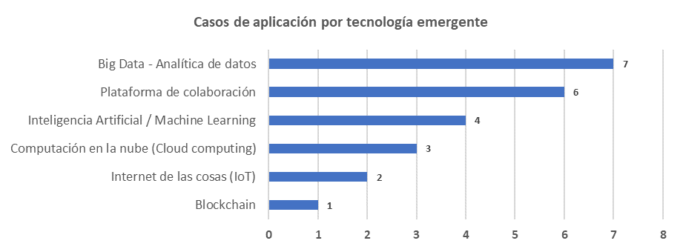
Casos de Uso de aplicación de tecnologías emergentes por tipo de tecnología
Fuente. Elaborado por M&Q

En la gráfica anterior, se puede identificar que las tecnologías relacionadas con Big Data y Analítica de datos, y plataformas de colaboración corresponden a las más frecuentes. La siguiente gráfica presenta la distribución porcentual del total de casos de uso por tecnología.

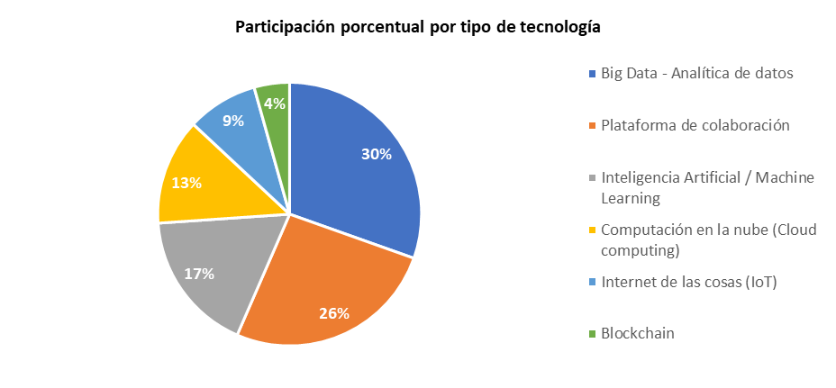
Porcentaje casos de uso por tecnología emergente
Fuente. Elaborado por M&Q

Los casos de uso para las tecnologías relacionadas con Big Data – Analítica de datos, plataformas de colaboración e Inteligencia Artificial contabilizan el 73% de los casos de uso, seguidos por la computación en la nube con 13%, Internet de las cosas con 9% y Blockchain con 4%.

Conforme a lo anterior, se aclara que el análisis corresponde a casos implementados y casos a considerar a implementación, según lo reportado por las áreas, en este caso significa que estas manifestaron que identificaba un caso de aplicación para dicha tecnología emergente

Considerando los casos de uso por dependencia, la siguiente gráfica presente la relación de casos de uso de aplicación de tecnologías emergentes identificadas por las subdirecciones del MHCP.

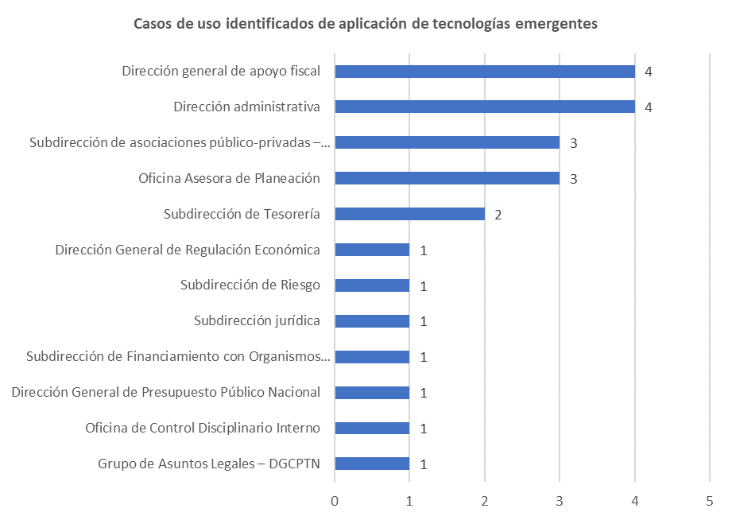
Casos de uso identificados por dependencia
Fuente. Elaborado por M&Q

Los casos de uso identificados por cada una de las subdirecciones, con el detalle específico de aplicación se detallan en la siguiente tabla.

DEPENDENCIA | CASO DE USO | TECNOLOGÍA EMERGENTE
Dirección Administrativa | Para los indicadores de consumo de agua y energía, contratación de personal y costos de dichos servicios para poder programar los recursos necesarios. | Inteligencia Artificial / Machine Learning
Dirección Administrativa | Conexión de cada uno de los equipos especiales por sede a una red para saber su estado e información básica en un solo tablero. | Internet de las cosas (IoT)
Dirección Administrativa | Para gestionar la información por proceso, de fácil acceso por cualquiera que necesite la información sin la posibilidad de modificación o eliminación; solo consulta | Plataforma de colaboración
Dirección Administrativa | Instalación de sensores de reporte de información en cada uno de los equipos especiales para poder realizar su seguimiento y control de forma remota, dicho sistema ayudaría a prever situaciones de riesgo y emergencias. | Internet de las cosas (IoT)
Dirección General De Apoyo Fiscal | Modelo de segmentación de los beneficiaros incluidos en las cuentas maestras, que permita la identificación de arquetipos basados en su comportamiento a largo plazo para luego detectar particularidades en el corto plazo que indiquen anomalías.  Anticipación a los problemas del procesamiento e identificación de anomalías en el comportamiento de las cuentas maestras  Se espera tener implementado el producto durante el primer semestre de 2022 | Big Data - Analítica de datos
Dirección General De Apoyo Fiscal | Comportamiento sectorial territorial  Diseño y construcción de un lago de datos debe contemplar la integración con los siguientes sistemas:  o SIEE (https://portalterritorial.dnp.gov.co/PDT/)  o SECOP (https://www.contratos.gov.co/consultas/inicioConsulta.do)  o MDM (https://portalterritorial.dnp.gov.co/AdmInfoTerritorial/MenuInfoTerrEstMDM)  o Contraloría general de la república (https://www.contraloria.gov.co/web/finanzas-publicas/ley-617-de-20001)DANE (https://www.dane.gov.co/index.php/estadisticas-por-tema/pobreza-y-condiciones-de-vida/necesidades-basicas-insatisfechas-nbi)  o TerriData (https://terridata.dnp.gov.co/)  Evaluación del contexto de las Entidades Territoriales frente a las inversiones con el uso del SGP  Se espera tener implementado el producto durante el primer semestre de 2022 | Big Data - Analítica de datos
Dirección General De Apoyo Fiscal | Contenido de los Planes de desarrollo territorial  Diseño y construcción del lago de datos debe contemplar la integración con los siguientes sistemas del ministerio:  1. Departamento Nacional de Planeación: Sistema de Información de Evaluación de la Eficacia – SIEE  2. Colombia Compra Eficiente (https://www.contratos.gov.co/consultas/inicioConsulta.do) – WebScrapper (Únicamente para ingesta de información)  3. Planes de desarrollo territorial (https://portalterritorial.dnp.gov.co/PDT/ – WebScrapper (Únicamente para ingesta de información)  Evaluación del contexto de las Entidades Territoriales frente a las inversiones con el | Big Data - Analítica de datos
Dirección General De Apoyo Fiscal | Aplicativo Web (Cuentas Maestras)  • Diseño y construcción de un aplicativo web para la carga, almacenamiento y validación de las Cuentas Maestras y Cuentas Maestras Pagadoras, el cual debe contar con los estándares mínimos para el desarrollo de aplicaciones definido por el Ministerio de Hacienda y Crédito Público.  • Diseñar y construir las reglas de negocio/calidad que deben ser evaluadas a los archivos cargados al aplicativo, basados en las Resoluciones 3841 de 2015, 4835 de 2015, 2248 de 2018 y 0660 de 2018 y el conocimiento propio del equipo Ministerio de Hacienda y Crédito Público.  • Diseñar y construir un módulo que permita agregar, eliminar y modificar expresiones de validación (Expresiones regulares y/o condiciones lógicas sobre los campos) para las reglas de negocio/calidad.  • La solución debe contar con sistemas de seguridad que garanticen el no repudio de información.  • Generar notificaciones de retroalimentación al momento de realizar el cargue de los reportes para las diferentes entidades bancarias. Las anteriores notificaciones deben abarcar mensajes de éxito, identificación de errores y aciertos para cada uno de los cargues realizados por parte de las entidades bancarias.  • Diseñar y construir un módulo de estadísticas generales del sistema que cuente como mínimo con:  o Fecha de cargue  o Periodo de reporte  o Responsable  o Entidad bancaria  o Cantidad de registros enviados  o Aprobación / Desaprobación del cargue de información  • La solución debe contar con un sistema claro de roles y permisos sobre los procesos y datos generados por el aplicativo web  • Se debe realizar una transferencia completa de todos los pasos que involucren el despliegue y uso de la presente solución de manera que permita futuros desarrollos sobre lo implementado  Anticipación a los problemas del procesamiento e identificación de anomalías en el comportamiento de las cuentas maestras  Se espera tener implementado el producto durante el primer semestre de 2022 | Computación en la nube (Cloud computing)
Dirección General De Presupuesto Público Nacional | La DGPPN al liderar la administración del Portal de Transparencia Económica (PTE), es una plataforma de visualización que aplica conceptos de BIG DATA (integración de ejecución presupuestal, giro de regalías con la contratación pública). Link: https://www.pte.gov.co/WebsitePTE/ | Big Data - Analítica de datos
Dirección General De Presupuesto Público Nacional | Cloud Computing puede ser una solución para la necesidad de análisis estadístico para el sector salud. | Computación en la nube (Cloud computing)
Grupo de Asuntos Legales – DGCPTN | Nombre del caso de uso: Implementación de una base de datos de conceptos donde los funcionarios que hacen parte de GAL, la puedan alimentar con los conceptos que hayan sido elaborados, conforme a las consultas que hayan sido atendidas  Breve descripción del caso de uso: En el pasado se ha intentado crear una base de datos de conceptos de GAL, pero este proyecto no ha podido llevarse a cabo por múltiples factores.  Servicios, trámites o procesos con mayor beneficio al aplicar la tecnología indicada: Fácil y rápida búsqueda de conceptos elaborados por GAL, los cuales pueden servir como insumo para nuevos conceptos, favoreciendo los tiempos de atención, verificar la línea legal que se ha tenido en las respuestas, entre otros asuntos.  Perspectiva de tiempo para la implementación de soluciones finales o de desarrollo del piloto: No es posible determinar, ya que es un proyecto que no ha podido llevarse a cabo. | Plataforma de colaboración
Oficina Asesora de Planeación | Se dispone para las áreas del MHCP o las entidades del Sector Hacienda para la alimentación de información a través de formularios interactivos | Plataforma de colaboración
Oficina Asesora de Planeación | Nombre: Plataforma SMGI  Descripción: Plataforma donde las entidades del sector deben interactuar registrando datos para evidenciar el cumplimiento de los planes y actividades MIPG, para posterior análisis y reporte en las mesas sectoriales.  Servicios, tramites o procesos: Generación de informes, resultados, consulta de indicadores.  Perspectiva de tiempo: 1 año | Plataforma de colaboración
Oficina Asesora de Planeación | Nombre: Generación de informes de los procesos y el Sistema de Continuidad del Negocio.  Descripción: Mediante los datos generados por los procesos la implementación del sistema de continuidad de negocios, generar reportes que permita conocer como los procesos interactúan y se validan con los BIA para posteriormente recuperación de estos.  Servicios, tramites o procesos con mayor beneficio: Generación de informes de la herramienta Power BI, los 43 procesos de la entidad  Perspectiva de tiempo: 1 año | Big Data - Analítica de datos
Oficina De Control Disciplinario Interno | Espacio digital común en una organización para la generación colaborativa de documentos y contenido digital en general. | Plataforma de colaboración
Oficina De Control Disciplinario Interno | Software de transcripción a texto de audio. | Inteligencia Artificial / Machine Learning
Subdirección de asociaciones público-privadas – DGCPTN | Predicciones sobre comportamientos, reacciones y tendencias en datos almacenados y clasificados.  Análisis de datos utilizando la metodología de valoración de obligaciones contingentes.  La generación de modelos de simulación para la aplicación de la metodología de valoración de obligaciones contingentes generaría practicidad para los usuarios y facilidad para el manejo de la información al interior de la subdirección | Inteligencia Artificial / Machine Learning
Subdirección de asociaciones público-privadas – DGCPTN | Manejo de altos volúmenes de información y velocidad de los datos o rapidez en la que son creados  Análisis de bases de datos robustas para generación de cifras clave.  Nuestros dos trámites de beneficiarían (Seguimiento obligaciones contingentes, Proyectos en estructuración) en cuanto tendríamos datos clave que servirían para tener un mejor criterio en la aprobación.  Se tendría la capacidad de realizar Análisis de impacto de los proyectos o particularidades de estos sobre diferentes variables de importancia nacional (macroeconómicas) y local. | Big Data - Analítica de datos
Subdirección de asociaciones público-privadas – DGCPTN | Espacio digital común en una organización para la generación colaborativa de documentos y contenido digital en general  Nombre caso de uso: Información en común  Entidades como el Ministerio de Transporte, la Ani, y el MHCP tienen información respecto a proyectos de infraestructura que son transversales a la misionalidad de las entidades. Disponer de información de manera inmediata facilitaría el análisis de la información y las aprobaciones de la Subdirección | Plataforma de colaboración
Subdirección De Financiamiento Con Organismos Multilaterales Y Gobiernos | Blockchain: Transacciones automáticas confiables con integridad del proceso en bloques de transacción. | Blockchain
Subdirección De Riesgo | Machine Learning en la predicción de riesgos fiscal.  Predicciones sobre comportamientos, reacciones y tendencias en datos almacenados y clasificados  Informes de mitigación de riesgo fiscal para el Ministerio, (Mis.3.1 Financiamiento Interno, Mis.3.14 Financiamiento Externo de la Nación y relaciones con Inversionistas, Mis.3.2 Financiamiento a Entidades, Mis.3.3 Financiamiento con Organismos Multilaterales y Gobiernos  Dos años | Inteligencia Artificial / Machine Learning
Subdirección De Tesorería | Sistema Integrado de Activos y Pasivos tiene previsto servicios en la nube | Computación en la nube (Cloud computing)
Subdirección jurídica | - Grupo de Tutelas: trabaja en el proyecto de analítica de datos. Este proyecto contempla una estadística descriptiva y más adelante estadísticas predictivas.  El desarrollo inicio en febrero 2021, actualmente estanos en producción.  El proyecto ha sido desarrollado en su totalidad por el grupo de inteligencia de negocios de la Dirección de Tecnología del Ministerio.  - Grupo de Representación Judicial: se desea iniciar con un proyecto de analítica de datos enfocada a construir la Relatoría – descriptiva - que contenga Doctrina, jurisprudencia y normatividad y estadísticas predictivas. | Big Data - Analítica de datos
Detalle de los casos de uso de aplicaciones de tecnologías emergentes identificados por las Dependencias del MHCP
Fuente. Consolidación elaborada por M&Q a partir de la información reportada por las dependencias

Para cada uno de los casos indicados en la tabla anterior se realizó la relación con los servicios y capacidades institucionales que se pueden ver mejorados mediante la implementación de soluciones utilizando dichas tecnologías.

MEJORA EN LOS SERVICIOS MEDIANTE LA APLICACIÒN DE TECNOLOGÍAS EMERGENTES

Al realizar el mapeo a los servicios de la entidad que pueden verse beneficiados, se identifica que las tecnologías de Big Data y Analítica de datos pueden impactar positivamente 9 servicios institucionales, seguido por las plataformas de colaboración e Inteligencia Artificial con impacto en 3 servicios institucionales cada uno. Se identifica que el 94% de los servicios relacionados a los casos de uso, pueden ser mejorados con tecnologías de Big Data, Plataformas de colaboración, Inteligencia Artificial y Computación en la Nube como principales soluciones. La siguiente tabla presenta la lista de servicios relacionados a los casos de uso y la relación con las tecnologías emergentes que fueron identificadas por las Dependencia del MHCP.

SERVICIO | Big Data - Analítica de datos | Blockchain | Computación en la nube  (Cloud computing) | Inteligencia Artificial  Machine Learning | Internet de las cosas (IoT) | Plataforma de colaboración
S34 - Presentación de la declaración de sobretasa nacional al ACPM | X
S35 - Proyectos de estructuración | X |  |  |  |  | X
S36 - Seguimiento Obligaciones contingentes | X |  |  | X
S41 - Recepción facturas electrónicas y demás documentos para pago |  |  |  | X
S45 - Retiro de Recursos del Fondo Nacional de Pensiones de las Entidades Territoriales – FONPET |  |  | X
S59 - Distribuciones o adiciones del presupuesto del MHCP gastos de inversión | X
S65 - Distribuciones o adiciones del presupuesto MHCP gastos de funcionamiento | X
S79 – Tutelas | X
S81 - Negociación y contratación de créditos externos y el desembolso de los recursos |  | X
S96 - Respuesta trámites ante operadores judiciales o procuradurías | X
S99 - Disponibilidad de conceptos tributarios y financieros orientados a entidades territoriales Certificados de Ley 550 y administración de acreencias | X |  |  |  |  | X
S99 - Disponibilidad de conceptos tributarios y financieros orientados a entidades territoriales Certificados de Ley 550 y administración de acreencias | X
S103 - Asesoría a entidades del Sector Hacienda |  |  |  |  |  | X
S108 - Liquidación de nómina |  |  |  | X
S123 - Operaciones de Tesorería como compra y venta de TES |  |  | X
S124 -Operaciones cambiarias y depósitos de excedentes de liquidez |  |  | X
Servicios institucionales relacionados a los casos de uso y relación con el tipo de tecnología emergente
Fuente. Elaborado por M&Q

En la tabla anterior se identifica que 16 servicios en total pueden ser mejorados aplicando tecnologías emergentes.

MEJORA DE LAS CAPACIDADES INSTITUCIONALES MEDIANTE TECNOLOGÍAS EMERGENTES

Al realizar el mapeo a las capacidades institucionales identificadas en el ejercicio de la sesión 4 de la guía para la construcción del PETI, a partir de los casos de uso identificados por las áreas funcionales del MHCP, se identifica que las tecnologías de Big Data y Analítica de datos, plataformas de colaboración e Inteligencia Artificial pueden impactar positivamente las 7 capacidades relacionadas a los casos de uso identificados por las áreas funcionales en el ejercicio desarrollado. La siguiente gráfica presenta la cantidad de capacidades relacionadas por tipo de tecnología.
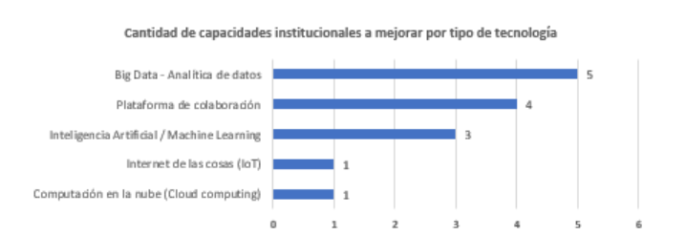

Número de capacidades institucionales que pueden ser mejorados por tipo de tecnología
Fuente. Elaborado por M&Q

A continuación, la siguiente gráfica detalla las 7 capacidades institucionales y las tecnologías emergentes relacionadas.

CAPACIDAD INSTITUCIONAL | Big Data - Analítica de datos | Blockchain | Computación en la nube  Cloud computing | Inteligencia Artificial /  Machine Learning | Internet de las cosas (IoT) | Plataforma de colaboración
CA03 - Programar, registrar y monitorear la ejecución de los recursos económicos del MHCP, para atender las necesidades financieras y de información de los usuarios internos y externos. |  |  |  |  |  | X
CA04 - Gestionar y administrar eficientemente los bienes muebles e inmuebles del MHCP satisfaciendo las necesidades de la entidad |  |  |  | X | X
CA05 - Atender de manera eficiente y eficaz los requerimientos legales, en términos de procesos judiciales, atención de Derechos de Petición y cobro de créditos a favor de la Nación- MHCP. | X |  |  | X |  | X
CA06 - Fortalecer los diferentes canales de atención y servicios de información general para poder brindar una adecuada atención a los grupos de valor del MHCP | X |  |  |  |  | X
CM02 - Gestionar, administrar y hacer seguimiento a la ejecución del Presupuesto General de la Nación | X
CM03 - Programar y ejecutar la estrategia de financiamiento Interno y externo de la nación, gestionando las diferentes autorizaciones de endeudamiento de las entidades estatales. | X |  |  | X
CM04 - Prestar asistencia técnica a las entidades territoriales en materia jurídica, fiscal y financiera, para determinar los parámetros generales de viabilidad, monitoreo, seguimiento y evaluación de los programas de saneamiento fiscal y financiero. | X |  | X |  |  | X
Capacidades institucionales relacionados a los casos de uso y relación con el tipo de tecnología emergente
Fuente. Elaborado por M&Q

El resultado de la identificación de las tecnologías emergentes en los servicios y capacidades institucionales se considerará para la formulación de las iniciativas para el fortalecimiento de las capacidades de TI en el marco de la hoja de ruta para el PETI para el periodo 2021-2025.

CATÁLOGO DE OPORTUNIDADES DE MEJORA

HALLAZGOS Y OPORTUNIDADES DE MEJORA DE LAS CAPACIDADES DE TI

Como resultados de la evaluación de madurez para los lineamientos de los dominios del MAE, MGGTI y MSPI, y del análisis de las necesidades de TI a partir de la línea base de la arquitectura de TI y la alineación con los dominios de la Arquitectura se identificaron un total de 80 hallazgos con la siguiente distribución según las capacidades de TI asociadas.
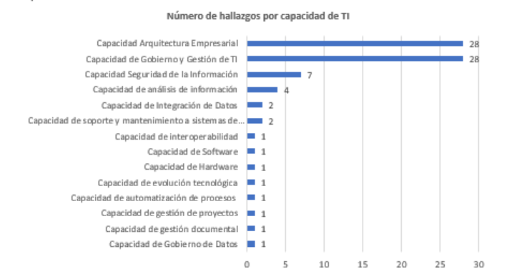

Número de hallazgos identificados por capacidad de TI
Fuente. Elaborado por M&Q

En la ilustración anterior se identifica que cerca del 35% de los hallazgos están relacionados con lineamientos del MAE, 35% con los lineamientos del MGGTI, 9% relacionados con los lineamientos del MSPI, y otros relacionados con capacidades institucionales de análisis de información, integración de datos, soporte y mantenimientos de los sistemas de información (Cada uno con 3%). El restante 12 % está relacionado con capacidades de gestión de TI más específicas que se relacionan de manera detallada en el catálogo de hallazgos en el documento “Anexo Artefacto-Herramientas para la construcción PETI Institucional MHCP.xlsx”.

La siguiente gráfica presenta la distribución de los hallazgos según los dominios de la arquitectura (MAE y MGGTI).
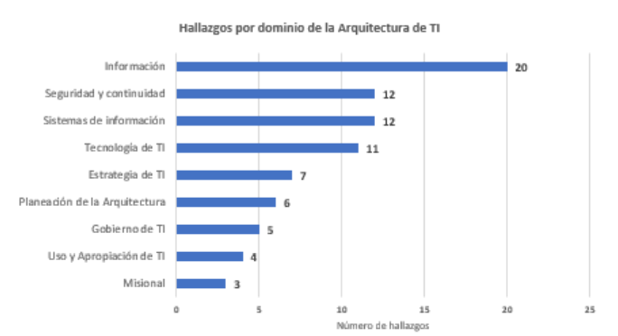

Número de hallazgos identificados por dominio de la Arquitectura de TI
Fuente. Elaborado por M&Q

En la ilustración se puede identificar que el mayor número de hallazgos corresponde al dominio de Información con el 25% de los hallazgos, seguido por el dominio de Sistemas de Información y Seguridad y Continuidad con 15% cada uno y el dominio de Infraestructura de TI representa un 14% y los dominios restantes representan el 31% de los hallazgos.

Según el nivel de impacto asignado a los hallazgos se obtiene los siguiente.

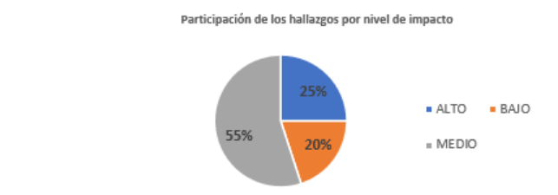

Participación por impacto de los hallazgos identificados
Fuente. Elaborado por M&Q

En la ilustración se puede observar que el 55% de los hallazgos tienen un impacto medio, el 20% de impacto bajo y el restante 25% con impacto alto. A partir de los hallazgos identificados, se consolidan las brechas a partir de las cuales se formulan las iniciativas de transformación que se detallan en la sección del catálogo de brechas del presente documento.

OPORTUNIDADES DE MEJORA EN LOS SERVICIOS Y EN LA OPERACIÓN

Con el fin de identificar la Oportunidades de Mejora sobre los servicios institucionales del MHCP, se realizó un levantamiento de información indagando sobre los elementos (capacidades, procesos o procedimientos, recursos, roles, sistemas de información, caracterizaciones, canales de atención, interoperabilidad, entre otros) que componen el trámite o servicio, encontrando lo siguiente:

Para la identificación de las Oportunidades de Mejora, según la guía para el desarrollo del PETI del MinTIC, se agrupan en acciones para la mejora sobre los elementos que componen cada trámite o servicio, las cuales se clasifican en:

- Crear: Incluir nuevos elementos al trámite o servicio, por ejemplo, el desarrollo de un aplicativo nuevo o la habilitación de un nuevo canal de atención.
- Modificar: Realizar cambios sobre elementos con los que ya cuentan los trámites o servicios, por ejemplo, actualización de los procedimientos o revisar y actualizar los requisitos del trámite.
- Eliminar: Identificar los elementos que se deben suprimir del trámite o servicio, por ejemplo, sistemas de información en desuso o documentación en físico.

En el desarrollo de la sesión con las Dependencias del MHCP se identificaron y clasificaron 106 Oportunidades de Mejoras de los servicios y trámites institucionales, dando como resultado los siguientes datos:

- De las oportunidades de mejora reportadas y clasificadas por tipo de acción a realizar sobre los elementos del trámite o servicio, para la acción Crear se identificaron 53 (47,3 %) oportunidades, para la acción Eliminar 44 (34,1 %) oportunidades y por último para Modificar (9) (18,6 %) oportunidades.

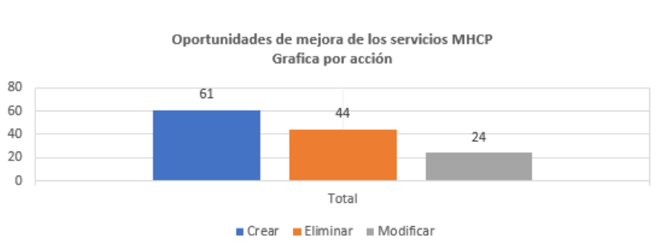

Grafica Oportunidades de mejora por Acciones identificadas
FUENTE. Elaborado por M&Q

- En la siguiente tabla se muestra la cantidad de Oportunidades de Mejora según Descripción de la acción sobre los elementos Identificados:

ETIQUETAS DE FILA | CANTIDAD
Crear | 53
Aplicaciones | 29
DESARROLLAR APLICACIÓN MOVIL | 21
DESARROLLAR UN NUEVO SISTEMA DE INFORMACION | 3
INCLUIR EN SEDE ELECTRONICA | 2
MEJORAS EN SEDE ELECTRONICA | 1
SEDE ELECTRONICA | 2
Información y Datos | 21
DESARROLLAR ANALISIS DE DATOS | 21
Interoperabilidad | 3
INTEGRACIÓN DE DATOS | 3
Eliminar | 44
Canales | 24
CANAL PRESENCIAL | 24
Documentos | 20
EL USO DE DOCUMENTO FISICOS | 20
Modificar | 9
Aplicaciones | 9
MEJORAS EN APLICATIVOS | 7
SEDE ELECTRONICA | 2
Total general | 106
Descripción de la acción sobre los elementos
Fuente. Desarrollado por M&Q
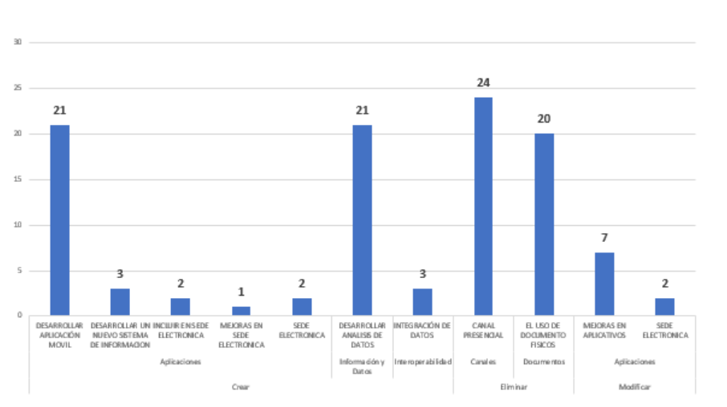

Grafica por Descripción de la acción sobre los elementos
Fuente. Elaborado por M&Q

Consolidado de trámites y servicios según la descripción de la acción sobre los elementos y la identificación de la Oportunidad de Mejora relacionada con cada uno.

 | DESCRIPCIÓN DE LA ACCIÓN SOBRE EL ELEMENTO | SERVICIOS | OPORTUNIDAD DE MEJORA
CREAR | Desarrollar Analisis De Datos | S03, S04, S05, S06, S07, S08, S09, S10, S11, S12, S13, S14, S15, S59, S60, S62, S63, S64, S65, S69, S70, S98 | OM01
CREAR | Desarrollar Aplicación Movil | S03, S04, S05, S06, S07, S08, S09, S10, S11, S12, S13, S14, S15, S59, S60, S62, S63, S64, S65, S69, S70 | OM04
CREAR | Desarrollar Un Nuevo Sistema De Informacion | S128, S17, S27 | OM05
CREAR | Incluir En Sede Electronica | S17, S18 | OM03
CREAR | Integración De Datos | S45, S46, S78, S128, S17, S24 | OM02
CREAR | Interoperabilidad | S45 | OM02
CREAR | Mejoras En Sede Electronica | S20 | OM03
CREAR | Nuevos Procedimientos | S45 | OM08
CREAR | Nuevos Reportes De Información | S51, S78 | OM01
CREAR | Sede Electronica | S128, S27 | OM03
ELIMINAR | El Uso De Documento Físicos | S03, S04, S05, S06, S07, S08, S09, S10, S11, S12, S13, S14, S15, S59, S62, S63, S64, S65, S69, S70 | OM06
ELIMINAR | Canal Presencial | S03, S04, S05, S06, S07, S08, S09, S10, S11, S12, S128, S13, S14, S15, S17, S18, S59, S60, S62, S63, S64, S65, S69, S70 | OM07
MODIFICAR | Actualizar Procedimientos | S78 | OM08
MODIFICAR | Capacitaciones Para El Personal | S78 | OM08
MODIFICAR | Mejorar Los Tiempos De Respuesta | S45 | OM05
MODIFICAR | Mejoras De Usabilidad | S45, S51, S56, S78, S98 | OM05
MODIFICAR | Mejoras En Aplicativos | S128, S17, S18, S20, S22, S24, S26, S27, S45, S51, S56, S78, S98 | OM05
MODIFICAR | Sede Electrónica | S22, S26 | OM03
Servicios Por Descripción de la acción sobre los elementos
Fuente. Desarrollado por M&Q

La siguiente tabla corresponde al catálogo detallado de las Oportunidades de Mejora para los trámites y servicios priorizados en el MHCP.

CATÁLOGO DE OPORTUNIDADES DE MEJORA
ID | ID SERVICIO | DESCRIPCIÓN DE LA OPORTUNIDAD DE MEJORA | IMPACTO
OM01 | S03, S04, S05, S06, S07, S08, S09, S10, S11, S12, S13, S14, S15, S51, S59, S60, S62, S63, S64, S65, S69, S70, S78, S98 | Disponer de herramientas de analítica de datos con tecnologías de BI, Big Data e IA en la Bodega de Datos, fortaleciendo la capacidad de análisis predictivo y prospectivo, que permitan encaminado a la construcción de informes o reportes que soporten la operación y contribuyan a la toma de decisiones dentro del MHCP. | ALTO
OM02 | S45, S46, S78, S128, S17, S24 | Lograr la interoperación entre los sistemas del MHCP (SIED, FONPET, SUPPT, BUD) y con los sistemas de otras entidades con las que se interactúa.  Proponer proyectos de servicio de almacenamiento y procesado de datos en la nube con el fin de almacenar los datos provenientes de entidades externas como ADRES, Minsalud y DNP, con el fin de hacer seguimiento a los recursos del sistema de SALUD diseño y evaluación de política pública de las bases de datos ADRES, MINSALUD – SISPRO Y SISBEN4. | ALTO
OM03 | S17, S18, S20, S128, S27, S22, S26 | Continuar con la implementación de nuevos trámites en la Sede Electrónica y realizar los ciclos de mejora continua a los ya implementados. | MEDIO
OM04 | S03, S04, S05, S06, S07, S08, S09, S10, S11, S12, S13, S14, S15, S59, S60, S62, S63, S64, S65, S69, S70 | Proponer el desarrollo de aplicativos móviles para habilitar un canal de atención alternativo para los usuarios de los trámites del MHCP. | MEDIO
OM05 | S128, S17, S18, S20, S22, S24, S26, S27, S45, S51, S56, S78, S98 | Fortalecer y optimizar los sistemas de información del MHCP y desarrollar nuevos sistemas de información, buscando mejorar el desempeño de los procesos internos, el acceso y disponibilidad de la información, agregar nuevas funcionalidades, mejorar los tiempos de respuesta e implementar interfaces de usuario aplicando temas de usabilidad.  - SIED  - FONPET  - SUPPT  - BUD  - GARANTIAS Y CONTRAGARANTIAS DE LA NACION (Desarrollo Nuevo) | ALTO
OM06 | S03, S04, S05, S06, S07, S08, S09, S10, S11, S12, S13, S14, S15, S59, S62, S63, S64, S65, S69, S70 | Impulsar las políticas y lineamientos encaminado al manejo de archivos digitales, expediente electrónico, flujos documentales y reducir el uso de documentos en físico. Alinear con los nuevos proyectos de desarrollo e implantación de sistemas de información o las mejoras realizadas a los ya existentes, que contemple dentro de los requerimientos funcionales el manejo electrónico de la documentación. | MEDIO
OM07 | S03, S04, S05, S06, S07, S08, S09, S10, S11, S12, S128, S13, S14, S15, S17, S18, S59, S60, S62, S63, S64, S65, S69, S70 | Encaminar los esfuerzos en la implementación de canales virtuales seguros que permitan realizar los trámites del MHCP de forma no presencial, poner en práctica actividades de gestión del cambio encaminadas a sensibilizar y capacitar a los usuarios en el uso de los canales no presenciales con los que cuenta el MHCP para la realización de los trámites. | MEDIO
OM08 | S45, S78 | Realizar una revisión y análisis de los procedimientos actuales de los trámites en busca de oportunidades de mejor y la implementación de nuevos procedimientos que fortalezcan la operatividad de los trámites. | MEDIO
Catálogo de Oportunidades de Mejora
FUENTE: Desarrollado por M&Q

El detalle de las propuestas manifestadas por los representantes de cada una de las áreas participantes que participaron en el proceso de identificación de las mejoras sobre la operación se detalla en el documento “Artefacto-Herramientas para la construcción PETI Institucional MHCP / Sesión 12.

CATÁLOGO DE BRECHAS IDENTIFICADAS

A partir de los hallazgos derivados de la identificación de la situación actual y las necesidades de TI, se consolidaron las brechas según los dominios del Modelo de Gobierno y Gestión de TI – MGTTI del MinTIC, correspondientes a un total de 24, las cuales se presentan a continuación.

ID | ID HALLAZGOS | DOMINIO | ACCIÓN | DESCRIPCIÓN
B001 | H-02-IN  H-07-IN  H-10-IN  H-12-IN  H-13-IN  H-17-IN | INFORMACIÓN | CREAR | Desarrollar la Capacidad de Gestión y Gobierno de Datos institucional
B002 | H-01-IN  H-03-IN  H-04-IN  H-06-IN  H-08-IN | INFORMACIÓN | MODIFICAR | Desarrollo de la Arquitectura de Información según los lineamientos del MGGTI y MAE
B003 | H-15-IN  H-18-IN | INFORMACIÓN | MODIFICAR | Evolucionar y fortalecer la capacidad de analítica de datos
B004 | H-14-IN  H-16-IN | INFORMACIÓN | MODIFICAR | Mejorar la capacidad de generar reportes y tableros de control mediante modelos de autogestión
B005 | H-05-IN  H-09-IN  H-11-IN  H-19-IN  H-20-IN | INFORMACIÓN | MODIFICAR | Mejorar la capacidad de integración de datos e interoperabilidad de información con entidades externas atendiendo los lineamientos del Marco de Interoperabilidad para las entidades del estado
B006 | H-01-SI  H-07-SI  H-08-SI  H-10-SI | SISTEMAS DE INFORMACIÓN | MODIFICAR | Definir un plan de trabajo detallado en el que se establezcan los sistemas de información y las actividades a realizar para la implementación de la guía de estilo y usabilidad de sistema gráfico del Estado colombiano y que adopta el MHCP para el desarrollo de sus aplicaciones que cuentan con una interfaz web.
B007 | H-02-SI  H-12-SI | SISTEMAS DE INFORMACIÓN | CREAR | Definir e implementar una estrategia para fortalecer la adopción de prácticas ágiles en los procesos que involucran la entrega continua durante el ciclo de vida de los sistemas de información, esto teniendo en cuenta que el MHCP cuenta con Azure DevOps Server el cual cubre todo el ciclo de vida de los sistemas de información y ya se han adelantado implementaciones de automatización con la elaboración de pipelines.
B008 | H-03-SI  H-08-SI  H-10-SI  H-12-SI | SISTEMAS DE INFORMACIÓN | MODIFICAR | Dar alcance al ciclo completo de aseguramiento de calidad considerando la debida parametrización y configuración del Azure DevOps del MHCP, no solo se estaría garantizando la trazabilidad en cada una de las actividades que hacen parte del ciclo de vida de los sistemas de información, sino, que también se estaría garantizando el control de versiones, informes, gestión de requisitos, gestión de proyectos, compilaciones automatizadas, pruebas (aseguramiento de la calidad y capacidades de gestión de versiones, de los proyectos que se estén implementando.
B009 | H-04-SI  H-07-SI  H-08-SI  H-10-SI | SISTEMAS DE INFORMACIÓN | CREAR | Fortalecimiento funcional a los sistemas de información actuales de acuerdo con la ejecución de requerimientos 2021. Fortalecer e integrar los sistemas información existentes en el MHCP, para dar respuesta a las necesidades de información estratégica que soporten la toma de decisiones encaminadas a la restauración y automatización de los procesos; con oportunidad, confiabilidad y calidad.
B010 | H-05-SI  H-07-SI | SISTEMAS DE INFORMACIÓN | MODIFICAR | Con base en el cumplimiento al lineamiento del marco de arquitectura empresarial MAE.LI.ASI.04 Catálogo de sistemas de información, se debe realizar un ejercicio articulado con las entidades adscritas al sector hacienda con las que el MHCP puede intercambiar información, en el que se documenten los sistemas de información de estas entidades para contar con el catálogo debidamente actualizado.
B011 | H-02-SI  H-04-SI  H-05-SI | SISTEMAS DE INFORMACIÓN | CREAR | Definición e implementación del marco de trabajo para la integración de datos en el MHCP de tal forma que se definan los procesos, tecnologías, personas y prácticas en la dirección de tecnología.
B012 | H-02-SI  H-04-SI  H-05-SI  H-09-SI | SISTEMAS DE INFORMACIÓN | CREAR | Mejorar la capacidad de comunicación e intercambio de información al interior del MHCP y con otras Entidades con la definición del marco institucional, métodos y lineamientos para la interoperabilidad de datos del MHCP.
B013 | H-04-SI  H-07-SI | SISTEMAS DE INFORMACIÓN | MODIFICAR | Integración y articulación de las soluciones tecnológicas actuales con las que cuenta el MHCP para la gestión de los recursos empresariales. Esta solución debe enfocarse en los siguientes procesos de gestión: Gestión presupuestal y financiera, Gestión contable, Gestión de nómina o recursos humanos.
B014 | H-04-SI  H-06-SI | SISTEMAS DE INFORMACIÓN | CREAR | Fortalecer el proceso de gestión financiera y presupuestal, como la administración de bienes y servicios a fin de soportar los procesos de apoyo del MHCP a través de la incorporación de nuevas funcionalidades a la solución actual, de la Gestión y Automatización de procesos (BPM) con el propósito de medirlos, y por tanto optimizarlos.
B015 | H-02-SI  H-03-SI  H-11-SI | SISTEMAS DE INFORMACIÓN | CREAR | Mantener a la Entidad alineada a lo señalado y orientado por los lineamientos del Archivo General de la Nación y Carpeta Ciudadana en cuanto a la Gestión Documental y Administración de Archivos.
B016 | H-01-TI  H-02-TI  H-03-TI  H-04-TI  H-05-TI  H-06-TI  H-07-TI  H-10-TI | INFRAESTRUCTURA TECNOLÓGICA | CREAR | Consolidar los planes asociados a la Gestión y Gobierno de TI.  Consolidar todos los Catálogos de Componentes de TI  Desarrollar un plan de Obsolescencia Tecnológica.
B017 | H-09-TI | INFRAESTRUCTURA TECNOLÓGICA | CREAR | Realizar el ejercicio de Autodiagnóstico de Servicios de Nube sugerido por MinTIC en la guía de computación en nube.
B018 | H-11-TI | INFRAESTRUCTURA TECNOLÓGICA | CREAR | Desarrollar una evaluación a nivel de licenciamiento de todo el software y componentes de TI.
B019 | H-01-SEG  H-02-SEG  H-03-SEG  H-04-SEG  H-05-SEG | SEGURIDAD | MODIFICAR | Fortalecer el modelo de seguridad y privacidad de la información
B020 | H-06-SEG | SEGURIDAD | CREAR | Diseño del componente de seguridad de los datos
B021 | H-06-SEG | SEGURIDAD | CREAR | Diseñar la práctica de desarrollo seguro
B022 | H-07-SEG | SEGURIDAD | CREAR | Contratar un servicio de gestión de eventos y monitoreo de eventos e incidentes de seguridad
B023 | H-01 – GO  H-04 – GO  H-05 – GO | GOBIERNO DE TI | CREAR | Fortalecimiento del Gobierno de TI
B024 | H-02 – GO  H-03 – GO | GOBIERNO DE TI | MODIFICAR | Fortalecer el Modelo Operativo para la Gestión de Servicios TI
Catálogo de Brechas identificadas
Fuente. Desarrollado por M&Q

La siguiente gráfica presenta la segmentación de brechas por cada uno de los dominios considerados:
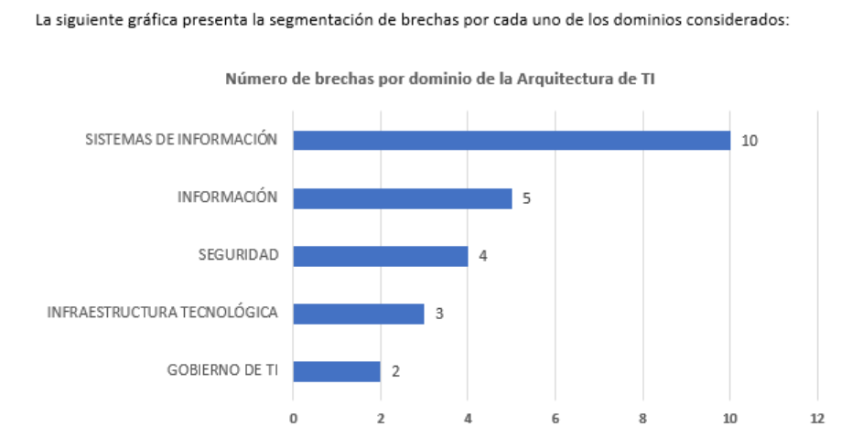

Número de brechas por dominio de la Arquitectura según el MGGTI
FUENTE. Elaborado por M&Q

En la gráfica anterior se observa que el dominio de Sistemas de Información representa el 42% de las brechas, seguido por el dominio de información con 21%, seguridad y continuidad con 17%, Infraestructura de Tecnológica con 12% y finalmente Gobierno y Gestión de TI con 8%. Al revisar las brechas por tipo de acción a ejecutar sobre las capacidades asociadas (Crear, Modificar, Eliminar) se identifica que el 50% corresponde a brechas que requieren la creación de nuevos componentes de la arquitectura de TI y 42% corresponden a modificación o mejoras sobre capacidades y componentes existentes. Este detalle se presenta en la siguiente ilustración.

Número de brechas por dominio de la Arquitectura según el MGGTI
Fuente. Elaborado por M&Q

Las brechas identificadas y consolidadas son el insumo base para la formulación de las iniciativas candidatas mediante las cuales se definen los proyectos de fortalecimiento de las capacidades de TI que den respuesta a las necesidades institucionales de manera adecuada.

ESTRATÉGIA DE TI

En esta sección se relacionan la Misión y Visión de TI establecidas para la Estrategia de TI para el periodo 2022-2025 para el MHCP.

MISIÓN DE TI

Promover la Transformación Digital del Ministerio de Hacienda y Crédito Público mediante la prestación de servicios de TI innovadores, seguros y de calidad, habilitados por una Arquitectura de TI moderna y eficiente que soporte el mejoramiento de los procesos, servicios y trámites del ministerio y el uso y análisis de la información como un activo estratégico para propiciar la creación de valor público con transparencia y compromiso.

VISIÓN DE TI

Para el año 2025 El Ministerio de Hacienda y Crédito Público será reconocido como líder en la transformación digital institucional y del sector Hacienda y Crédito Público del Gobierno Nacional por las iniciativas de automatización de trámites y servicios institucionales, y el uso y análisis de la información como activo estratégico para la creación de valor público.

VALORES DE LA CULTURA DIGITAL PARA EL MHCP

Los valores se definen como comportamientos deseados de los colaboradores del MHCP mediante los cuales se promueve la participación de todos los equipos en la transformación digital institucional. Los valores para promover en el marco del desarrollo de la estrategia de TI son los siguientes.

- Compromiso con la transformación digital: Los colaboradores del MHCP serán participes activos en las iniciativas de transformación digital de la Entidad.
- Colaboración: Usar la tecnología para facilitar la colaboración de los equipos de trabajo del MHCP.
- Uso estratégico y responsable de la información: Promover la cultura de la gestión y uso de información en los colaboradores del MHCP de manera responsable y segura.
- Aprendizaje continuo en nuevas tecnologías: Aprendizaje continuo en nuevas tecnologías que habilite y empodere a los colaboradores del MHCP para innovar a partir de la tecnología.

OBJETIVOS DE TI

Con el propósito de hacer posible el logro de la Visión y la Misión de TI se establecen los siguientes objetivos de TI.

- OB-TI-01 Fortalecer las capacidades de integración y análisis de información y de la Arquitectura de TI, mediante las cuales se habilite el mejoramiento de los procesos, trámites y servicios institucionales.
- OB-TI-02 Apoyar la Transformación Digital del MHCP mediante la ejecución de los planes de la política de Gobierno Digital.
- OB-TI-03 Promover el desarrollo de la cultura digital institucional que aliente el uso de la tecnología y la información como factores clave de colaboración, eficiencia e innovación institucional.
- OB-TI-04 Innovar en los servicios de TI mediante la implementación de nuevas tecnologías y procesos de TI ágiles para dar respuesta a las necesidades de las Dependencias con la calidad, seguridad y oportunidad requerida.

ALINEACIÓN ESTRATÉGICA DE LOS OBJETIVOS DE TI

ALINEACIÓN CON EL PACTO DEL PND

Esta sesión será actualizada una vez se expida el Plan Nacional de Desarrollo para el período 2023 – 2026 por lo cual a continuación, se presenta la validación de la alineación estratégica de los objetivos de TI realizada respecto a al Plan Nacional de Desarrollo para el período 2018 – 2021 “Pacto por la Transformación Digital de Colombia: Gobierno, empresas y hogares conectados con la Era del Conocimiento” del Plan Nacional de Desarrollo con respecto a la línea de acción “B) Hacia una sociedad digital e industria 4.0: por una relación más eficiente, efectiva y transparente entre mercados, ciudadanos y Estado Gobierno, empresas y hogares conectados con la Era del Conocimiento” cuyo objetivo a) establece “Impulsar la transformación digital de la administración pública”.
 |  | OBJETIVOS IMPULSAR LA TRANSFORMACIÓN DIGITAL DE LA ADMINISTRACIÓN PÚBLICA
 |  | Digitalización y automatización masiva de trámites | Diseño e implementación de Planes de Transformación Digital en entidades públicas nacionales | Definición e implementación de la infraestructura de datos para generar valor
OBJETIVOS PETI INSTITUCIONAL | OB-TI-01 Fortalecer las capacidades de integración y análisis de información y de la Arquitectura de TI, mediante las cuales se habilite el mejoramiento de los procesos, trámites y servicios institucionales. | X |  | X
OBJETIVOS PETI INSTITUCIONAL | OB-TI-02 Apoyar la Transformación Digital del MHCP mediante la ejecución de los planes de la política de Gobierno Digital. | X | X
OBJETIVOS PETI INSTITUCIONAL | OB-TI-03 Promover el desarrollo de la cultura digital institucional que aliente el uso de la tecnología y la información como factores clave de colaboración, eficiencia e innovación institucional. | X |  | X
OBJETIVOS PETI INSTITUCIONAL | OB-TI-04 Innovar en los servicios de TI mediante la implementación de nuevas tecnologías y procesos de TI ágiles para dar respuesta a las necesidades de las Dependencias con la calidad, seguridad y oportunidad requerida. | X
Alineación de los objetivos del PETI Institucional vs los objetivos del pacto de Transformación Digital del PND
Fuente. Elaborado por M&Q

Los Objetivos de TI del PETI apuntan a implementar de manera definida las líneas de acción de transformación digital para las entidades del estado, para mejorar servicios y trámites digitales, establecimiento de los planes de transformación digital y el uso de los datos como activo estratégico a partir de capacidades e infraestructura de TI que soporte la arquitectura de información.

ALINEACIÓN CON LOS OBJETIVOS INSTITUCIONALES DEL MHCP

Para la siguiente actualización del documento, se presentará la alineación de las metas TI respecto a los objetivos estratégicos institucionales que se establezcan para el período 2023 – 2026

ALINEACIÓN CON LOS OBJETIVOS DE TI DEL SECTOR

Para la siguiente actualización del documento, se presentará la alineación de las metas TI respecto a los objetivos estratégicos de TI del sector que se establezcan para el período 2023 – 2026.

MODELO OBJETIVO DE TI A NIVEL CONCEPTUAL

A partir de la estrategia de TI y de las brechas identificadas, indicadas en el análisis de brechas se construye el modelo de TI objetivo a nivel conceptual para el MHCP, para el cual se describen los elementos a nivel del dominio de Gobierno y Gestión de TI, Datos e Información, Aplicaciones, Seguridad y Continuidad y Tecnología los cuales se detallan a continuación.

GOBIERNO Y GESTIÓN DE TI

Para la formulación del modelo objetivo conceptual para el dominio de Gobierno y Gestión de TI, se consideran los hallazgos identificados como resultado de la Evaluación de Madurez Del Dominio De gobierno Y Gestión De ti según El MGGTI y el análisis de línea base.

ID_BRECHA | ID HALLAZGO | DOMINIO | ACCIÓN | DESCRIPCIÓN DE LAS POSIBLES INICIATIVAS | INICIATIVA EN EJECUCIÓN  [SI, NO]
B023 | H-01 – GO  H-04 – GO  H-05 – GO | GOBIERNIO DE TI | CREAR | Desarrollar un ejercicio de planeación estratégica interna de, definir indicadores y métricas de Gestión y de Gobierno de TI. | NO
B024 | H-02 – GO  H-03 – GO | GOBIERNIO DE TI | MODIFICAR | Iniciativa de identificar las capacidades y recursos necesarios para apalancar los procedimientos y emprender acciones para su desarrollo. | NO
Brechas identificadas del dominio de Gobierno y Gestión de TI
Fuente. Elaborado por M&Q

Para las posibles iniciativas identificadas, se detallan los componentes de arquitectura que deben ser desarrollados para el fortalecimiento de las capacidades de TI del dominio de información.

POSIBLES INICIATIVA | COMPONENTES PARA DESARROLLAR
Fortalecimiento del Gobierno de TI | Esta iniciativa contempla la revisión del estado actual del esquema de Gobierno de TI, la implementación y actualización del esquema propuesto y aspectos como:  - Gestión Integral de Proyectos  - Gestión de la Operación de TI  - Articulación con el marco de referencia COBIT 2019.  - Asignación de Roles y Responsabilidades.  - Medición de Indicadores  - Mejora continua.  - Plan de Comunicaciones
Fortalecer el Modelo Operativo para la Gestión de Servicios TI | Fortalecer el Modelo Operativo de la Entidad para lo referente a la Gestión de Servicios de TI, basado en las mejores prácticas para la gestión de servicios de TI contenidas en la Biblioteca de Infraestructura de Tecnologías de Información (ITIL V4), cubriendo aspectos como:  - Obsolescencia Tecnológica.  - Capacidad Infraestructura.  - Disposición Residuos Tecnológicos.  - Gestión de TI (Soporte, Provisión y Monitoreo).  - ANS.  - Mantenimientos Preventivos y Correctivos.  - Gestión de Problemas e Incidentes.  - Licenciamientos.
Componentes asociados a cada propuesta de iniciativas de Gobierno y Gestión de TI
Fuente. Elaborado por M&Q

A partir de las iniciativas y los componentes anteriormente descritos, se propone el modelo conceptual objetivo para el dominio de Gobierno y Gestión de TI, el cual se presenta en la siguiente gráfica;

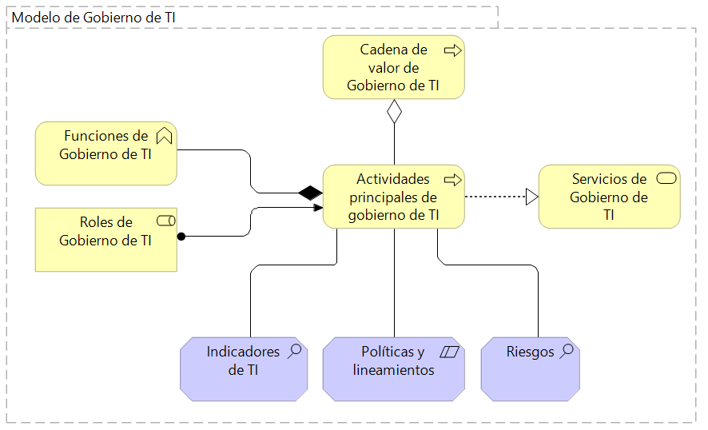

Componentes Modelo del Gobierno de TI del MHCP
Fuente. Elaboración M&Q

En conclusión, para fortalecer el Gobierno y Gestión de TI, se debe enfocar los esfuerzos en dos frentes el Gobierno de TI para que permita, a través de indicadores, detectar oportunidades de mejoras y promover la mejora continua de los procesos de TI, realizar una gestión integral de proyectos de TI y establecer un plan de comunicaciones de TI adecuado.

INFORMACIÓN Y DATOS

Para la formulación del modelo objetivo conceptual para el dominio de Información, se consideran los hallazgos identificados como resultado de la evaluación de madurez del dominio de sistemas de información, las necesidades identificadas y el análisis de la línea base de la arquitectura de TI.

ID_BRECHA | ID HALLAZGO | DOMINIO | ACCIÓN | DESCRIPCIÓN DE LAS POSIBLES INICIATIVAS | INICIATIVA EN EJECUCIÓN  [SI, NO]
B001 | H-02-IN  H-07-IN  H-10-IN  H-12-IN  H-13-IN  H-17-IN | INFORMACIÓN | CREAR | Desarrollar la Capacidad de Gestión y Gobierno de Datos institucional | NO
B002 | H-01-IN  H-03-IN  H-04-IN  H-06-IN  H-08-IN | INFORMACIÓN | MODIFICAR | Desarrollo de la Arquitectura de Información según los lineamientos del MGGTI y MAE | SI
B003 | H-15-IN  H-18-IN | INFORMACIÓN | MODIFICAR | Evolucionar y fortalecer la capacidad de analítica de datos | SI
B004 | H-14-IN  H-16-IN | INFORMACIÓN | MODIFICAR | Mejorar la capacidad de generar reportes y tableros de control mediante modelos de autogestión | NO
B005 | H-05-IN  H-09-IN  H-11-IN  H-19-IN  H-20-IN | INFORMACIÓN | MODIFICAR | Mejorar la capacidad de integración de datos e interoperabilidad de información con entidades externas atendiendo los lineamientos del Marco de Interoperabilidad para las entidades del estado | SI
Brechas identificadas del dominio de Información
Fuente. Elaborado por M&Q

Para las posibles iniciativas identificadas, se detallan los componentes de arquitectura que deben ser desarrollados para el fortalecimiento de las capacidades de TI del dominio de información.

POSIBLES INICIATIVAS | COMPONENTES PARA DESARROLLAR
Modelo de gobierno y gestión de datos | - Implementar el modelo de gobierno de datos  - Establecer la práctica institucional de arquitectura de datos que involucra la gestión de las entidades de datos institucionales  - Implementar un modelo de aseguramiento de la calidad de datos  - Modelo de Gestión de los Datos Maestros - MDM  - Establecer los procedimientos y actividades necesarias para la gestión institucional de los datos
Arquitectura de Información | En el marco del desarrollo la arquitectura empresarial institucional desarrollar:  - Realizar la evaluación de madurez del Marco de Interoperabilidad y generar las recomendaciones e iniciativas necesarias para fortalecer la interoperabilidad de los servicios del MHCP  - Evaluación y formulación de las estrategia e iniciativas de integración de los servicios y trámites del MHCP con la Carpeta Ciudadana  - Implementación de los componentes de la arquitectura de información según los lineamientos del MAE y el MGGTI  - Implementación de servicios de datos georreferenciados
Capacidad de analítica institucional | - Identificar los casos de uso de aplicación de analítica de datos en áreas como:  - Modelamiento predictivo  - Clasificación supervisada de datos  - Modelos de procesamiento de imágenes  - Procesamiento de lenguaje natural  - Segmentación de usuarios  - Búsqueda de información  - Chatbots o asistentes conversacionales  - Detección de datos atípicos  - Identificar modelos de datos masivos para acelerar la consulta/procesamiento de datos (Lagos de datos, LakeHouse, Motores NoSQL, etc.)  - Flujos de datos en tiempo real necesiten procesamiento  - Construcción de canalizaciones de datos (Data Pipelines) para automatizar procesos de LET (Carga, Extracción y Transformación)  - Sistemas avanzados de visualización de datos mediante dashboards o componentes web de visualización  - Integración operativa y despliegue de Modelos de Aprendizaje Automático. (MLPOS)  - Requerimientos de diseño API para consumo automatizado de datos o modelos analíticos
Capacidad de generación de reportes y tablero de control | - Identificar los requerimientos detallados de reportes y visualizaciones de información para cada de las Dependencias del MHCP  - Identificar las fuentes de datos, los métodos de acceso, los requerimientos técnicos de conexión y extracción de información  - Realizar una valoración de la calidad de los datos de las fuentes requeridas con el objeto de definir las acciones o requerimientos hacia el plan de calidad de datos.  - Realizar el diseño de la bodega para atender los requerimientos de información de las áreas  - Diseñar y consolidar las métricas y tableros de indicadores requeridos.  - Implementar el proceso de ETL (Extracción, Transformación y Carga) de los datos hacia la bodega de datos y el lago de datos.  - Definir las reglas de evaluación y depuración de datos.  - Implementar y realizar la puesta en operación de los componentes de solución de la bodega de datos, ETL y procesos de monitoreo de la operación de los servicios de reportes y visualización de datos  - Realizar una capacitación sobre el uso de las herramientas de visualización y consumo de datos como POWER BI o las definidas por la DT del MHCP para todas las dependencias funcionales, manteniendo una actualización de entrenamientos, actualización de conocimiento articulada con la estrategia de uso y apropiación  - Asegurar la transferencia de conocimiento sobre el proceso de instalación, operación y actualización de los componentes de la solución de BI para el MHCP
Arquitectura de Interoperabilidad sectorial | - Desarrollar la Arquitectura Empresarial del sector hacienda enfocada en la interoperabilidad de servicios ciudadanos digitales  - Evaluar las capacidades actuales del sector para habilitar la estrategia del sector  - Diseñar la arquitectura de integración de datos de las entidades del sector alienado con la política de gobierno digital y el marco de interoperabilidad de MinTIC  - Definir los servicios y trámites a priorizar que serán intervenidos en las entidades del sector.  - Definición de las políticas, estándares y lenguaje de intercambio común alineado con MinTIC para el intercambio de información sectorial.  - Establecer la estrategia de interoperabilidad del sector definiendo las iniciativas del sector y de las entidades que harán parte de los servicios priorizados  - Establecer los principios, lineamientos, ambiciones y objetivos de la arquitectura empresarial del sector para dar una visión a las arquitecturas empresariales de las entidades y el soporte a la generación y priorización de iniciativas de las hojas de ruta asociadas.
Componentes asociados a cada propuesta de iniciativas de la Arquitectura de Información
Fuente. Elaborado por M&Q

En conclusión, la Entidad se debe centrar en cuatro bloques arquitectónicos de seguridad que le permitirán mejorar sus prácticas de desarrollo, mejorar la seguridad de los datos, fortalecer el modelo de seguridad y privacidad y prevenir posibles eventos e incidentes que afecten la disponibilidad, confidencialidad e integridad de la información

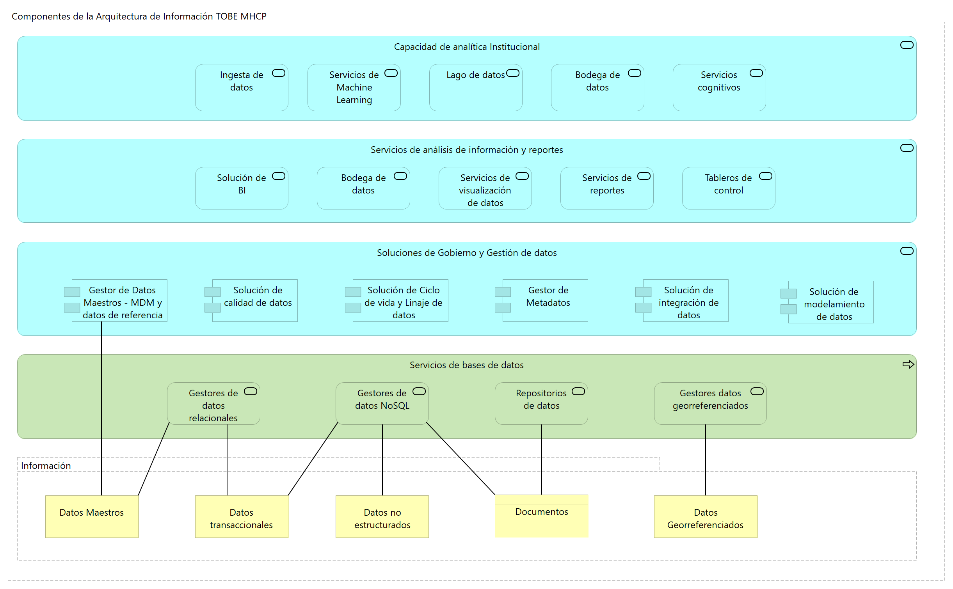
Modelo conceptual TOBE de la Arquitectura de Información
Fuente. Elaboración MYQ

Como bloques principales de arquitectura se identifica que se debe realizar una intervención de las capacidades de analítica de datos, la capacidad para la generación de reportes y tableros de control, el cumplimiento de los lineamientos de los marcos de arquitectura de la política de gobierno digital para la arquitectura de información, la integración de datos y la formulación del modelo de gobierno de datos. Estos componentes de arquitectura deben ser articulados a través de los propósitos de la política de gobierno digital con el objetivo de desarrollar las capacidades institucionales y la cultura digital institucional para usar la información con valor estratégico que soporte la toma de decisiones, la mejora continua, la innovación digital y la confianza a los diferentes grupos de interés del MHCP.

Estos componentes se deben desarrollar de manera articulada ya que se deben generar las sinergias y resultados obtenidos desde cada una de las iniciativas. El Gobierno de datos es un habilitador para que las capacidades de análisis de información cuenten con datos con la calidad y oportunidad necesarias para materializar el valor del análisis de información y los mecanismos para su consulta y distribución para todos los procesos institucionales.

Finalmente, para generar el impacto esperado en la transformación digital institucional se requiere que se desarrollen y fortalezcan los procesos automáticos de intercambio de información a través de una arquitectura de interoperabilidad con visión sectorial mediante la cual se pueda generar mejoras significativas en los trámites y servicios institucionales.

APLICACIONES

Para la formulación del modelo objetivo conceptual para el dominio de aplicaciones, se consideran los hallazgos identificados como resultado de la evaluación de madurez del dominio de sistemas de información, las necesidades identificadas y el análisis de la línea base de la arquitectura de TI.

ID_  BRECHA | ID HALLAZGO | DOMINIO | ACCIÓN | DESCRIPCIÓN DE LAS POSIBLES INICIATIVAS | INICIATIVA EN EJECUCIÓN  [SI, NO]
B006 | H-01-SI  H-07-SI  H-08-SI  H-10-SI | SISTEMAS DE INFORMACIÓN | MODIFICAR | Definir un plan de trabajo detallado en el que se establezcan los sistemas de información y las actividades a realizar para la implementación de la guía de estilo y usabilidad de sistema gráfico del Estado colombiano y que adopta el MHCP para el desarrollo de sus aplicaciones que cuentan con una interfaz web. | SI
B007 | H-02-SI  H-12-SI | SISTEMAS DE INFORMACIÓN | CREAR | Definir e implementar una estrategia para fortalecer la adopción de prácticas ágiles en los procesos que involucran la entrega continua durante el ciclo de vida de los sistemas de información, esto teniendo en cuenta que el MHCP cuenta con Azure DevOps Server el cual cubre todo el ciclo de vida de los sistemas de información y ya se han adelantado implementaciones de automatización con la elaboración de pipelines. | NO
B008 | H-03-SI  H-08-SI  H-10-SI  H-12-SI | SISTEMAS DE INFORMACIÓN | MODIFICAR | Dar alcance al ciclo completo de aseguramiento de calidad considerando la debida parametrización y configuración del Azure DevOps del MHCP, no solo se estaría garantizando la trazabilidad en cada una de las actividades que hacen parte del ciclo de vida de los sistemas de información, sino, que también se estaría garantizando el control de versiones, informes, gestión de requisitos, gestión de proyectos, compilaciones automatizadas, pruebas (aseguramiento de la calidad y capacidades de gestión de versiones, de los proyectos que se estén implementando. | SI
B009 | H-04-SI  H-07-SI  H-08-SI  H-10-SI | SISTEMAS DE INFORMACIÓN | CREAR | Fortalecimiento funcional a los sistemas de información actuales de acuerdo con la ejecución de requerimientos 2021.  Fortalecer e integrar los sistemas información existentes en el MHCP, para dar respuesta a las necesidades de información estratégica que soporten la toma de decisiones encaminadas a la restauración y automatización de los procesos; con oportunidad, confiabilidad y calidad. | NO
B010 | H-05-SI  H-07-SI | SISTEMAS DE INFORMACIÓN | MODIFICAR | Con base en el cumplimiento al lineamiento del marco de arquitectura empresarial MAE.LI.ASI.04 Catálogo de sistemas de información, se debe realizar un ejercicio articulado con las entidades adscritas al sector hacienda con las que el MHCP puede intercambiar información, en el que se documenten los sistemas de información de estas entidades para contar con el catálogo debidamente actualizado. | NO
B011 | H-02-SI  H-04-SI  H-05-SI | SISTEMAS DE INFORMACIÓN | CREAR | Definición e implementación del marco de trabajo para la integración de datos en el MHCP de tal forma que se definan los procesos, tecnologías, personas y prácticas en la dirección de tecnología. | NO
B012 | H-02-SI  H-04-SI  H-05-SI  H-09-SI | SISTEMAS DE INFORMACIÓN | CREAR | Mejorar la capacidad de comunicación e intercambio de información al interior del MHCP y con otras Entidades con la definición del marco institucional, métodos y lineamientos para la interoperabilidad de datos del MHCP. | NO
B013 | H-04-SI  H-07-SI | SISTEMAS DE INFORMACIÓN | MODIFICAR | Integración y articulación de las soluciones tecnológicas actuales con las que cuenta el MHCP para la gestión de los recursos empresariales. Esta solución debe enfocarse en los siguientes procesos de gestión: Gestión presupuestal y financiera, Gestión contable, Gestión de nómina o recursos humanos. | NO
B014 | H-04-SI  H-06-SI | SISTEMAS DE INFORMACIÓN | CREAR | Fortalecer el proceso de gestión financiera y presupuestal, como la administración de bienes y servicios a fin de soportar los procesos de apoyo del MHCP a través de la incorporación de nuevas funcionalidades a la solución actual, de la Gestión y Automatización de procesos (BPM) con el propósito de medirlos, y por tanto optimizarlos. | NO
B015 | H-02-SI  H-03-SI  H-11-SI | SISTEMAS DE INFORMACIÓN | CREAR | Mantener a la Entidad alineada a lo señalado y orientado por los lineamientos del Archivo General de la Nación y Carpeta Ciudadana en cuanto a la Gestión Documental y Administración de Archivos. | NO
Brechas identificadas del dominio de Sistemas de Información durante el diseño y formulación del PETI institucional 2021 - 2025
Fuente. Elaboración MYQ

Para cada una de las posibles iniciativas, se identifican los componentes de arquitectura que deben ser desarrollados para la línea objetivo de arquitectura en el dominio de sistemas de información:

POSIBLES INICIATIVAS | COMPONENTES PARA DESARROLLAR
Mejoras funcionales a sistemas de información actuales | - Adecuaciones de los sistemas de información del MCHP.  - Plan de implementación y medición de avance.  - Plan de capacitación.  - Plan de gestión del cambio.
Fortalecimiento prácticas ágiles en procesos ciclo de vida de los Sistemas de Información | - Definición e implementación de la estrategia para el fortalecimiento de prácticas ágiles en los procesos de ciclo de vida de los Sistemas de Información.  - Partiendo de que el MHCP cuenta con la herramienta Azure DevOps, realizar la identificación e implementación de las configuraciones necesarias que permitan la parametrización de la metodología ágil seleccionada, asociada a las fases de todo el ciclo de vida de los sistemas e información.  - Identificar y definir los perfiles del equipo multidisciplinar que harán parte de esta cultura transformacional.
Definición e implementación del marco institucional, métodos y lineamientos para la integración de datos del MHCP | - Plan general del proyecto.  - Análisis del resultado y recomendaciones del nivel de madurez de integración del MHCP.  - Marco de trabajo de integración de datos.  - Implementación de práctica de arquitectura (catálogos, matrices y diagramas)  - Documentación de transferencia de conocimiento y gestión del cambio.
Definición del marco institucional, métodos y lineamientos para la interoperabilidad de datos del MHCP | - Plan general del proyecto  - Análisis del resultado y recomendaciones del nivel de madurez del marco de interoperabilidad para el MHCP.  - Marco de trabajo de integración e interoperabilidad de datos.  - Definir los métodos. Analizar y definir los modelos de interoperabilidad.  - Implementación de servicios web.  - Implementación de interfaces.  - Documentación de transferencia de conocimiento y gestión del cambio
Definir, diseñar e implementar la integración y articulación de las soluciones tecnológicas para la gestión de los recursos empresariales | - Atender una lista de necesidades para la gestión financiera, gestión contable, gestión de recursos humanos, gestión de presupuestos.  - Dentro de las principales aplicaciones de gestión, que son objeto de integración considerar las siguientes:  - Para apoyo a la gestión de nómina: Plantas y nóminas, Nómina, SARA, Regalías y la URF (Unidad de Regulación Financiera).  - Para apoyo a la gestión financiera: FONPET, SIIF NACION, Hacienda y Crédito Público, Financiera  - Para apoyo a la gestión contable: Contabilidad
Analizar, modelar e implementar la automatización de procesos internos para la optimización en los procesos los apoyo | - Componentes de gestión de procesos BPM que den cumplimiento a los requerimientos técnicos del MHCP.  - Licenciamiento necesario a nivel de software para la implementación que requiera la solución de Gestión de procesos BPM  - Manual de usuario y de instalación del sistema para ser desplegado e implementado en la plataforma de automatización de procesos.  - Sesiones de capacitación requeridas para el entendimiento de la solución a los requerimientos de las dependencias del MHCP.  Definición de cuáles son los roles(perfiles) funcionales y de seguridad involucrados en la ejecución de cada proceso de negocio.
Fortalecimiento a los procesos de gestión documental, basados en lineamientos AGN y carpeta ciudadana digital | - Simplificar el almacenamiento y la gestión de la información del MHCP.  - Análisis de impacto en los servicios de Gestión documental y Carpeta Ciudadana cubriendo definición de los actores y componentes, el modelo operativo y el mapa de relaciones (actores y componentes).  - Definir la hoja de ruta para las implementaciones de las mejoras en los procesos y/o servicios de Gestión documental y Carpeta Ciudadana.  - Construir todos los flujos de procesos requeridos para soportar los servicios ciudadanos digitales que corresponden a la articulación con la Agencia Nacional Digital y Carpeta Ciudadana.
Componentes asociados a cada propuesta de iniciativas del dominio de Sistemas de Información
Fuente. Elaboración MYQ

A partir de las iniciativas y los componentes anteriormente descritos, se propone el modelo conceptual objetivo para el dominio de sistemas de información, el cual se presenta en la siguiente gráfica:

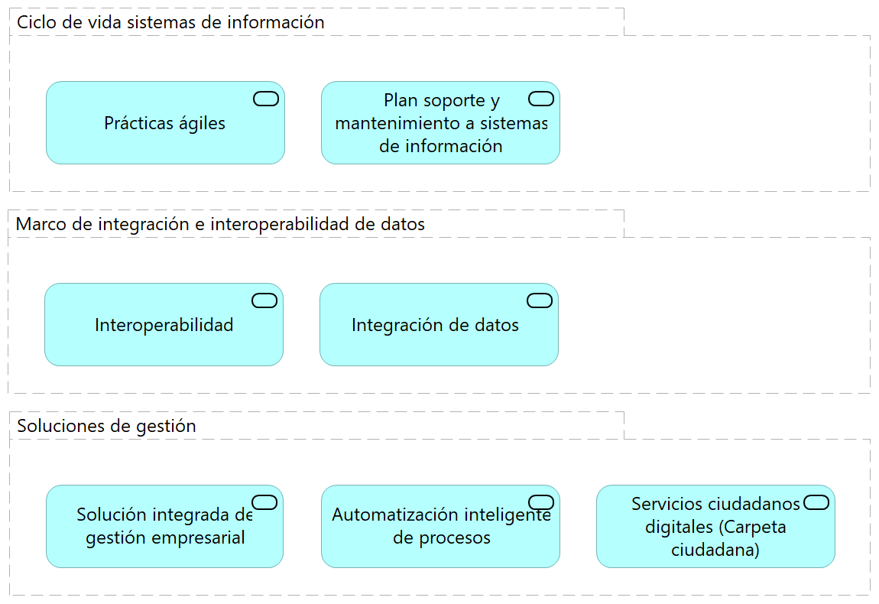
Ilustración 51. Modelo conceptual TOBE de Arquitectura de Sistemas de Información
Fuente. Elaboración MYQ

Luego del análisis de la Entidad en los ámbitos de MAE, MGTTI, Línea Base y Necesidades, se considera necesario que el MHCP se concentre en el fortalecimiento de las capacidades de arquitectura en cuanto a Ciclo de vida de sistemas de información, Marco de integración e interoperabilidad de datos, y Soluciones de gestión para continuar guiando al MHCP como cabeza del sector hacia la transformación digital alineada a las necesidades institucionales y de sus usuarios.

Con base en las iniciativas propuestas se busca articular y coordinar los esfuerzos requeridos en las mejoras de las capacidades internas del MHCP, para lograr la optimización de los recursos frente a la situación actual y el camino trazado para llegar al modelo objetivo descrito conceptualmente en este documento, con el fin de soportar los procesos estratégicos, misionales, y de apoyo de la Entidad, al igual que la prestación de los servicios al ciudadano en virtud de las definiciones y lineamientos establecidos en el respectivo marco de referencia para la gestión de Tecnologías de la Información y las Comunicaciones (TIC) del Estado y las políticas de Gobierno digital.

TECNOLOGÍA

Para la formulación del modelo objetivo conceptual para el dominio de Infraestructura, se consideran los hallazgos identificados como resultado de la evaluación de madurez institucional, la identificación de la línea base y lo evidenciado por las áreas, dadas las necesidades que manifestaron y los requerimientos solicitados durante las sesiones que se realizaron con las diferentes dependencias de la Entidad.

ID_  BRECHA | ID HALLAZGO | DOMINIO | ACCIÓN | DESCRIPCIÓN DE LAS POSIBLES INICIATIVAS | INICIATIVA EN EJECUCIÓN  [SI, NO]
B016 | H-01-TI  H-02-TI  H-03-TI  H-04-TI  H-05-TI  H-06-TI  H-07-TI  H-10-TI | INFRAESTRUCTURA TECNOLÓGICA | CREAR | Consolidar los planes asociados a la Gestión y Gobierno de TI.  Consolidar todos los Catálogos de Componentes de TI  Desarrollar un plan de Obsolescencia Tecnológica. | NO
B017 | H-09-TI | INFRAESTRUCTURA TECNOLÓGICA | CREAR | Realizar el ejercicio de Autodiagnóstico de Servicios de Nube sugerido por MinTIC en la guía de computación en nube. | NO
B018 | H-11-TI | INFRAESTRUCTURA TECNOLÓGICA | CREAR | Desarrollar una evaluación a nivel de licenciamiento de todo el software y componentes de TI. | SI
Brechas identificadas del dominio de infraestructura durante el diseño y formulación del PETI institucional 2021 - 2025
Fuente. Elaboración MYQ

Para cada una de las posibles iniciativas derivadas de las brechas que se enumeran anteriormente, se identifican los componentes de arquitectura que deben ser desarrollados para la línea objetivo de arquitectura de Infraestructura.

POSIBLES INICIATIVAS | COMPONENTES PARA DESARROLLAR
Gestión y Gobierno de TI | - Plan de Gestión (Incluyendo Consolidación de Catálogos de Componentes de TI),  - Plan de Capacidad,  - Plan de ANS (Incluyendo Ficha Flujograma del proceso de análisis de ANS),  - Plan de Mantenimientos y Plan de Residuos Tecnológicos.  - Plan de Obsolescencia Tecnológica.
Autodiagnóstico Nube | Acompañamiento técnico en el desarrollo del ejercicio de Autodiagnóstico de Servicios de Nube sugerido por MinTIC en la guía de computación en nube.
Licenciamientos | Evaluación de Licenciamiento para el Software y herramientas que posee la Entidad.
Componentes asociados a cada propuesta de iniciativa del dominio de Tecnología
Fuente. Elaboración MYQ

A partir de las iniciativas y los componentes anteriormente descritos, se propone el modelo conceptual objetivo para el dominio de infraestructura, el cual se presenta en la siguiente gráfica;

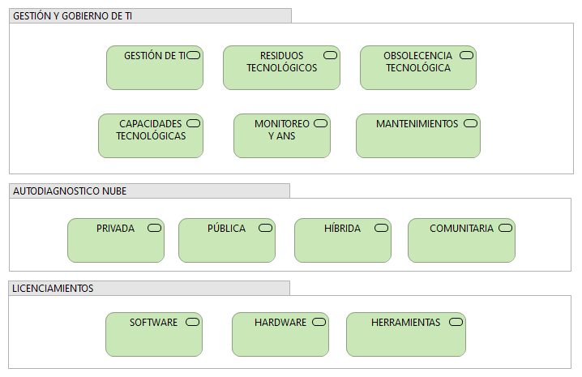
Modelo conceptual TOBE de Arquitectura de Infraestructura de TI
Fuente. Elaborado por M&Q

A nivel general, la Entidad se debe centrar en (3) tres bloques arquitectónicos de infraestructura, que son los evidenciados luego del análisis de la Entidad en los ámbitos de MAE, MGTTI, Línea Base y Necesidades planteadas por las dependencias. Este modelo conceptual describe en cuales Componentes y Servicios de TI se debe fortalecer y optimizar la infraestructura.

Es importante resaltar el gran esfuerzo que ha realizado la Entidad y en especial la DT, en desarrollar proyectos e iniciativas en estos ámbitos y la propuesta a nivel conceptual es continuar fortaleciendo aquellas capacidades y componentes de TI para seguir avanzando en la ruta propuesta de mejorar sus prácticas de gestión y gobierno de TI y garantizar una infraestructura robusta, construida a partir de tecnologías emergentes y con la adecuación de buenas prácticas de TI, lo que conllevará a un soporte de la operación y mucho más eficiente y flexible y adaptada a las demandas de los usuarios internos y externos de la Entidad.

SEGURIDAD Y CONTINUIDAD

Para la formulación del modelo objetivo conceptual para el dominio de seguridad, se consideran los hallazgos identificados como resultado de la evaluación de madurez, y la identificación de las necesidades de las dependencias de las Dependencias y su evaluación con respecto a la línea base del dominio de seguridad y continuidad.

ID_BRECHA | ID HALLAZGO | DOMINIO | ACCIÓN | DESCRIPCIÓN DE LAS POSIBLES INICIATIVAS | INICIATIVA EN EJECUCIÓN  [SI, NO]
B019 | H-01-SEG  H-02-SEG  H-03-SEG  H-04-SEG  H-05-SEG | SEGURIDAD | MODIFICAR | Fortalecer el modelo de seguridad y privacidad de la información | SI
B020 | H-06-SEG | SEGURIDAD | CREAR | Diseño del componente de seguridad de los datos | NO
B021 | H-06-SEG | SEGURIDAD | CREAR | Diseñar la práctica de desarrollo seguro | NO
B022 | H-07-SEG | SEGURIDAD | CREAR | Contratar un servicio de gestión de eventos y monitoreo de eventos e incidentes de seguridad | NO
Brechas identificadas del dominio de seguridad y continuidad durante el diseño y formulación del PETI institucional 2021 - 2025
Fuente. Elaborado por M&Q

Para cada una de las posibles iniciativas, se identifican los componentes de la arquitectura de seguridad y continuidad que deben ser desarrollados:

POSIBLES INICIATIVAS | COMPONENTES PARA DESARROLLAR
Fortalecer el modelo de seguridad y privacidad de la información | - Gobierno de seguridad: actualizar las políticas, lineamientos, procesos y procedimientos de seguridad de la información. Garantizar la alineación del BCP con el DRP y la ejecución de pruebas tanto del DRP como de la restauración de las copias de respaldo.  - Estructura organizacional: definir y formalizar la función de seguridad de la información de la función de ciberseguridad  - Concientización y capacitación: apoya la implementación de las campañas de sensibilización y concientización de seguridad de la información
Seguridad de los datos | - Gobierno de seguridad del dato: definición de políticas, lineamientos, procesos y procedimientos  - Valoración y riesgos de los datos: valora los datos e identificar los posibles riesgos que puedan afectar la integridad, disponibilidad y confidencialidad de estos  - Controles: definir controles con el objetivo de mitigar los riesgos identificados
Desarrollo Seguro | - Estado actual del desarrollo: identificación del estado actual de la práctica de desarrollo seguro  - Gobierno de desarrollo seguro: definir la estructura, políticas y procedimientos de desarrollo seguro  - Capacitación desarrollo seguro: definir y divulgar buenas prácticas de desarrollo seguro  - Pruebas de seguridad: definición del tipo de pruebas de seguridad que se deberán ejecutar durante todo el ciclo de vida de desarrollo (pruebas estáticas y dinámicas)
Monitoreo de Seguridad (SOC/SIEM) | - Línea Base: definición de los componentes de tecnología que se van a monitorear  - Casos de uso: definición de los casos d uso a configurar en las herramientas de SIEM/SOC  - Play Books: Elaboración de los guías y recomendaciones ante posibles incidentes de seguridad
Componentes asociados a las iniciativas del dominio de seguridad y continuidad
Fuente. Elaborado por M&Q

A partir de las iniciativas y los componentes se propone el modelo conceptual objetivo para el dominio de información, el cual se presenta en la siguiente gráfica.

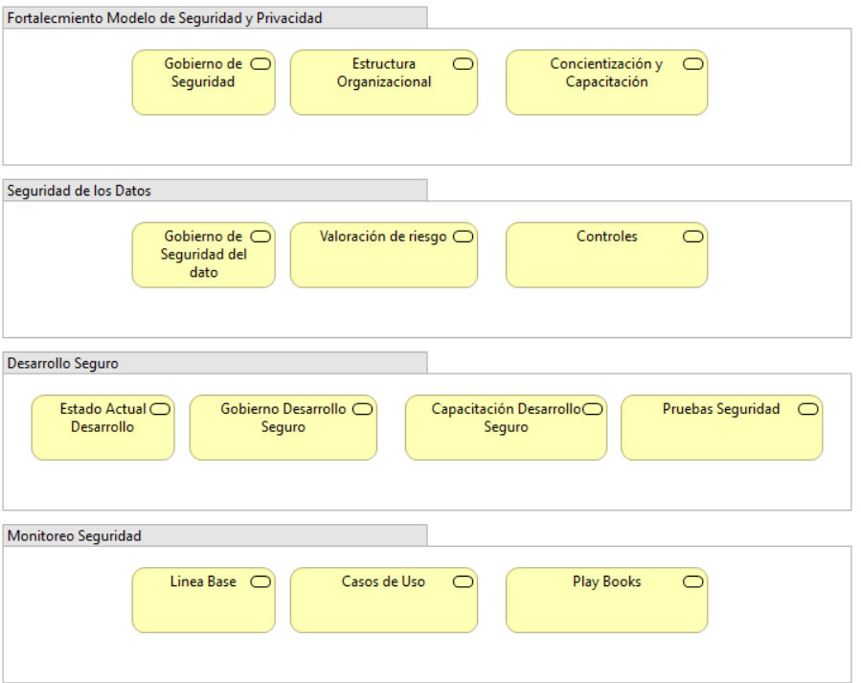
Modelo conceptual TOBE de Arquitectura de Seguridad y Continuidad
Fuente. Elaboración MYQ

En conclusión, la Entidad se debe centrar en cuatro bloques arquitectónicos de seguridad que le permitirán mejorar sus prácticas de desarrollo, mejorar la seguridad de los datos, fortalecer el modelo de seguridad y privacidad y prevenir posibles eventos e incidentes que afecten la disponibilidad, confidencialidad e integridad de la información

PORTAFOLIO DE INICIATIVAS, PROYECTOS Y MAPA DE RUTA

INICIATIVAS DE TRANSFORMACIÓN

A partir de las brechas identificadas, se agruparon las diferentes acciones propuestas en iniciativas específicas mediante las cuales se pueden ejecutar proyectos que permitan fortalecer las capacidades de TI con la implementación de componentes de la arquitectura desde los diferentes dominios, alineados a los objetivos estratégicos de TI propuestos. Las iniciativas de transformación su vez, buscan materializar los planes de transformación digital establecidos en la Política de Gobierno Digital como los instrumentos para garantizar el desarrollo de las capacidades de TI alienadas con los principios estratégicos establecidos en la construcción del presente PETI.

La siguiente tabla corresponde a la lista de iniciativas de transformación identificadas.

ID | NOMBRE INICIATIVA | ID BRECHAS ASOCIADAS | DESCRIPCIÓN | ÁREA LÍDER
IT001 | Evolución de la arquitectura de analítica | B003 | Continuando con las iniciativas de implementación de analítica realizadas por el MHCP, se busca fortalecer e impulsar el desarrollo de acciones para la implementación de la infraestructura y servicios de análisis avanzado de datos, incluyendo la incorporación y mejoramiento de las capacidades de Big Data y Analítica, Inteligencia Artificial / Aprendizaje Automática y Visualización de datos. | Dirección de Tecnología / Oficina de Planeación
IT002 | Desarrollo de la Arquitectura Empresarial Institucional del Ministerio | B002  B011  B013  B017  B019  B015  B023 | Desarrollar el ejercicio de Arquitectura Empresarial - AE institucional mediante el cual se desarrollen los dominios de Arquitectura del MAE que habiliten el cumplimiento de los lineamientos, se generen los artefactos de arquitectura, los planes de transformación digital, planes de la política de gobierno digital, uso y apropiación, evaluación del marco de interoperabilidad y se establezca la capacidad de AE en el MHCP. | Dirección de Tecnología / Oficina de Planeación
IT003 | Desarrollo de la Arquitectura Empresarial del sector Hacienda | B005  B012 | Desarrollo de la Arquitectura Empresarial AE del sector hacienda mediante el cual se pueda generar la arquitectura objetivo con foco en la interoperabilidad e integración de servicios de las entidades del sector, establecimiento de registros únicos, fuentes de datos, artefactos consolidados de los dominios de la AE y las iniciativas de fortalecimiento de la Arquitectura de TI del Sector Hacienda. | Dirección de Tecnología / Oficina de Planeación
IT004 | Diseño e implementación del modelo de gobierno de datos | B001 | Desarrollar la capacidad de gestión de datos institucionales para el MHCP mediante la definición e implementación del modelo de gobierno de datos, el plan de calidad de datos, la definición de los datos maestros y la gestión de metadatos atendiendo los lineamientos y recomendaciones del DMBOK del DAMA. | Dirección de Tecnología / Oficina de Planeación
IT005 | Fortalecimiento de las soluciones de Inteligencia de Negocios | B004 | Fortalecer las capacidades institucionales para la consulta, visualización, generación de reportes a través de soluciones de BI que provean a las Dependencias soluciones de autogestión de consumo de datos y visualizaciones sobre el desempeño de los procesos, trámites, servicios, planes institucionales e iniciativas propias de las áreas bajo una plataforma unificada y estandarizada. | Dirección de Tecnología / Oficina de Planeación
IT006 | Fortalecimiento del Gobierno de TI | B023 | Este proyecto busca fortalecer el esquema actual del Gobierno de TI, permitiendo gestionar de forma adecuada las TI y el apoyo de estas, a la estrategia y operación del MHCP, definir indicadores que le permitan hacer seguimiento e identificar oportunidades de mejoras alrededor de la gestión y operación de las TI. | Dirección De Tecnología
IT007 | Fortalecer el Modelo Operativo para la Gestión de Servicios TI | B001  B002  B003  B004  B024 | Fortalecer el Modelo Operativo de la Entidad para lo referente a la Gestión de Servicios de TI, basado en las mejores prácticas para la gestión de servicios de TI contenidas en la Biblioteca de Infraestructura de Tecnologías de Información (ITIL), cubriendo aspectos como; Obsolescencia Tecnológica, Capacidad Infraestructura, Disposición Residuos Tecnológicos, Gestión de TI (Soporte, Provisión y Monitoreo), ANS, Mantenimientos Preventivos y Correctivos Licenciamientos. | Dirección De Tecnología
IT008 | Definición del marco institucional, métodos y lineamientos para la integración de datos del MHCP | B010  B011 | Implementar el marco de trabajo para la integración de datos en el MHCP de tal forma que se definan los procesos, tecnologías, personas y prácticas en la dirección de tecnología de tal manera que se garantice que todo producto y servicio realizado para la integración de datos cuente con la documentación, los responsables y los correspondientes planes para la gestión de su ciclo de vida de manera lógica y organizada. | Dirección de Tecnología
IT009 | Definición del marco institucional, métodos y lineamientos para la interoperabilidad de datos del MHCP | B010  B012 | Mejorar la capacidad de comunicación e intercambio de información al interior del MHCP y con otras Entidades.  En este sentido, la interoperabilidad busca conectar de manera articulada los sistemas de información del MHCP, y la su vez, poder compartir datos a través de servicios de intercambio de información con otras entidades, con el propósito de facilitar la prestación de sus trámites y la implementación de los procesos. | Dirección de Tecnología
IT010 | Definición, diseño e implementación mejoras en ERP para procesos de apoyo del MHCP | B013 | Definir, diseñar e implementar la integración y articulación de las soluciones tecnológicas actuales con las que cuenta el MHCP para la gestión de los recursos empresariales, logrando la integración de los procesos entre las diferentes áreas incrementando la colaboración para una mejor eficiencia de las operaciones del MHCP, racionalizando sus operaciones a través de datos centralizados. | Dirección de Tecnología
IT011 | Adquirir plataforma tipo iBPMS como una solución tecnológica integral para la automatización de procesos | B014 | Realizar el proceso de selección y formalización del acuerdo comercial para la adquisición de una plataforma iBPMS (Intelligent Business Process Management Suites), comprobada en el mercado colombiano, que provea al MHCP las capacidades para analizar, diseñar, implementar, ejecutar y supervisar la operación de los procesos misionales y de apoyo de la entidad | Dirección de Tecnología
IT012 | Fortalecimiento prácticas ágiles en procesos ciclo de vida de los Sistemas de Información | B007  B008 | Contempla la definición e implementación de la estrategia para el fortalecimiento de prácticas ágiles en los procesos de ciclo de vida de los Sistemas de Información al interior del MHCP. | Dirección de Tecnología
IT013 | Analizar, modelar e implementar la automatización de procesos internos para la optimización en los procesos los apoyo | B014 | Fortalecer el proceso de gestión financiera y presupuestal, como la administración de bienes y servicios a fin de soportar los procesos de apoyo del MHCP a través de la incorporación de nuevas funcionalidades a la solución actual, de la Gestión y Automatización de procesos (BPM) con el propósito de medir los procesos, y por tanto optimizarlos. | Dirección de Tecnología
IT014 | Fortalecimiento a los procesos de gestión documental, basados en lineamientos AGN y carpeta ciudadana digital | B015 | Fortalecer el proceso de gestión documental, expedientes electrónicos, notificaciones electrónicas, archivo y correspondencia a fin de soportar el proceso de apoyo del MHCP a través de la incorporación de nuevas funcionalidades a la solución actual, de la Gestión y Automatización de procesos (BPM) con el propósito de medir los procesos, y por tanto optimizarlos. | Dirección de Tecnología
IT015 | Fortalecimiento funcional a los sistemas de información actuales de acuerdo con la ejecución de requerimientos 2021 | B006  B009 | Teniendo en cuenta que los sistemas de información del MHCP deben tener la capacidad de soportar y responder a las necesidades de información de los diferentes actores interesados (Internos o Externos), estos deben ser escalables, interoperables y a su vez deben cumplir con los lineamientos del modelo de seguridad y privacidad de la información y el Marco de Referencia de Arquitectura TI. | Dirección de Tecnología
IT016 | Diseñar el componente de privacidad relacionado con la seguridad de los datos | B019 | Definición de la estrategia de implementación de la seguridad de los datos con el fin de asegurarlo durante todo su ciclo de vida y esto es parte integral del componente de privacidad del Modelo de Seguridad y Privacidad de la Información del MinTIC. | Dirección de Tecnología
IT017 | Fortalecer el modelo de seguridad y privacidad de la información | B020 | Fortalecimiento y mejora continua del Modelo de Seguridad y Privacidad de la Información del MCHP a través de la creación del equipo de seguridad del MCHP, la actualización y creación de las políticas, lineamientos procesos y procedimientos de seguridad; así mismo en el desarrollo de los planes de sensibilización y actualización de los activos de información y matriz de riesgos | Dirección de Tecnología
IT018 | Contratar el servicio de gestión de eventos, monitoreo y respuesta a incidentes de seguridad | B021 | Este proyecto consiste en la contratación de un servicio que preste el monitoreo de eventos e incidentes de seguridad sobre los componentes tecnológicos de la Entidad. Así como la prestación del servicio de respuesta a incidentes de seguridad | Dirección de Tecnología
IT019 | Diseñar e implementar la práctica de desarrollo seguro | B022 | Este proyecto consiste en la consultoría que defina e implemente la práctica de desarrollo seguro en cada una de las fases del ciclo de software para los diferentes tipos de metodologías aplicables (tradicional o ágil) | Dirección de Tecnología
IT020 | Implementación pilotos tecnologías emergentes | B015 | Establecer el marco para la implementación de pilotos de tecnologías emergentes para los cuales el MHCP ha identificado posibles soluciones o mejoras disruptivas en los procesos, servicios o trámites institucionales. | Dirección de Tecnología
Catálogo de iniciativas de transformación del PETI del MHCP
Fuente. Elaboración M&Q

Para la implementación de estas iniciativas se desarrollan de manera detallado los requerimientos, recursos y condiciones para la ejecución de las iniciativas. Para este propósito se específica las fichas detalladas de proyecto en el documento “Anexo-Fichas_Proyectos_Hoja_Ruta-MHCP-PETI_Institucional”.

INICIATIVAS DE PLANES DE LA POLÍTICA DE GOBIERNO DIGITAL

ID | NOMBRE INICIATIVA | PLAN DE LA POLÍTICA DE GOBIERNO DIGITAL ASOCIADO | DESCRIPCIÓN | ID INICITIAVA DE TRANSFORMACIÓN RELACIONADA
IPGD001 | Desarrollo de la Arquitectura Empresarial del Sector Hacienda y Crédito Público | Marco de Referencia de Arquitectura Empresarial - Arquitectura Empresarial Sectorial | Implementar la Interoperabilidad de las Entidades del Sector para fortalecer el intercambio de información para optimizar servicios y trámites de las Entidades del Sector Hacienda. | IT003
IPGD002 | Formulación del plan de transformación Digita institucional | Plan de Transformación Digital  Manual de Gobierno Digital | Formular el Plan de Transformación Digital Institucional que establezca el grupo de transformación digital y las acciones tendientes a garantizar proyectos de innovación y transformación digital a nivel institucional. | IT002
IPGD003 | Evaluación de la integración de servicios del MHCP con la Carpeta Ciudadana | Plan de acción para la implementación de Servicios Ciudadanos Digitales | Evaluar los requerimientos de los servicios y trámites del MHCP con la Carpeta Ciudadana Digital. Dado que fue considerado de baja prioridad la implementación no se cubre dentro de las iniciativas de transformación formuladas. | IT002  IT014
IPGD004 | Identificación de aplicaciones del blockchain para la mejora de servicios del MHCP y planificación de piloto | Plan de acción para la implementación de Servicios Ciudadanos Digitales  Guía de referencia de Blockchain para la adopción e implementación de proyectos en el estado colombiano  Guía para el diseño de Servicios Ciudadanos Digitales | Identificar oportunidades de Innovación en los servicios y trámites institucionales mediante la incorporación de servicios de confianza basado en redes de libros distribuidos tales como Blockchain o Libros Generales distribuidos. | IT020
IPGD005 | Identificación de pilotos de Analítica y Big Data para inscribir en el espacio colaborativo DATA SANDBOX | Política de Gobierno Digital - CONPES TRANSFORMACIÓN DIGITAL E INTELIGENCIA ARTIFICIAL  Política Nacional para la Explotación de Datos | Articulación de las iniciativas de Big Data y Analítica con el espacio colaborativo definido por MinTIC articulado con la Agencia Digital del Estado Colombiano. | IT001
IPGD006 | Implementación de servicios de TI para el fortalecimiento de los Servicios Ciudadanos Digitales | Plan de acción para la implementación de Servicios Ciudadanos Digitales | Identificar los servicios de TI que deben ser mejorados, modificados u optimizados para soportar la prestación de Servicios Ciudadanos Digitales. | IT007
IPGD007 | Desarrollo de la Arquitectura Empresarial (AE) y establecimiento de la capacidad de AE | Marco de Referencia de Arquitectura Empresarial - Modelo de Arquitectura Empresarial | Implementar los lineamientos recomendados por los habilitadores de Arquitectura (Marco de Referencia de Arquitectura) establecidos como uno de los componentes de la Política de Gobierno Digital. | IT002
IPGD008 | Implementación de los lineamientos del MGPTI | Marco de Referencia de Arquitectura Empresarial - Modelo de Gestión de Proyectos de TI | Como parte de los habilitadores del Marco de Referencia de la Arquitectura – MRAE se busca fortalecer las capacidades de gestión de proyectos de TI en las entidades del Estado. | IT007  IT006  IT012
IPGD009 | Identificación de los requerimientos de TI del MHCP relacionados con política para el desarrollo de Ciudades y Territorios Inteligentes | Plan para el desarrollo de Ciudades y Territorios Inteligentes | Como parte de los propósitos de la Política de Gobierno Digital, se define evaluar los requerimientos desde los servicios del MHCP y la gestión propia, hacia los servicios para promover Ciudades y Desarrollo Inteligentes que no ha sido evaluado actualmente por el MHCP. | IT001
IPGD010 | Evaluación del Modelo de madurez del Marco de interoperabilidad | Plan de acción para la implementación de Servicios Ciudadanos Digitales  Marco de interoperabilidad para Gobierno Digital  Guía de Uso del Lenguaje Común de Intercambio de Información y Conceptos Generales | Aplicar y definir la ruta de acción para la implementación del Marco de Interoperabilidad par las Entidades del Estado Colombiano. | IT002  IT009
IPGD011 | Identificación e implementación de pilotos de tecnologías emergentes | Guía con lineamientos generales para el uso de tecnologías emergentes  Guía para la automatización robótica de procesos – RPA  Guía para el diseño de Servicios Ciudadanos Digitales | Evaluar la incorporación de tecnologías emergentes de la cuarta revolución industrial para la innovación se servicios ciudadanos digitales. | IT001  IT011
IPGD012 | Plan de implementación para el uso de servicios de nube | Política de Gobierno Digital - DIRECTIVA PRESIDENCIAL No. 03 | Desarrollar el plan de migración de servicios de TI y servicios soportados en tecnología a plataformas de Nube. | IT002
IPGD013 | Levantamiento de los casos de uso, aplicaciones y requerimientos de las iniciativas de implementación de Inteligencia Artificial | Política de Gobierno Digital - DIRECTIVA PRESIDENCIAL No. 03  Política Nacional para la Transformación Digital e Inteligencia Artificial (documento CONPES 3975 de 2019) | Fomentar la apropiación de conocimiento y tecnología para la implementación de servicios de inteligencia artificial para el mejoramiento de procesos, servicios y trámites institucionales del MHCP. | IT001
IPGD014 | Implementación del plan de calidad de datos | Política de Gobierno Digital - DIRECTIVA PRESIDENCIAL No. 03 | Asegurar la calidad de los datos mediante el establecimiento de planes de calidad de datos en el marco de un Modelo de Gobierno de datos institucionales. | IT004  IT008
IPGD015 | Implementación modelo de seguridad y privacidad de la información | Política Nacional de Seguridad Digital (documento CONPES 3854 de 2016)  Modelo de Riesgos de Seguridad Digital  Modelo de Seguridad y Privacidad de la Información (MSPI) | Acciones necesarias para implementar recomendaciones, servicios, políticas y procedimientos de gestión de seguridad digital para las entidades del estado. | IT018
Iniciativas de los planes de la Política de Gobierno Digital y los Planes de Transformación que los implementan
Fuente. Elaboración M&Q

El detalle relacionado con las iniciativas asociadas a los Planes de la Política de Gobierno Digital se presenta en el documento “Artefacto-Herramientas para la construcción PETI Institucional MHCP.xlsx” en la pestaña de la sesión 16.

HOJA DE RUTA

De acuerdo con las capacidades actuales de la Dirección de Tecnología, las prioridades de la actual administración y las restricciones presupuestales surgidas en el último semestre del año 2022, se lleva a cabo la actualización de la hoja de ruta elaborada inicialmente durante el proceso de diseño y formulación del PETI institucional para el período 2021 -2025. El detalle de la hoja de ruta se presenta en el archivo adjunto “IniciativasPETI-2022-2025”. El estado de los proyectos se encuentra en la actualidad de la siguiente forma:

Total Proyectos PETI 2022-2023-2024 | 20
Proyectos matriculados en curso | 9
Proyectos cerrados | 2
Proyectos aplazados | 3
Proyectos a crear en 2024 | 5
Proyectos cancelados | 1

Proyectos creados en 2022:

ID PETI | Nombre Proyecto Banco de Necesidades TI | Estado | Porcentaje de Avance
IT001 | 31- 2022- GT- Evolución de la arquitectura analítica | CERRADO | 100%
IT002 | 24-2022- GT-Desarrollo de la Arquitectura Empresarial Institucional del MHCP | EN CURSO | 15%
IT005 | 25-2022- GT-Fortalecimiento de las soluciones de Inteligencia de Negocios | APLAZADO | 1%
IT012 | 26- 2022- GT-Fortalecimiento prácticas ágiles en procesos ciclo de vida de los Sistemas de Información | EN CURSO | 30%
IT015 | 27-2022- GT-Fortalecimiento funcional a los sistemas de información actuales | APLAZADO | 0%
IT016 | 28-2022- GT-Diseñar el componente de privacidad relacionado con la seguridad de los datos | EN CURSO | 30%
IT017 | 29-2022- GT-Fortalecer el modelo de seguridad y privacidad de la información | EN CURSO | 60%
IT018 | 30-2022- GT-Fortalecimiento de la Seguridad informática del MHCP a través de un Centro de Operaciones de Seguridad (SOC) | EN CURSO | 80%

Proyectos creados en 2023:

ID PETI | Nombre Proyecto Banco de necesidades | Estado | Porcentaje de Avance
IT004 | 42-2022-GT-Gobierno de Datos. | CERRADO | 100%
IT003 | 12-2023-GT-Desarrollo de la Arquitectura Empresarial del sector Hacienda | APLAZADO | 0%
IT006 | 18-2023-GT-Fortalecimimiento del Gobierno de TI | APLAZADO | 0%
IT007 | 11-2023-GT-Fortalecer el Modelo Operativo para la Gestión de Servicios TI | EN CURSO | 0%
IT014 | 22-2023-GT- Gestión documental basado en lineamientos AGN  Después de varias sesiones de lluvias de ideas con diferentes dependencias del MHCP y MINTIC se debe revisar direccionamiento de este proyecto | CANCELADO | N/A
IT010 | 21-2023-GT-Definición, diseño e implementación mejoras en ERP para procesos de apoyo del MHCP | EN CURSO | 0%
IT019 | 19-2023-GT-Diseñar e implementar la práctica de desarrollo seguro | EN CURSO | 0%

Proyectos a ser creados en 2024:

Id | Nombre | Nombre Proyecto Banco de necesidades | Estado | Porcentaje de Avance | Categoría
IT008 | Definición del marco institucional, métodos y lineamientos para la integración de datos del MHCP | Pendiente | Pendiente | Pendiente | Analítica de datos
IT009 | Definición del marco institucional, métodos y lineamientos para la interoperabilidad de datos del MHCP | Pendiente | Pendiente | Pendiente | Analítica de datos
IT011 | Adquirir plataforma tipo iBPMS como una solución tecnológica integral para la automatización de procesos | Pendiente | Pendiente | Pendiente | Arquitectura Empresarial
IT013 | Analizar, modelar e implementar la automatización de procesos internos para la optimización en los procesos los apoyo | Pendiente | Pendiente | Pendiente | Arquitectura Empresarial
IT020 | Implementación pilotos tecnologías emergentes | Pendiente | Pendiente | Pendiente | Transformación digital

SEGUIMIENTO Y CONTROL DEL PETI

Para realizar el seguimiento y control del PETI en cuanto a las iniciativas de transformación de la hoja de ruta, la Dirección de Tecnología dispone de una herramienta BI que permite filtrar la información de los proyectos asociados a las iniciativas y visualizar tanto el avance de los mismos como su detalle según estado. La información contenida en esta herramienta es objeto de seguimiento mensual en el espacio denominado “Comité Estratégico”

INDICADORES DE SEGUIMIENTO DE LAS METAS DE TI

Los mecanismos de seguimiento a las metas de TI propuestos en la versión inicial se presentan a continuación:

Sistemas de Información:

ID META | DEFINICIÓN DE LA META | INDICADOR | TIPO DE | VALOR 2022 | VALOR 2023 | VALOR 2024 | VALOR 2025 | Medición 2023 Anual
META-TI-04 | Implementar Modelos analíticos de Big Data e Inteligencia Artificial | Avance del número de modelos analíticos implementados. | Número de modelos | 5 | 10 | 15 | 20 | Se presentaron inconvenientes por el tema de recursos asignados para este proyecto y disponibilidad del recurso humano para la ejecución de los mismos. Se reprograman metas para las demás vigencias.
META-TI-04 |  | Este indicador mide el número de modelos analíticos implementados durante el periodo de 4 años del PETI. |  |  |  |  |  | 1 se revisó el modelo de cuentas maestras.
META-TI-08 | Consolidar el grao de madurez de la evaluación de los modelos de la Arquitectura del MGGTI, MAE y MSPI | Avance en el grado de madurez de los lineamientos de los Marco de Arquitectura de Referencia de TI | Valor entre 0 y 5 | 3 | 3 | 4 | 4 | Se finalizó el desarrollo del proyecto de Gobierno de datos el cual impacta el dominio de Arquitectura de Información, con lo cual se tiene avance específico en este dominio.
META-TI-08 |  | Medir el grado de madurez consolidado promedio de los lineamientos de los dominios del MGGTI, MAE y MSPI del Marco de Arquitectura de Referencia de MinTIC. |  |  |  |  |  | Para el 2024 se desarrollará el contrato de Arquitectura Empresarial, con el cual se busca el cierre de brechas y avance según el mapa de ruta.
META-TI-12 | Gestionar la gestión de aplicaciones propias del MHCP bajo prácticas de DevOps | Gestión de aplicaciones propias bajo prácticas DevOps | Porcentaje | 0% | 10% | 20% | 30% | Se cumplió con el porcentaje establecido, realizando el despliegue de la nueva versión de Azure DeVops, incluyendo su versión On Premise y nube.
META-TI-12 |  | Este indicador mide el porcentaje de aplicaciones propias del MHCP para las cuales el ciclo de vida se gestiona siguiendo las prácticas de DevOps. | % |  |  |  |  | 4/33 aplicaciones .NET se encuentran desplegadas correspondientemente utilizando los servicios de Azure: SUPPT, PLANNO, POAI y SIIF Nación.

ID META | DEFINICIÓN DE LA META | INDICADOR | TIPO DE | VALOR 2022 | VALOR 2023 | VALOR 2024 | VALOR 2025 | Medición 2023 Anual
META-TI-07 | Implementar servicios de interoperabilidad con X-ROAD | Número de servicios de interoperabilidad implementados con la plataforma de X-ROAD | Número de servicios implementados acumulados | 1 | 2 | 3 | 5 | 3639 solicitudes de interoperabilidad en el año
META-TI-07 | Implementar servicios de interoperabilidad con X-ROAD | Este indicador mide el número de servicios de interoperabilidad con otras entidades del estado o del sector hacienda atendiendo los requerimientos y lineamientos de MinTIC para el uso de X-ROAD mediante los cuales se impacte positivamente servicios y trámites de la entidad.

Infraestructura:

ID META | DEFINICIÓN DE LA META | INDICADOR | TIPO DE | VALOR 2022 | VALOR 2023 | VALOR 2024 | VALOR 2025 | Medición 2023 Anual
META-TI-06 | Avanzar en la migración de servicios del MHCP a la nube | Avance en la migración de aplicaciones a la nube | Número de servicios en la nube | 10% | 20% | 35% | 50% | Pend
META-TI-06 | Avanzar en la migración de servicios del MHCP a la nube | Mediante este indicador se mide el número de servicios que han sido migradas a un entorno de nube pública, privada o híbrida en la vigencia

Definición de las Metas de TI asociadas a los objetivos de TI del PETI del MHCP
Fuente. Elaborado por M&Q

ANEXOS

Anexo - IniciativasPETI-2022-2025.

HISTORIAL DE CAMBIOS

FECHA | VERSIÓN | DESCRIPCIÓN DEL CAMBIO | APROBADO POR
31/12/2021 | 1.0. | Se libera la versión del documento para revisión y aprobación por parte del MHCP | Supervisores del Contrato 4.003-2021 & Equipo Técnico del Proyecto
8/4/2022 | 2.0 | Se realizan ajustes de redacción al documento entregado por la firma consultora.  Así mismo se actualiza el anexo que relaciona las iniciativas formuladas algunas de las cuales fueron objeto de ajuste en su nombre.  Se aprueba en Comité de Desempeño Institucional celebrado el 7 y 8 de abril de 2022 | Director y Subdirectores y asesores de la Dirección de Tecnología y, Comité de Desempeño Institucional.
23/1/2023 | 3.0 | Se simplifica el contenido del documento suprimiendo/ajustando apartados generados durante la ejecución del proyecto de formulación y diseño del PETI institucional 2022 – 2025 realizado con el apoyo de la firma M&Q (Management & quality), dejando la información pertinente al momento actual.  Asi mismo se actualiza lo relativo a la nueva política de gobierno digital, el seguimiento al PETI | Director de Tecnología
26/01/2024 | 4.0 | Se actualiza el contenido y normativa que aplica.  Se actualiza la información sobre la hoja de ruta y los indicadores | Director de Tecnología

https://www.minhacienda.gov.co/webcenter/portal/PlanesMHCP/pages_sectorhaciendaplanestrategico/sectorpplanestratgico2021
https://gobiernodigital.mintic.gov.co/portal/Politica-de-Gobierno-Digital/
https://colaboracion.dnp.gov.co/CDT/Conpes/Econ%C3%B3micos/3975.pdf
Política de Explotación de Datos – Big Data – CONPES 3920 de 2018: https://colaboracion.dnp.gov.co/CDT/Prensa/Presentaci%C3%B3n%20Big%20Data%20Pol%C3%ADtica%20explotaci%C3%B3n%20datos.pdf
Tomado de https://www.funcionpublica.gov.co/eva/gestornormativo/manual-estado/pdf/4_Sector_de_Hacienda_y_Credito_Publico.pdf
Según la Resolución No. 2859 de 14 de septiembre de 2018 “Por la cual se adopta el Código de Integridad en el Ministerio de Hacienda y Crédito Público”.
Página web del MHCP- Sistema Único de Gestión: https://www.minhacienda.gov.co/webcenter/portal/SUG/pages_home
https://www.opengroup.org/archimate-forum/archimate-overview
https://www.minhacienda.gov.co/webcenter/portal/SUG/pages_home/caracterizacinprocesosmhcp
https://www.minhacienda.gov.co/webcenter/portal/SUG/pages_home/caracterizacinprocesosmhcp
https://www.minhacienda.gov.co/webcenter/portal/SUG/pages_home/caracterizacinprocesosmhcp
https://www.minhacienda.gov.co/webcenter/portal/SUG/pages_home/caracterizacinprocesosmhcp
Manual de Estructura del Estado Sector Hacienda: https://www.funcionpublica.gov.co/eva/gestornormativo/manual-estado/pdf/4_Sector_de_Hacienda_y_Credito_Publico.pdf
¿Para qué y quién se creó el Grupo Bicentenario?: https://www.larepublica.co/analisis/olga-lucia-velasquez-2992704/para-que-y-quien-se-creo-el-grupo-bicentenario-3011966
Decreto 848 del 17 de mayo de 2019: https://www.minhacienda.gov.co/webcenter/ShowProperty?nodeId=%2FConexionContent%2FWCC_CLUSTER-101632%2F%2FidcPrimaryFile&revision=latestreleased
Estructura Orgánica y Organigrama: https://www.minhacienda.gov.co/webcenter/portal/AcercadelMinisterio/pages_estructuraorgnica
Anexo matriz de insumo de caracterización de usuarios MHCP 2018.xlsx
Dirección General de Crédito Público del Tesoro Nacional del MHCP.
Tomado de: https://www.mintic.gov.co/arquitecturati/630/w3-propertyvalue-8114.html
Tomado de: https://www.mintic.gov.co/arquitecturati/630/w3-propertyvalue-8114.html
Tomado de: https://www.mintic.gov.co/arquitecturati/630/w3-propertyvalue-8114.html
Tomado de: https://www.mintic.gov.co/arquitecturati/630/w3-propertyvalue-8114.html
Tomado de: https://www.mintic.gov.co/arquitecturati/630/w3-propertyvalue-8114.html
Tomado de: https://www.mintic.gov.co/arquitecturati/630/w3-propertyvalue-8114.html
Tomado del Sitio: https://estrategia.gobiernoenlinea.gov.co/623/articles-81473_recurso_1.pdf
Documento de Línea Base de la Arquitectura Digital - LÍNEA BASE TECNOLOGÍA
ARQUITECTURA DRP-MHCP- AZURE.pdf
NE022 Mejora soporte y atención a usuarios Tabla 85. Tipos de necesidades consideradas para la consolidación de requerimientos de TI – Pg 235 del presente documento.
NE004 Capacitación en nuevas tecnologías, NE005 Capacitación procedimientos y servicios de TI, NE006 Capacitación y acompañamiento en el uso de aplicaciones, NE013 Gestión del conocimiento Tabla 85. Tipos de necesidades consideradas para la consolidación de requerimientos de TI – Pg 235 del presente documento.
CONPES 3975 POLÍTICA NACIONAL PARA LA TRANSFORMACIÓN DIGITAL E INTELIGENCIA ARTIFICIAL, CONPES 3920 POLÍTICA NACIONAL DE EXPLOTACIÓN DE DATOS (BIG DATA) y CONPES 3995 POLÍTICA NACIONAL DE CONFIANZA Y SEGURIDAD DIGITAL
https://gobiernodigital.mintic.gov.co/692/articles-179148_Guia_Tecnologias_Emergentes.pdf
Tomado del documento: CONPES 3975 - POLÍTICA NACIONAL PARA LA TRANSFORMACIÓN DIGITAL E INTELIGENCIA ARTIFICIAL
https://aws.amazon.com/es/microservices/
https://azure.microsoft.com/es-es/overview/what-is-devops/
https://mintic.gov.co/portal/715/articles-149186_recurso_5.pdf

